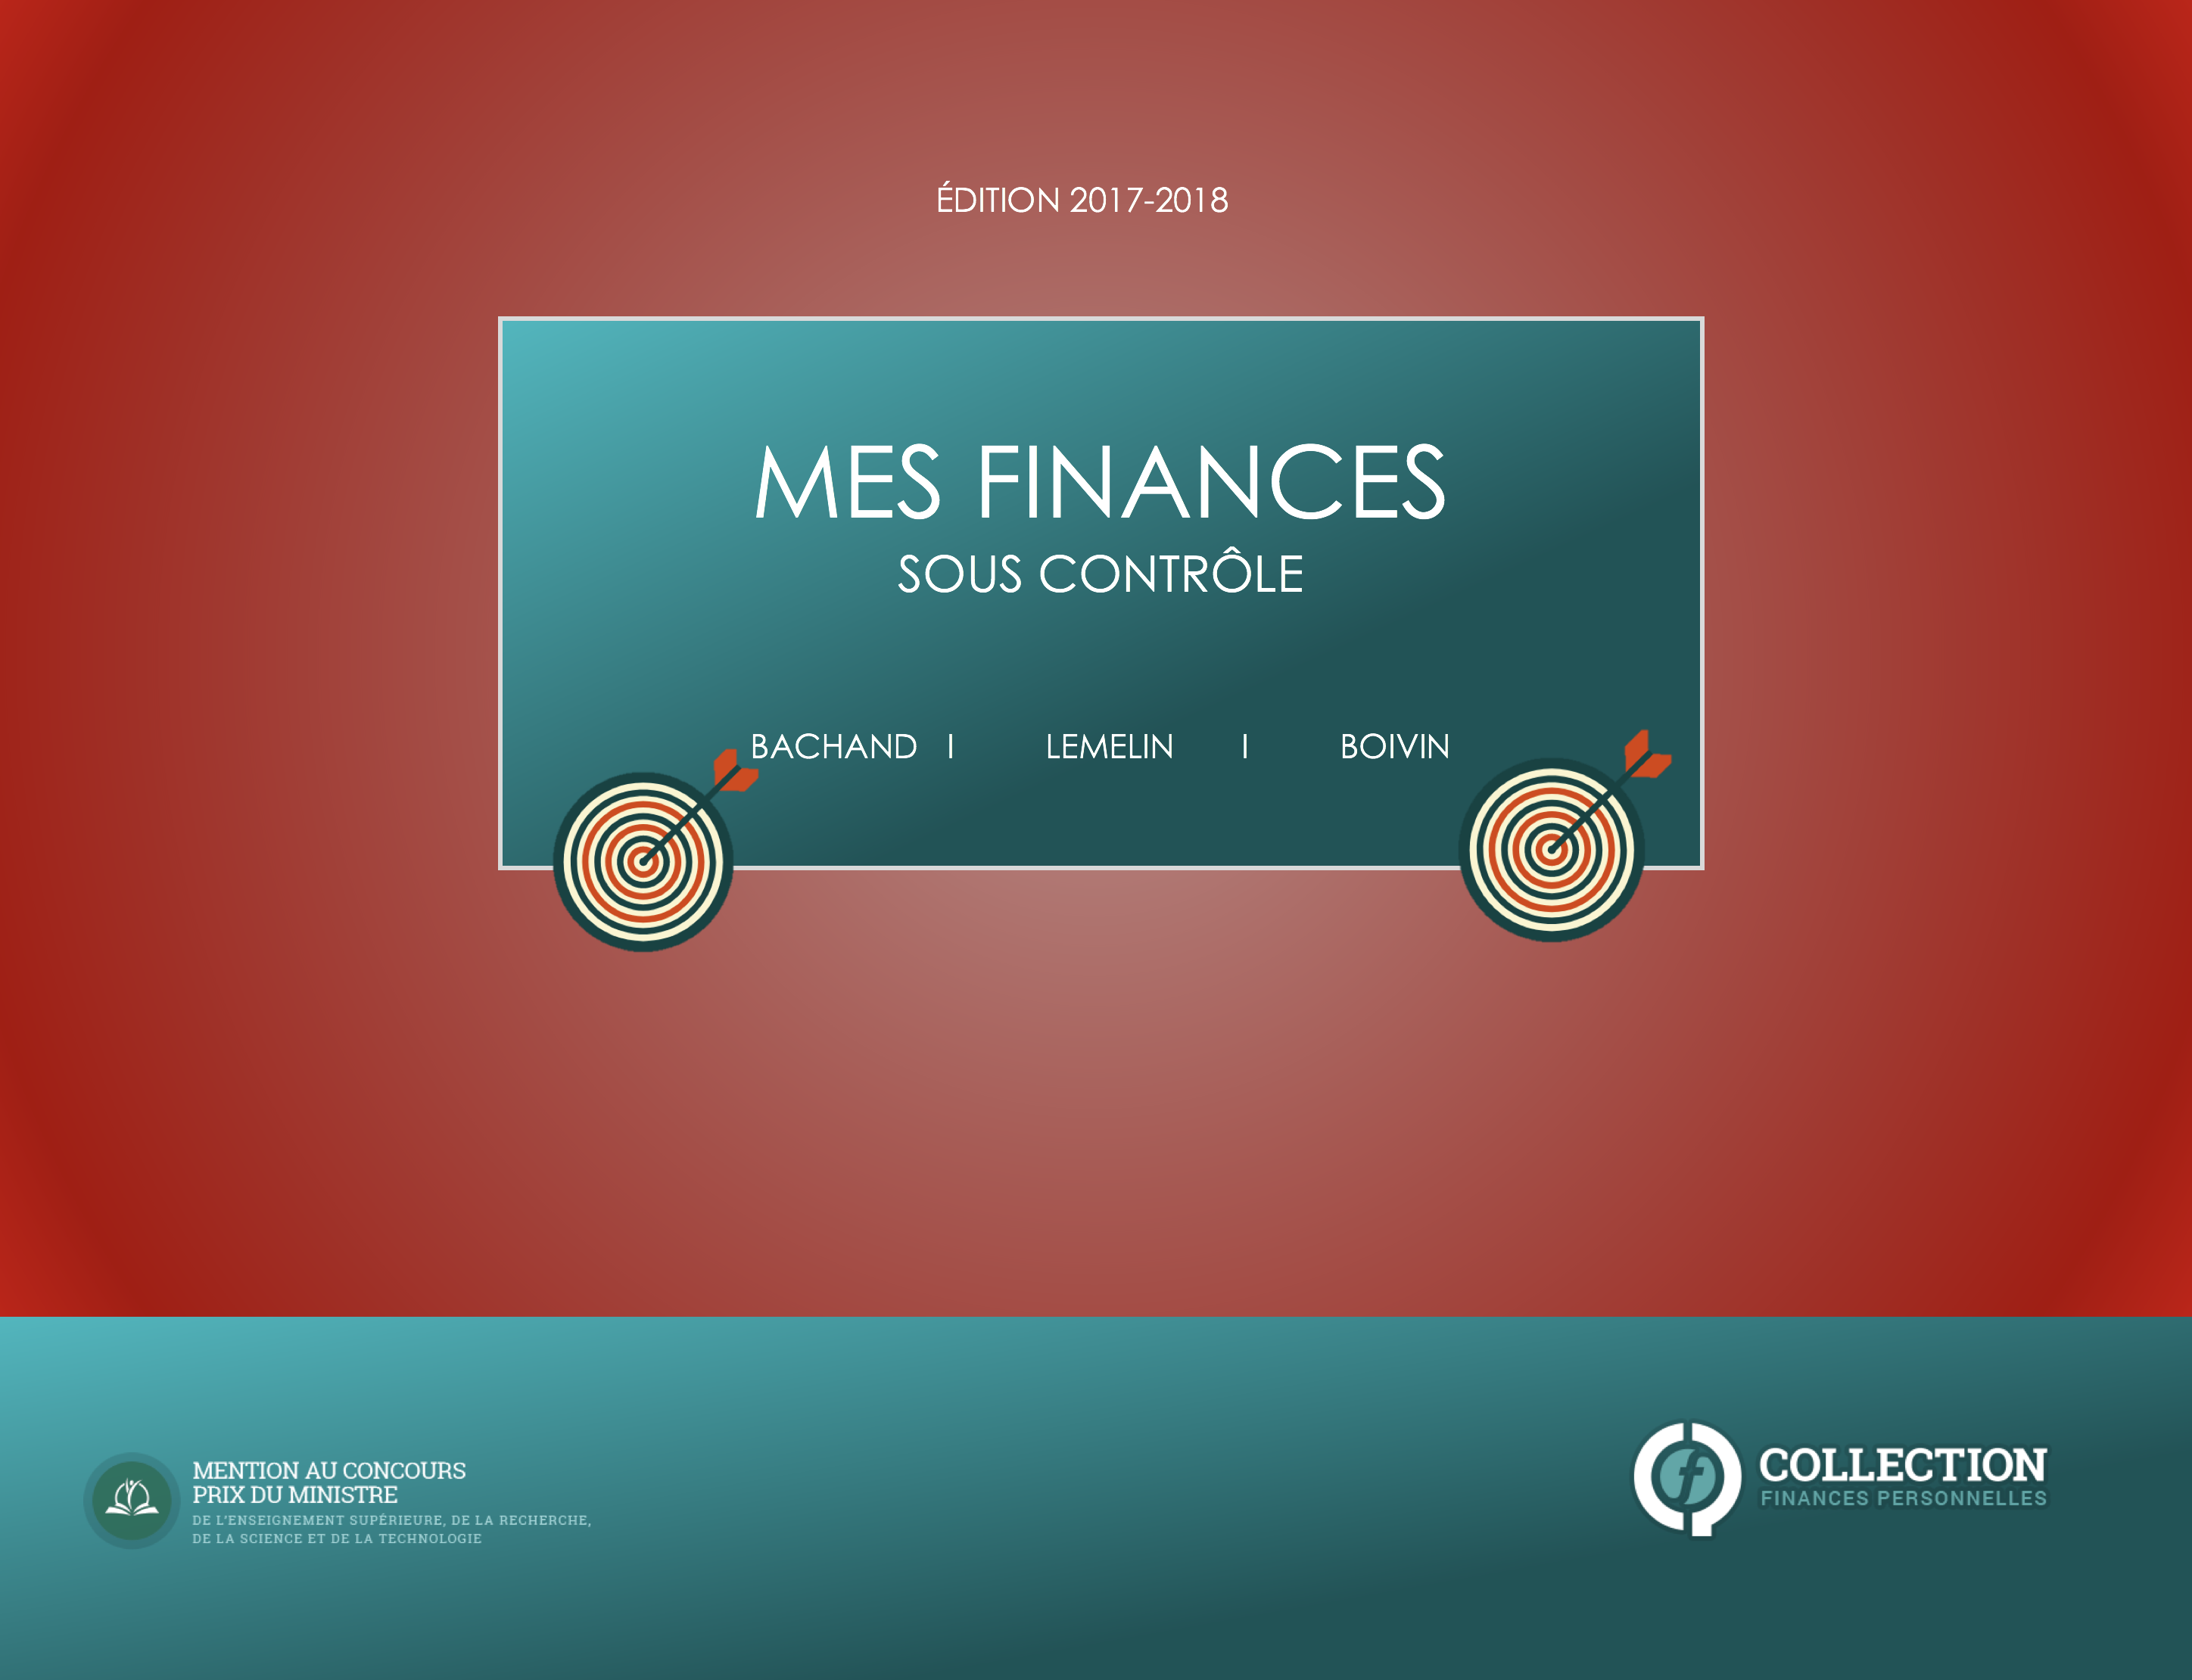

Pictogramme

Exploration sur le Web Les bonnes idées de Marie Richer

Les capsules Les mauvais coups de Jean Faucher

Les calculatrices Atteinte des objectifs

Vous avez des questions ?

Préface

La Collection Finances Personnelles s’intéresse aux nombreux sujets qui s’intègrent à la vie financière des gens au quotidien. Elle vise à en expliquer les enjeux, tant dans sa nature financière, que comportementale et sociétale. À l’instar de l’ensemble de notre matériel pédagogique, cette collection est conçue exclusivement en vue d'une diffusion numérique et libre.

Les ouvrages de la Collection Finances Personnelles offrent une vision explicative, réflexive et moderne, tirant avantage des nombreuses opportunités de la révolution numérique. On y retrouve pareillement des écrits pour expliquer et susciter la réflexion du lecteur, qu’une structure d'apprentissage utilisant tout le potentiel du Web. Ces ouvrages ciblent autant l'écrit, que les images, les capsules vidéo, les calculettes et les applications financières que l'hyperlien Web pour multiplier les occasions d'apprendre.

Mes Finances sous Contrôle constitue le deuxième ouvrage de cette nouvelle collection. Alors que plus de la moitié des gens ne se livrent pas à un exercice budgétaire (voir page 11), cet ouvrage vise à outiller tous ceux et celles qui souhaitent mieux planifier leur retraite en adoptant des mesures de contrôle au quotidien. Ainsi la dualité et l’enjeu du « MOI PRÉSENT » qui se doit d’être bienveillant à l’endroit de son « MOI FUTUR » prend un sens concret où le contrôle de la consommation permet de libérer de l’espace à l’épargne qui, elle-même, construira le capital nécessaire à la retraite.

Au cours de la dernière décennie, les professeurs de FISCALITÉuqtr.ca ont développé un imposant site pédagogique primé à plusieurs occasions et dont la mission est de « favoriser la diffusion des savoirs dans un environnement #Gratuit #Web #Collaboratif ». Ces valeurs d'ouverture et de modernité nous amènent à faire un certain nombre de choix afin de maintenir toute la souplesse et l'autonomie souhaitées. L'un de ces choix fondamentaux est de ne pas transiger avec une maison d'édition. Pour nous, nos plus de 200 000 collaborateurs sont nos éditeurs. C'est pour cette raison que malgré toute l'attention que nous portons à nos réalisations, nous acceptons qu'il puisse y avoir des coquilles ou même des erreurs. Nous comptons sur vous pour nous les dévoiler (fiscalite@uqtr.ca) afin que nous puissions les corriger immédiatement (avouons que c'est plus rapide que l'attente de la prochaine édition papier à venir).
Professeurs Bachand - Lemelin - Boivin (2017)

Mes Finances sous Contrôle
Pictogramme 2
Préface 3
1. L’aspect comportemental 9
1.1. J’aime mieux mon dentiste que de faire mon budget 9
1.2. Les biais cognitifs qui influencent les (mauvais) choix financiers 13
1.2.1. Débordement cognitif (Cognitive Overload) 13
1.2.2. Le déficit d’empathie envers soi-même (Empathy Gap) 15
1.2.3. Optimisme et excès de confiance (Overconfidence) 16
1.2.4. Gratification instantanée (Instant Gratification) 17
1.2.5. Habitudes néfastes (Harmful Habits) 18
1.2.6. Les normes sociales (Social Norms) 19
1.3. Conclusion à l’aspect comportemental 20
2. Le coût de la vie (Train de vie) 23
2.1 Les principes de la détermination du coût de la vie 23
2.2 Les composantes de la détermination du coût de la vie 26
2.3 La détermination du coût de la vie selon les différentes phases de vie 28
2.4 La détermination du coût de la vie selon d’autres méthodes 29
3. Les outils de contrôle financier 31
3.1 Le processus de contrôle financier en matière de finances personnelles 32
3.1.1. Le bilan (début) 33
3.1.2. Le budget (le processus budgétaire) 53
3.1.3. Le plan d’action 63
3.1.4. Le bilan (fin) 68
3.2 Une approche courte au processus de contrôle 74
3.2.1. Les ajustements à la méthode de la variation de la valeur nette 75
3.3 Questionnaire, documentation et carte financière 80
3.3.1. Questionnaire 81
3.3.2. Documentation 83
3.3.3. Carte financière 84
4. Les outils de la planification de la retraite 85
4.1 La planification de la retraite – une composante de la planification financière personnelle 86
4.2 La planification de la retraite et les calculs financiers 88
4.3 La méthode courte en cinq étapes 90
4.3.1. Déterminer le train de vie annuel à la retraite 91
4.3.2. Déterminer les revenus annuels à la retraite 93
4.3.3. Calculer le déficit annuel à la retraite 97
4.3.4. Établir le capital au moment de la retraite 98
4.3.5. Fixer l’épargne annuelle durant la vie active 102
4.3.6. Autres notions à propos de la méthode courte de calcul 104
4.4 La méthode courte en cinq étapes – un exemple 108
5. Dix (10) applications et outils numériques 138
5.1 Les outils pour le BUDGET 138
5.2 Les outils pour la PLANIFICATION DE LA RETRAITE 141
5.3 Les outils pour les MATHÉMATIQUES FINANCIÈRES 142

LISTE DES ABRÉVIATIONS

« Il n’y a pas de vent favorable pour celui qui ne sait pas où il va. »
Sénèque

LA VUE D’ENSEMBLE

Souvent, le sujet des finances personnelles est initialement abordé sous l’angle de l’ÉPARGNE. On y décline alors les nombreux choix qui s’offrent à l’épargnant, comparant REÉR et CÉLI, établissant les liens entre le risque et le rendement, discutant des différents types de placement. C’est dans la nature des choses d’être avant tout séduit par la CROISSANCE et les promesses de l’épargne. Pourtant, avant d’aborder l’accroissement de la richesse, il faut atteindre un état où l’individu a le plein CONTRÔLE de sa situation financière. Le présent ouvrage se veut en quelque sorte le « temps zéro » en matière de finances personnelles. Le début de tout !

Dans cet ouvrage, nous aborderons l’individu et son COMPORTEMENT afin d’y comprendre les nombreuses embûches qu’il sème lui-même, rendant cahoteuse la voie vers la prise en charge de ses finances. L’idée de s’occuper de ses affaires, d’établir un budget, pire, d’en suivre la trace est perçue comme une limpide manifestation d’une vie ennuyante, sans éclat, où l’avarice règne sans partage. Pourquoi en est-il ainsi ? Sommes-nous en mesure de changer notre regard et d’y voir une opportunité d’apporter un équilibre à sa vie ? D’établir un lien entre la santé financière et les saines habitudes de vie ! De contrôler l’avoir pour laisser le temps à l’être.

Si le contrôle financier constitue l’étape instigatrice de l’épargne, le COÛT DE LA VIE (train de vie) se veut le pilier d’une situation financière sous contrôle. Normalement, il est beaucoup plus facile de maintenir un équilibre financier en agissant en contrainte sur les dépenses plutôt qu’en espérant un accroissement soudain et providentiel des revenus. Nous traiterons en détail de cet important concept.

Pour arriver à garder le contrôle de ses finances et ainsi éviter de basculer dans la consommation à crédit, les contribuables n’en sont pas à vivre uniquement d’espérance et de pensées magiques. Dans notre ouvrage, nous présenterons et démontrerons la grande utilité des OUTILS DE CONTRÔLE FINANCIER pour aider les gens à s’orienter afin de prendre des décisions financières éclairées.

L’un des objectifs principaux lorsque nous préparons un budget réside dans l’équilibre qu’il permet de faire entre la prise en charge des besoins immédiats et ceux qui seront les nôtres, plus tard, au moment de la retraite. À cette dernière étape, nos revenus proviendront presque exclusivement de rentes issues du capital épargné au fil des années. Cela veut donc dire que tout au long de notre vie active, nous devrons épargner un montant qui nous permettra d’atteindre nos objectifs de retraite. Or, comment arriver à déterminer ces montants consacrés à l’épargne et budgétés comme tel ? Tel que nous le verrons dans l’ouvrage, il existe différents OUTILS DE PLANIFICATION DE LA RETRAITE et différentes méthodes de calcul qui nous permettront d’établir une estimation des montants à épargner. Nous conclurons avec le CAS pratique du couple formé par Marie Richer et Jean Faucher. Cette mise en situation mettra en application plusieurs outils financiers qui auront été étudiés dans le présent ouvrage, Mes Finances sous Contrôle.

La venue d’une ère NUMÉRIQUE vient bouleverser les façons de faire. Elle offre une panoplie d’applications qui visent à faciliter et rendre plus efficace des tâches qui autrefois pouvaient être longues et ardues. Le domaine des finances personnelles accueille également cette révolution numérique. Pour en soutirer le plein potentiel, nous parcourrons le Web à la recherche des outils les plus intéressants en matière de contrôle des finances personnelles. Du coup, la voie vers la procrastination en toute matière de finances personnelles se retrouvera de plus en plus étroite et sujette à être sanctionnée.

LES OBJECTIFS
Saisir l’importance des comportements dans un contexte propre aux finances personnelles.

Identifier les composantes permettant d’établir le coût de la vie et être capable d’évaluer la véracité des informations fournies.

Comprendre le fonctionnement et les interrelations qui existent entre les différents outils propres au contrôle financier et à la planification de la retraite.

Explorer et s’initier aux applications numériques disponibles en tant qu’outil de gestion financière.

Intégrer les outils de contrôle à la démarche réaliste d’un cas.

L’aspect comportemental

Il est impossible d’introduire le concept du contrôle des finances personnelles, d’y présenter les principaux outils, sans immédiatement se poser la question suivante : pourquoi les gens ont-ils en horreur la simple idée de tenir la piste de leurs activités financières ? N’est-il pas normal de souhaiter connaître le rapport qui existe entre nos revenus et nos dépenses, entre ce que l’on possède et ce que l’on doit ? Si les humains se comportaient tous de manière rationnelle, tel un HOMO OECONOMICUS, en misant constamment sur des choix qui tendent vers l’optimisation, ils agiraient de manière à satisfaire leur désir d’informations financières. Ces précieuses informations leur permettraient de prendre de meilleures décisions et contribueraient à hausser leur niveau de santé financière.

Pourtant, la plupart des gens s’éloignent de ce comportement bienveillant en privilégiant une approche où les décisions financières sont prises en silo, sans analyse sérieuse et sans aucune traçabilité. Ce comportement que nous tenterons de comprendre afin de nous en soustraire est en quelque sorte « normal » selon les auteurs Nathalie Spencer et Jeroen Nieboer. Ceux-ci prétendent que, bien au-delà du manque de connaissances techniques en mathématique et en éducation financière, les gens agissent en fonction de biais cognitifs et comportementaux qui les amènent à prendre des décisions financières qui leur sont préjudiciables. Les gens n’agissent pas en fonction de leurs meilleurs intérêts, non pas simplement par faiblesse ou manque de résilience, mais parce que nous sommes conçus pour agir de manière financièrement imprudente et biaisée.

J’aime mieux mon dentiste que de faire mon budget

Intuitivement, du moins de ce que l’on entend et de ce qui est véhiculé dans l’espace public, les gens n’aiment pas l’idée de s’astreindre à préparer un budget. Avant même d’élaborer sur l’engagement que comporte un processus budgétaire adéquat permettant aux gens de suivre un parcours financier équilibré et éclairé, il est facile de s’imaginer que les gens préfèrent prendre rendez-vous avec leur dentiste plutôt que de se lancer au cœur de leurs affaires financières. Le contrôle budgétaire n’a pas la cote ! Pourquoi ?

IMAGE 1 Perceptions et réalités d’une vie budgétée

Les gens ne font pas de budgets parce que…
C’est trop complexe
Ils manquent de temps
C’est contraignant et ennuyant
Les gens devraient faire des budgets parce que…
Cela permet une prise de décision éclairée
La connaissance de sa propre situation financière réduit le stress
C’est un geste d’empathie envers le futur-soi (retraite) qui permet d’épargner

Si on le fait, on devra le suivre !

En réalité, les études démontrent que les gens ont une relation complexe à l’égard de l’argent. Cette relation est teintée par des facteurs psychologiques, des valeurs personnelles et des biais cognitifs. La majorité des gens pourraient se donner les outils et les connaissances afin d’adopter des pratiques financières saines et rationnelles, mais un bon nombre choisissent plutôt d’ignorer le sujet préférant ainsi ne pas savoir dans quel état se retrouve leur finance. Les fondements arithmétiques appris à l’école secondaire sont suffisants à l’estimation de l’épargne requise pour prendre une retraite confortable. Quant aux règles utilisées pour établir et faire le suivi d’un budget, elles s’appuient sur des mathématiques issues de nos études primaires. L’aversion des individus pour ces pratiques financières n’est pas principalement d’ordre technique, elle prend source dans l’indulgence et le déni que lui permet l’ignorance de leur propre situation financière. Il est plus facile à court terme d’entretenir sans culpabilité un train de vie prohibitif lorsque l’on n’a pas à en faire le lien avec la précarisation de sa propre retraite. C’est le jeu de l’autruche !

Malgré les tergiversations, et la relation amour/haine que la population entretient à l’égard du processus budgétaire, près de la moitié (46 %) des Canadiens s’y engage. Les militants du « verre à moitié vide » s’empresseront de constater que plus de la moitié (54 %) de la population canadienne ne consent pas à faire leur budget et de prendre acte de leurs affaires financières.

IMAGE 2 Avez-vous un budget ? (Population canadienne)
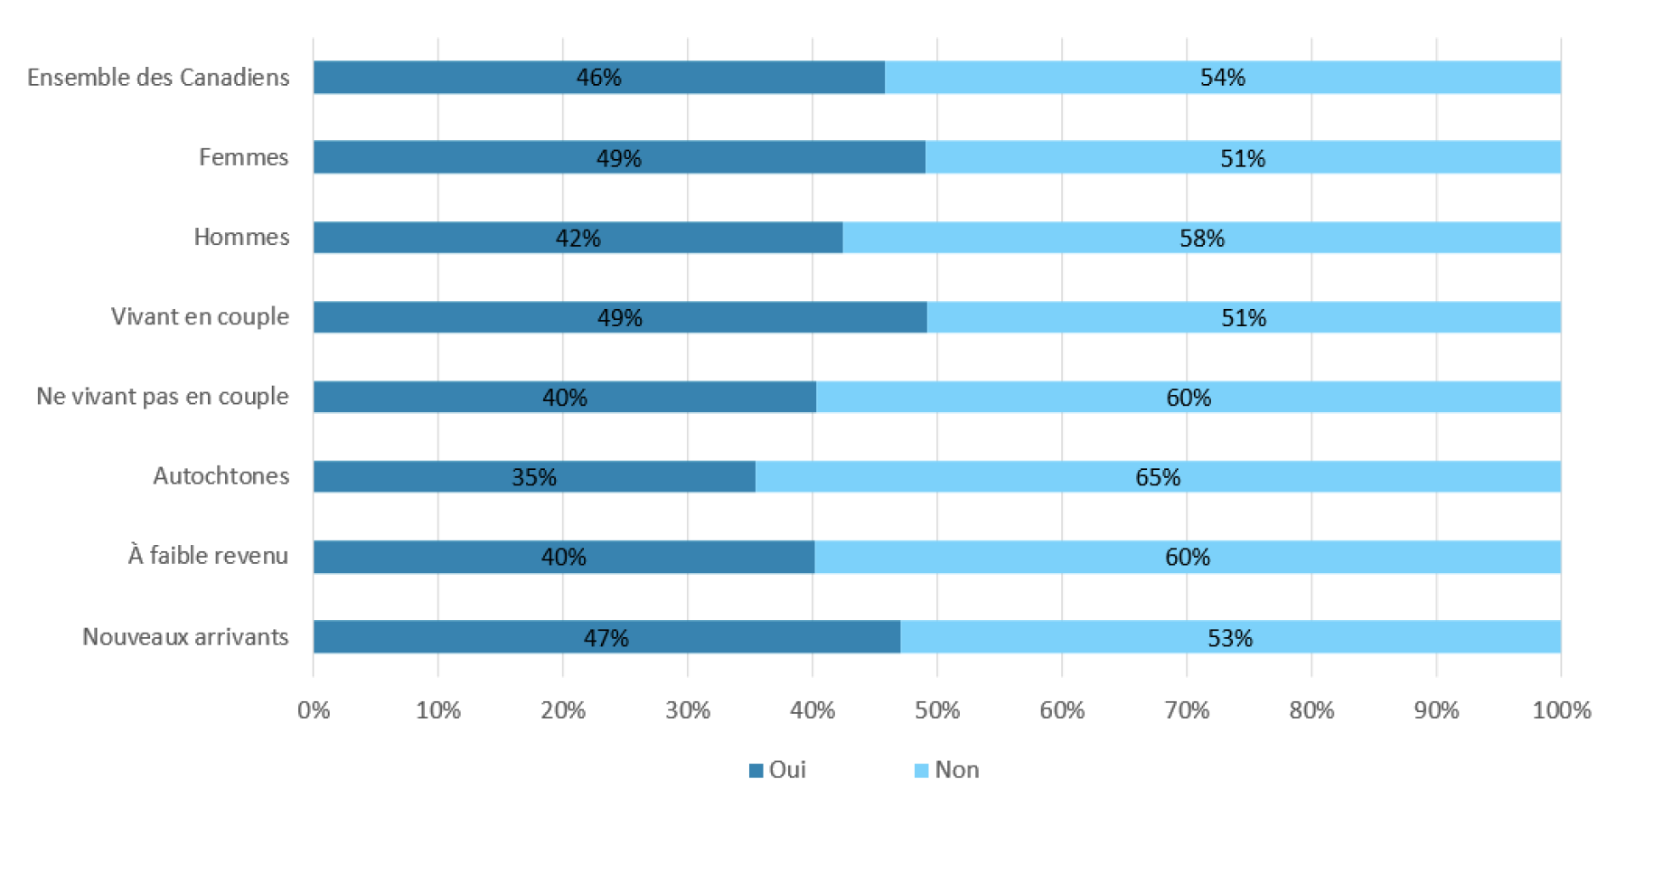

IMAGE 3 Respectez-vous votre budget ? (Population canadienne)
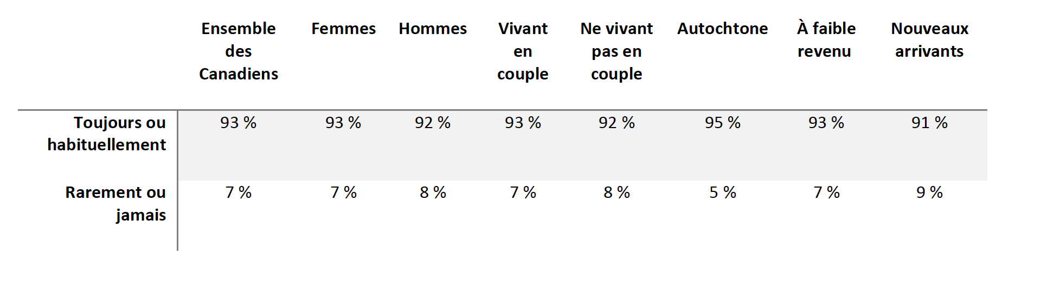

La juxtaposition des tableaux présentés aux images 2 et 3 nous amène à faire quelques constats et à émettre une hypothèse quant aux comportements des Canadiens en matière budgétaire.

Constat 1 La très vaste majorité des gens qui s’engagent à faire un budget en tire profit en le respectant (93 %), confirmant ainsi l’utilité d’une telle démarche.

Constat 2 Environ 43 % des Canadiens RESPECTENT un budget dans l’organisation quotidienne de leurs finances personnelles.

Hypothèse Compte tenu de l’étroite relation qui existe entre la préparation (46 %) du budget et le respect de celui-ci (93 %), un bon nombre de Canadiens choisissent de ne pas se livrer à un tel exercice par crainte de voir leur vie au quotidien se confronter à des contraintes financières clairement présentées, identifiées et impossibles à nier.

Les biais cognitifs qui influencent les (mauvais) choix financiers

La présente section qui visera à explorer quelques pièges qui surgissent de nos postures mentales aurait pu aisément être présentée en introduction à plusieurs autres sujets propres aux finances personnelles. Par exemple, ces tares influencent aussi bien la façon de consommer des biens et des services, que les comportements dédiés à l’épargne ou l’analyse de nos choix en matière de crédit. Par ailleurs, les propensions à agir de manière irrationnelle jouent un rôle prépondérant dans le choix que les gens font quant à l’adhésion ou non à un processus de contrôle et de suivi financier. L’objectif de la présente section est de présenter certains de ces BIAIS COGNITIFS et d’établir des liens entre ceux-ci et l’inertie des gens lorsque vient le temps de se doter d’outils de contrôle pouvant contribuer à leur mieux-être financier. Comme nous serons à même de le constater, malgré toute notre intelligence, nous demeurons désespérément prévisibles dans l’expression de notre irrationalité !

Chacun des six OBSTACLES COMPORTEMENTAUX aux bonnes pratiques en matière de finances personnelles qui sera présenté ci-après, ainsi que les icônes qui sont utilisées pour les illustrer, proviennent de la publication de Spencer et Nieboer.

Débordement cognitif (Cognitive Overload)

Les capacités à comprendre et à analyser des informations sollicitent de façon importante les facultés cognitives du cerveau. Ce flux s’apparente à une énergie mentale qui peut s’épuiser si elle est constamment sollicitée pour effectuer de nombreuses décisions de nature financière ou autre. Dans les situations où la fatigue, le stress et le manque de temps s’installent, le cerveau choisira souvent la voie la plus simple ou la plus directe. Ce processus mental n’est pas nécessairement un gage de bonnes décisions financières.

Par exemple, dans un cadre financier, on peut facilement imaginer des individus qui se retrouveront dans l’une ou plusieurs des situations suivantes :

- Prendre part à une SUCCESSION de décisions à prendre ;

Un jeune couple procède à la vente d’un terrain, en vue d’en acheter un nouveau, pour ensuite conclure une entente avec un entrepreneur qui construira une nouvelle résidence au cours de l’été où ils se marieront.

- Choisir parmi PLUSIEURS OPTIONS ;

Dans le cadre de son travail, un nouvel employé se voit proposer d’adhérer à un régime de retraite à cotisation déterminée. Il doit choisir une seule option parmi cinq profils d’investissement distincts.

- Choisir parmi deux OPTIONS COMPLEXES ;

La petite famille grandit, Jeanne et Jean ont désormais trois jeunes enfants et ils doivent choisir entre un produit d’assurance-vie temporaire et un produit d’assurance-vie permanente.

- Choisir RAPIDEMENT sous une contrainte de temps ;

La location d’une durée de 36 mois de la voiture de Jean va prendre fin le mois prochain et aucun fonds n’a été constitué pour assumer la valeur résiduelle de la voiture. Jean va donc choisir de louer un nouveau véhicule pour le PPPP (le plus petit paiement possible).

- Faire un choix de COMPROMIS entre deux options.

Ce mois-ci, Jean doit choisir entre assumer sa facture d’électricité ou l’acquittement du solde de sa carte de crédit. Nous sommes en janvier et il opte pour le paiement de la facture d’Hydro-Québec. Ce choix fera en sorte qu’il devra prendre en charge des intérêts de 18,5 % sur le solde de sa carte de crédit.

Lorsque les gens sont constamment sous le joug du débordement cognitif et qu’ils sont soumis continuellement à des pressions financières, ils constatent que leur capacité à prendre de bonnes décisions économiques est réduite. Des recherches ont démontré que les individus qui doivent régulièrement faire des choix de compromis difficiles dans l’ordre de priorité à privilégier lorsque vient le temps de payer les factures se retrouvent mentalement épuisés. Par la suite, cet état mental provoque l’inertie et réduit la volonté des gens, rendant plus difficile l’engagement de ceux-ci dans un processus de CONTRÔLE BUDGÉTAIRE. Un inlassable cercle vicieux prend alors forme.

Le déficit d’empathie envers soi-même (Empathy Gap)

Le déficit d’empathie envers soi-même fait référence à l’idée que chaque déboursé qu’un individu consent aujourd’hui se fait au détriment d’une somme qui pourrait être épargnée et réservée pour son propre usage futur. Les gens ont beaucoup de difficulté à intégrer ce concept dans le feu de l’action. L’utilisation immédiate d’un montant d’argent pour se procurer ce que leur désir convoite est très concrète, alors que la même somme épargnée pour la retraite est un concept flou, distant et théorique.

Cette distance entre ce que l’on ressent aujourd’hui et ce que l’on éprouvera plus tard peut s’avérer un obstacle important lorsque vient le temps de préparer et de respecter les contraintes imposées par un budget. Dans cet état mental, les gens ont de la difficulté à voir l’importance d’un tel SYSTÈME DE CONTRÔLE. C’est ce même déficit d’empathie qui s’opère lorsque nous effectuons l’épicerie le ventre creux et que le panier s’emplit à haute vitesse !

Optimisme et excès de confiance (Overconfidence)

De manière générale, une vision optimiste et une bonne dose de confiance en soi constituent des dispositions mentales qui s’avèrent utiles à une vie productive et épanouie. Lorsque ces traits s’expriment selon un dosage équilibré, avec des balises où l’on retrouve également une validation du réalisme, ceux-ci amènent les individus à explorer de nouvelles frontières et relever des défis. En fait, ce sont des moteurs importants à l’évolution des gens, au point où l’on peut se demander en quoi l’OPTIMISME et la CONFIANCE peuvent-ils être un obstacle cognitif dans l’exercice de nos choix, particulièrement en finances personnelles.

La plupart des gens sont optimistes à l’égard du futur et trop confiants quant à leurs capacités en général. Pour vous en convaincre, il suffit de faire un petit sondage sur les habiletés de conduite automobile des gens. Demandez à une centaine d’individus s’ils ont des habiletés inférieures ou supérieures à la moyenne des conducteurs. À cette question, une étude a démontré que 93 % des Américains croyaient avoir une meilleure conduite que la moyenne des conducteurs, démontrant ainsi clairement cette propension à surévaluer nos capacités. Cette caractéristique humaine se retrouve partout et cause toutes sortes de biais qui induisent les gens en erreur. Ce comportement où l’information est traitée à travers le filtre de « lunettes roses » amène les individus à cumuler des décisions financières que leur sont préjudiciables. Voici quelques exemples de perspectives optimistes sans partage au réalisme, teintés d’excès de confiance, et leurs conséquences :

Perspectives | Conséquences
Sous-évaluation du risque de subir un revers financier et/ou de santé. | Aucune prévoyance en termes de fonds d’urgence, peu ou pas de couverture d’assurance.
Surévaluation de la croissance salariale, de la perspective professionnelle. | Encourage un comportement de consommation qui est financé par l’emprunt.
Surévaluation des perspectives favorables à la retraite | Réduit la volonté de planifier à long terme et d’y inclure un processus de CONTRÔLE BUDGÉTAIRE.

Gratification instantanée (Instant Gratification)

Nous sommes tous familiers avec l’irrésistible envie de vouloir obtenir quelque chose immédiatement. Cette pulsion qui nous laissait en crise de larmes dans l’allée des friandises lorsque notre mère s’opposait à notre convoitise n’a jamais été pleinement résolue chez bon nombre de gens. Désormais, étant libre arbitre de leur choix, plusieurs d’entre eux optent pour cette voie de la gratification instantanée, de l’achat immédiat. Les résultats de ce comportement, quoique davantage en sourdine, est tout autant néfaste à l’adulte qui souhaite contrôler sa situation financière. Beaucoup de gens ont de la difficulté à se priver dans l’immédiat, même si la conséquence est d’obtenir des perspectives plus grandes dans le futur. Les individus préfèrent les petites récompenses immédiates aux plus grandes compensations futures. Ce comportement rejoint le déficit d’empathie envers soi-même.

La gratification instantanée et les achats impulsifs qui la nourrissent vont directement dans le sens inverse des bonnes pratiques financières. Sur son passage, ce comportement décourage les petits gestes réguliers d’épargne qui sont essentiels à la planification de la retraite, agit comme un agent démotivant à la tenue et au suivi d’un budget et exerce une pression indue sur le respect des échéances de paiement des factures. Des recherches ont démontré que les individus qui réalisent des ACHATS IMPULSIFS triplent leur probabilité d’être dans l’obligation de déclarer faillite. De plus, l’habitude d’effectuer des achats impulsifs est un plus grand déterminant quant à notre capacité à joindre « les deux bouts » que l’effet combiné des connaissances, de l’éducation financière, du niveau de revenus et du statut social. Cette dernière idée est d’une importance primordiale puisqu’elle vient appuyer la thèse selon laquelle ce n’est pas, en premier lieu, les connaissances, mais bien le comportement qui cause la perte financière des gens. Il vaut mieux y être sensibilisé et sonder davantage ses propres comportements que de contenter d’accumuler les connaissances techniques avec détachement. En somme, les deux aspects sont essentiels ; l’éducation financière et l’observation comportementale.

Habitudes néfastes (Harmful Habits)

Il va de soi que les mauvaises habitudes peuvent avoir des répercussions néfastes sur le bien-être des gens. Lorsque ces habitudes sont significatives et récurrentes, elles peuvent poser un handicap important affectant la santé physique, mentale et financière des individus. Parfois, la liste des habitudes néfastes est de nature affligeante et paralysante à un niveau tel qu’elle prend le contrôle d’une vie. On parle alors de dépendances fortes (l’alcoolisme, la toxicomanie, le jeu, etc.) ou des maladies mentales affectant l’humeur et le comportement (bipolarité, dépression, personnalité limite, etc.). Dans ces cas, le problème et la cure seront de nature médicale, laissant la situation financière comme un témoignage supplémentaire d’une grande détresse humaine.

Il arrive également que les habitudes néfastes soient de l’ordre d’un comportement récurrent qui agence une séquence de type déclencheur/routine/récompense. Ces habitudes se manifestent de nombreuses façons, en voici quelques exemples :

Déclencheur | Routine | Récompense
La pause de 10 heures au bureau | Prendre l’ascenseur pour se rendre au Starbuck. | Faire l’achat d’un Cappuccino venti.
Mauvaise journée au bureau | Faire un arrêt au 10/30 (ou District 55 !). | Se procurer une nouvelle paire de chaussures.
Jeudi, vendredi, samedi et dimanche soir | Se rendre dans la cave à vin. | Choisir une bonne bouteille de vin.

Lorsque ces comportements deviennent une habitude qui s’ancre de façon automatique, sans aucune réflexion, ils deviennent par leur récurrence un cumul de coûts qui peuvent avoir des conséquences sur la situation financière des ménages. Pour se défaire de ces habitudes ou du moins pour en faire le choix éclairé de ne pas y renoncer, les individus auraient avantage d’en faire l’introspection comportementale et d’en évaluer les coûts. Peut-être que parmi les nombreuses habitudes que nous cumulons au fil des années se retrouvent les solutions afin d’atteindre un BUDGET ÉQUILIBRÉ, de procéder à la réduction de la dette et de s’engager dans l’épargne nécessaire à la retraite.

Les normes sociales (Social Norms)

Nos comportements sont teintés par ce qui nous entoure. Particulièrement par ce que les individus de nos entourages font. Les gens seront plus portés à investir à la bourse si leurs voisins le font, contracter de l’assurance si les gens du quartier en font l’acquisition et réaliser certains types d’investissement si d’autres investisseurs en font la promotion. Bref, nous sommes influençables ! parfois pour le meilleur, parfois pour le pire. Par exemple, il serait intéressant de voir l’effet positif sur la consommation collective d’énergie d’un quartier si Hydro-Québec donnait un « COUP DE POUCE » au bon comportement. À notre avis, il suffirait à Hydro-Québec de mettre bien en vue le montant moyen facturé aux ménages du quartier sur chacun des relevés de compte des consommateurs pour instaurer des comportements positifs (diminution de la consommation collective). Par ailleurs, les influences sociales peuvent parfois agir de drôles de façon. Sous l’angle du mauvais exemple, une étude sur les gagnants de loterie a démontré que suite à ces gains, il y a augmentation des probabilités que leur voisin fasse l’acquisition d’un nouveau véhicule.

Les normes sociales exercent un puissant ascendant sur le comportement des individus. Les gens s’intéressent à la façon dont les autres, qui leur sont semblables, agissent. Malheureusement, lorsque les valeurs ambiantes et les vendeurs d’images convergent vers un message d’affirmation de soi par la consommation et la détention de bien matériaux, l’effet des normes sociales sur la TRIBU peut alors générer d’importants problèmes financiers. Dans ces cas où l’adhésion à un groupe social s’inscrit à coup de déboursés et d’acquisition de biens et services qui vont bien au-delà des besoins réels et des capacités financières des gens, le maintien et l’atteinte d’un équilibre budgétaire deviennent un défi difficile à atteindre. D’autant plus que l’accès démesuré au crédit rend ce comportement accrocheur, et pour certains, destructeur.

Conclusion à l’aspect comportemental

L’objectif principal de cette première section portant sur nos comportements relève de la sensibilisation, de la prise de conscience et de la mise en lumière de l’influence de ces agissements sur l’état de nos finances personnelles. Cette étape est primordiale à notre compréhension de l’ouvrage puisqu’elle constitue les FONDEMENTS des résultats financiers que nous constaterons lorsque nous étudierons les différents outils de contrôle que les individus pourront utiliser pour gérer leurs affaires. Ces comportements seront également la FINALITÉ de nos analyses financières, puisqu’ils constitueront les axes sur lesquels nous devrons opérer des changements si nous souhaitons obtenir des résultats financiers différents, plus favorables.

Les six obstacles comportementaux (le débordement cognitif, le déficit d’empathie envers soi-même, l’optimisme et l’excès de confiance, la gratification instantanée, les habitudes néfastes et les normes sociales), que nous avons étudiés, ont des caractéristiques communes importantes :

- Ils sont de nature irrationnelle ;

- Ils s’immiscent dans la vie des gens de manière inconsciente ;

- Ils comportent des coûts financiers pour lesquels les gens n’ont pas une connaissance fine ;

- Ils sont persistants et difficiles à soustraire du mode de vie des gens.

En insistant dès le départ sur l’analyse de ces comportements nous ciblons avec acuité un aspect important des enjeux financiers qui est trop souvent ignoré. De cette façon, il sera plus facile d’aborder la problématique de front. Les gens ne sont pas doués pour la gestion financière de leurs affaires, non pas simplement parce que l’angle technique est trop complexe, mais bien parce qu’ils sont trop souvent irrationnels dans leur comportement et leur prise de décision.

IMAGE 4 Combattre les obstacles comportementaux

Obstacles comportementaux | Stratégies de combat
Le débordement cognitif | Planifiez à l’avance vos achats importants en dressant l’inventaire et l’échéance estimée de ceux-ci.
Le déficit d’empathie envers soi-même | Calculez le montant d’épargne annuel nécessaire à votre retraite. Refaites le calcul en posant l’hypothèse que vous reportez de cinq années le moment où vous commencez à épargner.
L’optimisme et l’excès de confiance | Établissez un budget et effectuez-en le suivi. C’est le meilleur antidote possible à la « Pensée magique ».
La gratification instantanée | Adhérez à une période de réflexion de 72 heures avant d’effectuer tout achat d’un bien ou service supérieur à 50 $.
Les habitudes néfastes | Identifiez des habitudes de consommation qui correspondent à des déboursés totalisant 100 $/mois. Se débarrasser en partie de ces habitudes et investir par la suite la somme épargnée.
Les normes sociales | Identifiez et quantifiez tous les achats qui ont été effectués sous l’emprise de la pression exercée par le souci de se conformer à des normes sociales. Discuter de ce sujet avec des proches.

Le professeur en économie comportementale Dan Ariely de l’Université Duke a étudié dans les plus fins détails la propension des humains à agir fréquemment de manière irrationnelle. Bien qu’il en ait démontré les conséquences à travers différentes sphères de l’activité humaine, un bon nombre de ses recherches visent à illustrer les biais cognitifs qui se répercutent sur nos agissements en matière financière. Nous avons choisi de conclure la section portant sur l’aspect comportemental de notre ouvrage en vous présentant une capsule du professeur Ariely sur L’EMBÊTEMENT DU PAIEMENT…COMPTANT – The pain of paying. Une illustration marquante sur nos curieuses façons de nous comporter.

Capsule 1 L'embêtement du paiement...comptant - The pain of paying - Dan Ariely
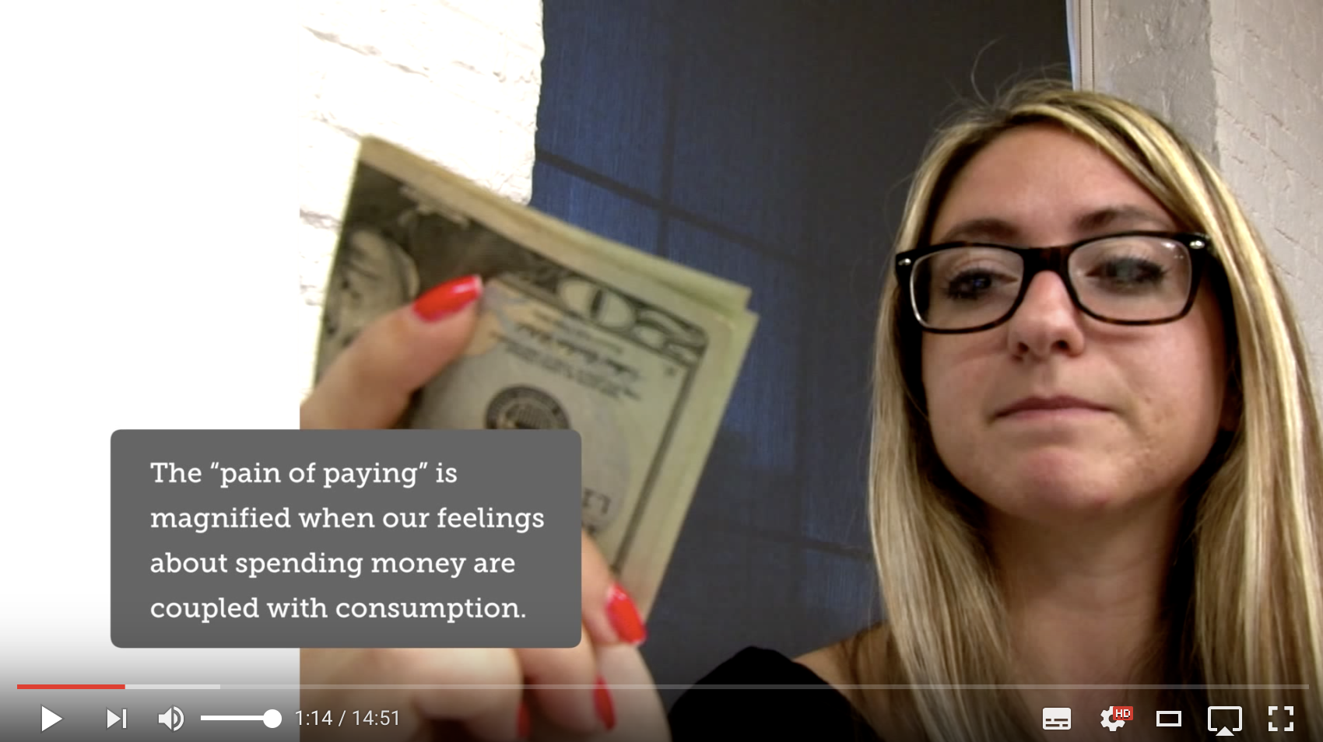

Le coût de la vie (Train de vie)

La notion de coût de la vie, aussi appelé train de vie, fait référence à l’ensemble des coûts, des déboursés et des dépenses qui sont assumés par les individus, les couples et les ménages dans le cours de leur vie. Dans l’équation de l’équilibre budgétaire et dans les calculs de projection de la planification de la retraite, le COÛT DE LA VIE est une variable essentielle. C’est également l’aspect financier sur lequel les gens sont les plus aptes à agir pour en moduler l’évolution. Dans l’univers des finances personnelles, il est souvent plus facile de réduire les coûts que de générer de nouveaux revenus. Il est évident que ces propos ne s’appliquent pas aux gens qui peinent à joindre les deux bouts avec des revenus plus que modestes.

Malgré la relative simplicité du concept du coût de la vie, « combien ça te coûte pour vivre ? », celui-ci fait l’objet de plusieurs mégardes, tout en semant la confusion dans la population en général. Le sujet est même la source de diverses controverses, surtout lorsque l’on tente de le calculer en fonction de différentes phases de vie (p.e. train de vie actif vs train de vie à la retraite) ou même en fonction des revenus (bruts ou nets). Dans la présente partie de l’ouvrage, notre objectif sera d’identifier les composantes permettant d’établir le coût de la vie et d’être capable d’évaluer la véracité des informations fournies sous différentes formes ou sources.

Les principes de la détermination du coût de la vie

Tout d’abord, il faut bien comprendre qu’il n’existe pas de charte ou de normes financières ou comptables précises à appliquer afin de consigner l’ensemble des composantes qui sont propres à la détermination du coût de la vie. Il existe plusieurs méthodes de présentation possible, l’important est d’en saisir les nuances afin de bien traiter l’information financière dans son ensemble.

Concrètement, il s’agit d’adopter une approche budgétaire qui permet à l’individu de tenir compte de chacun des déboursés propres à son train de vie, sans en omettre aucun et sans dédoublement. Par exemple, il serait illogique de prévoir un poste budgétaire pour, à la fois, comptabiliser les paiements d’une voiture et un autre pour tenir compte de l’amortissement du même véhicule. Il y aurait, dans ce cas-ci, dédoublement d’une même composante du coût de la vie. Bien qu’il serait possible d’opter pour une approche axée sur la comptabilité d’exercice qui différencierait le déboursé de la dépense, le contexte propre aux finances personnelles n’est pas le même que celui dans lequel évolue une entreprise. Le souci d’appariement des revenus et des charges n’est pas important pour un individu, alors que le mouvement de flux monétaires, les besoins ou les excédents en liquidités sont essentiels pour celui-ci. À titre de PREMIER PRINCIPE, nous recommandons de tenir compte du coût de la vie selon LES DÉBOURSÉS (les sorties de fonds, sans égard à la distinction entre le remboursement de capital et la dépense d’intérêt, par exemple). En priorisant une approche axée sur les véritables besoins d’information des gens, à savoir, les entrées et les sorties de fonds, nous concrétisons du même coup la question du budget de caisse.

Dans sa plus simple expression, il serait normal d’exprimer le coût de la vie d’un individu ou d’un ménage en fonction exclusivement de l’acquisition des biens et des services effectués durant l’année afin de satisfaire l’ensemble de ses besoins. Ce type de définition risquerait fort bien d’évacuer de l’équation financière le déboursé le plus important ; l’épargne requise pour atteindre les objectifs de retraite. Le DEUXIÈME PRINCIPE est donc de prévoir dans les composantes mêmes du coût de la vie, LE MONTANT D’ÉPARGNE ANNUEL. Encore une fois, cette façon de faire est facultative et il est possible d’isoler l’épargne et de la traduire comme information pertinente ailleurs que dans le coût de la vie. Pourtant, le geste de présenter à même le coût de la vie un poste budgétaire ayant pour intitulé « épargne » est parfaitement cohérent avec la saine habitude « de se payer en premier », au même rythme que les dépenses essentielles et incompressibles. C’est une question de priorisation qui place l’épargne comme étant un geste et un effort qui est consenti durant toute l’année et non pas, à la toute fin de l’année, s’il reste de l’argent ou si, au mois de février, la machine publicitaire des REÉR crie assez fort !

C’est dans la nature humaine de chercher et de trouver parfois le chemin le plus court. Les finances personnelles sont truffées de ce type d’heuristiques, de raccourcis, parfois ceux-ci sont pratiques et adéquats, mais il arrive également que ces approximations conduisent à des conclusions erronées. L’établissement du coût de la vie de manière relative, c’est-à-dire en ayant un point de référence comme le revenu brut ou le coût de la vie attribuable à une autre phase de vie, est un abrégé dangereux. L’exemple le plus connu de ce type de méthode est la fameuse règle du « 70 % » qui décrète que le train de vie à la retraite représentera 70 % du train de vie durant sa phase active. La menace de ces formules « toutes faites » est double, elles peuvent conduire à un calcul tout simplement inexact et elles mettent en dormance toute remise en question quant à la pertinence des montants attribués aux différents postes budgétaires. Le TROISIÈME PRINCIPE consiste, dans la mesure du possible, à élaborer, chaque année, LE COÛT DE LA VIE selon une base « zéro ». C’est-à-dire en renouvelant annuellement la détermination du coût de la vie en s’interrogeant sur la nature et les variations possibles de chacun des postes budgétaires. Si cette approche se veut trop onéreuse annuellement, on peut n’en conserver le principe que pour les étapes de vie où il y a des changements significatifs (célibataire, en couple, enfants, séparé ou divorcé, les enfants qui quittent, la préretraite, la retraite, le vieil âge).

IMAGE 5 Les principes de la détermination du coût de la vie
Selon les déboursés
Étape 1
Étape 2
Étape 3
Selon un budget à base « Zéro »
En intégrant le poste budgétaire
« Épargne »

Les composantes de la détermination du coût de la vie

L’établissement du coût de la vie s’inscrit à la fois dans le processus budgétaire et dans la mise en place d’un plan financier qui aura pour objectif ultime une prise de retraite avec toutes les ressources financières nécessaires. Le fruit de ces ressources ayant été l’épargne consentie tout au long de la phase de vie active.

Encore une fois, il existe de multiples façons de présenter l’information financière qui formera le coût de la vie. Chacun peut y trouver les regroupements de postes budgétaires qui leur seront les plus utiles aux prises de décisions. Une façon intéressante de regrouper les différentes composantes du coût de la vie est de reproduire la classification utilisée par Statistique Canada. Cela permettra, par la suite, de comparer nos coûts avec ceux de l’ensemble des Canadiens. Comme nous l’avons étudié précédemment, l’humain se soucie des normes sociales et subit l’influence, souvent négative, de son entourage lorsqu’il s’agit de consommer des biens et des services en excès. Dans le contexte où l’individu pourra comparer son train de vie avec la moyenne des Canadiens, il est possible qu’il puisse en tirer des conclusions positives afin de réduire certaines dépenses afin de se conformer à la moyenne tranquille des choses.

IMAGE 6 Les quatre principaux regroupements du coût de la vie (en importance relative)
LOGEMENT
26 %
VÊTEMENTS
5,9 %
ALIMENTATION
15,3 %
TRANSPORT
20,6 %

67,8 %
de
50 664 $

IMAGE 7 Les composantes du coût de la vie
Le coût total en 2014 pour un ménage au Québec

50 664 $¹⁵
HABITATION | DIVERS
Loyer ou hypothèque | Cadeaux
Électricité/chauffage | Animaux
Communication | Tabac
Taxes foncières | Argent de poche pour les enfants
Assurances | Frais bancaires
Frais de copropriété | Pension alimentaire
Entretien et rénovations | Frais de garde
Ameublements | Dons
TRANSPORT | ASSURANCES DE PERSONNES¹⁵
Location ou paiements auto | Assurance-vie
Essence | Assurance-salaire
Assurance | Assurance-maladie
Immatriculation | ÉPARGNE¹⁵
Permis | REÉR
Entretien et réparation | CÉLI
Transport en commun | REÉÉ
ALIMENTATION
Épicerie
Restaurant
Alcool
VÊTEMENTS
Pour le couple
Pour les enfants
ÉDUCATION
Scolarité
Matériel pédagogique
SANTÉ
Dentiste, optométriste et autres professionnels
Pharmacie
Coiffeur et autres soins de beauté
LOISIRS
Culturelles
Sportives
Voyages

Il est évident que cette présentation, surtout dans le détail des regroupements de comptes, peut faire l’objet d’ajustements et de modifications afin de tenir compte de la situation propre à chacun.

La détermination du coût de la vie selon les différentes phases de vie

La détermination du coût de la vie n’est pas un processus qui est statique ou linéaire. Pour un même individu ou ménage (famille), la nature et l’ampleur des déboursés changeront au gré du temps selon l’évolution des différentes phases de vie. Les déboursés dépendront de multiples facteurs contextuels qui influeront sur le coût de la vie. Les obligations et les coûts ne sont pas les mêmes pour un célibataire, un couple ou une famille de trois enfants, tout comme l’étudiant, l’employé à temps plein et le retraité n’ont pas les mêmes moyens et objectifs financiers.

IMAGE 8 Caractéristiques financières associées aux phases de vie
#RevenusàlaHausse #DépensesàlaHausse
#DébutÉpargne
#AccèsauCrédit
#RevenusàlaBaisse
#DépensesàlaBaisse
#FinÉpargne
#FinHypothèque

Couple
Retraités
#DépensesàlaBaisse
#AugmentationÉpargne
#FinAssuranceVie
#RémunérationMaximum

#DépensesàlaHausse
#StabilisationÉpargne
#REÉÉ
#AssuranceVie
#ÉtudesEnfants

#Économied’Échelle #DépensesàlaBaisse
#AugmentationÉpargne
En couple/
Employé à temps plein
#Contributionsparentales #PrêtsetBourses
#SalaireMinimum
#RéduireEndettementauMinimum
#MacaroniauFromage
Étudiant
Célibataire/
Employé à temps plein
Famille

La détermination du coût de la vie selon d’autres méthodes

Tel que nous l’avons présenté précédemment avec le TROISIÈME PRINCIPE de la détermination du coût de la vie, il est préférable d’élaborer, chaque année, LE COÛT DE LA VIE selon une base « zéro ». C’est-à-dire en renouvelant annuellement la détermination du coût de la vie en s’interrogeant sur la nature et les variations possibles de chacun des postes budgétaires. En partant d’une page blanche ou presque.

Cependant, il arrive pour des considérations pratiques ou tout simplement par manque de temps que le coût de la vie soit transmis sous la forme d’un facteur qui s’applique à un budget établit dans une année antérieure. Dans ces cas, la détermination du coût actuel de la vie est relative à de l’information rétroactive. Ces méthodes alternatives peuvent donner des résultats intéressants, si elles visent à extrapoler le train de vie à partir d’une même période où la phase de vie ne change pas (par exemple ; la période en couple, sans enfant). Dans ce cas, il serait possible de faire varier le coût de la vie en fonction d’un facteur de capitalisation axée sur le taux d’inflation. En aucun cas, l’application d’un facteur ne doit être considérée comme une recette magique visant à simplifier une réalité complexe, sans qu’auparavant une analyse critique et détaillée, axée sur les faits, ne soit entreprise. À cet effet, nous vous invitons à lire l’excellente mise en garde de Éric Brassard sur la fameuse règle du 70 % qui s’appliquerait au moment de la retraite telle une loi naturelle et universelle.

« La règle de 70 % est mauvaise à tous points de vue, et la seule option raisonnable est de l'éviter complètement. Certains admettent qu'elle a ses défauts, mais qu'elle peut servir de guide pour certaines personnes. Nous croyons qu'elle a autant de valeur que la hauteur de la marée ou l'âge du capitaine du bateau passant devant vous. Cette règle est inutile et même nuisible, autant pour les jeunes ou les plus âgés, les riches ou les pauvres, les gens dont la situation est simple ou plus complexe. Bien sûr, nous aimerions dire qu'elle est simple et qu'elle pourrait sauver du temps. L’utilisation de la hauteur de la marée est simple aussi, pourtant personne ne voudrait utiliser cette variable. La règle de 70 % n'a pas plus de valeur. Sa base est mauvaise en soi et omet tous les facteurs fondamentaux liés à la planification de retraite. Nous faisons chaque semaine de nombreuses planifications de retraite, et nous n'en tenons jamais compte, quelle que soit la situation du client. Nous trouvons dommage que cette règle soit présente sur les sites Internet destinés au grand public comme celui de la RRQ. Cela nourrit la désinformation et évite que les gens entreprennent un vrai processus de planification de retraite basé sur des notions pertinentes. Les commentaires des participants au forum que l'on peut lire sur ces sites ne font que prouver que cette règle entraine plus de confusion que de bénéfice. Dans un contexte où les aspects humains sont déterminants, combiné à un monde financier et fiscal d'une complexité magistrale, il ne faut pas croire qu'il suffit d'une règle simpliste pour planifier son avenir, même dans des situations simples en apparence. »

Pour lire dans son intégralité - LA (stupide) RÈGLE DE 70 %

IMAGE 9 Quelques illustrations du poids relatif du coût de la vie
64,8 %
Coût de vie retraite vs vie active

3,22 %
Taux annuel de croissance

Pour l’ensemble de la population

Le coût total en 2007 pour un ménage au Québec

40 596 $
Population âgée de + de 65 ans

Le coût total en 2007 pour un ménage au Québec

29 253 $
Pour l’ensemble de la population

Le coût total en 2014 pour un ménage au Québec

50 664 $
Population âgée de 45-64 ans

Le coût total en 2007 pour un ménage au Québec

45 145 $

Les outils de contrôle financier

Il n’y a pas une journée où l’état vacillant des finances personnelles des gens n’est pas porté à nu dans le vaste espace public de l’information. On y parle de surconsommation, d’épargne insuffisante, d’endettement record, de retraite précaire et de combien d’autres sujets annonçant la piètre santé financière des gens. Cette place que prennent les finances personnelles n’est pas le fruit du hasard, et bien que ce discours puisse en irriter plusieurs, nous croyons qu’un nombre de plus en plus important de citoyens y voient une occasion à saisir pour ajouter à leurs connaissances, haussant ainsi leur niveau de littératie financière.
Il y a quelque chose dans l’air (autre que de l’amour) lorsque parmi les meilleurs vendeurs chez le libraire, on retrouve l’ouvrage d’un auteur/comptable. Surtout lorsque ce livre n’est pas un assorti de recettes promettant richesse instantanée et profitabilité gonflable. L’essai « En as-tu vraiment besoin ? » de Pierre-Yves McSween s’inscrit davantage dans la réflexion du comportement individualiste de consommation des gens et de son effet nul sur le bonheur, de son impact négatif sur les finances personnelles et, plus globalement, sur l’atteinte à l’écosystème de la terre.

Une fois dites ces réflexions, pour tous les gens qui peinent à maintenir leur situation financière en équilibre, il n’y a pas d’autres moyens que d’AGIR et de mettre en forme un processus de contrôle financier. Nous réitérons que dans sa plus simple expression la tenue d’un budget ne demande aucune compétence autre que de savoir additionner et soustraire (la multiplication et la division étant en option). Le défi étant L’INERTIE causée par les difficultés de changer nos bonnes vieilles habitudes. Dans cette partie de l’ouvrage nous vous présenterons les différents outils qui vous permettront de CONTRÔLER votre situation, en voie vers L’AUTONOMIE financière.

Le processus de contrôle financier en matière de finances personnelles

Le processus de contrôle financier est une démarche intégrée et cohérente où l’on consigne l’information financière à l’aide de différents outils. Ces outils prennent la forme d’états financiers. Ils permettent aux individus de détenir toute l’information nécessaire afin de mieux gérer leurs finances et ainsi prendre de meilleures décisions au quotidien.
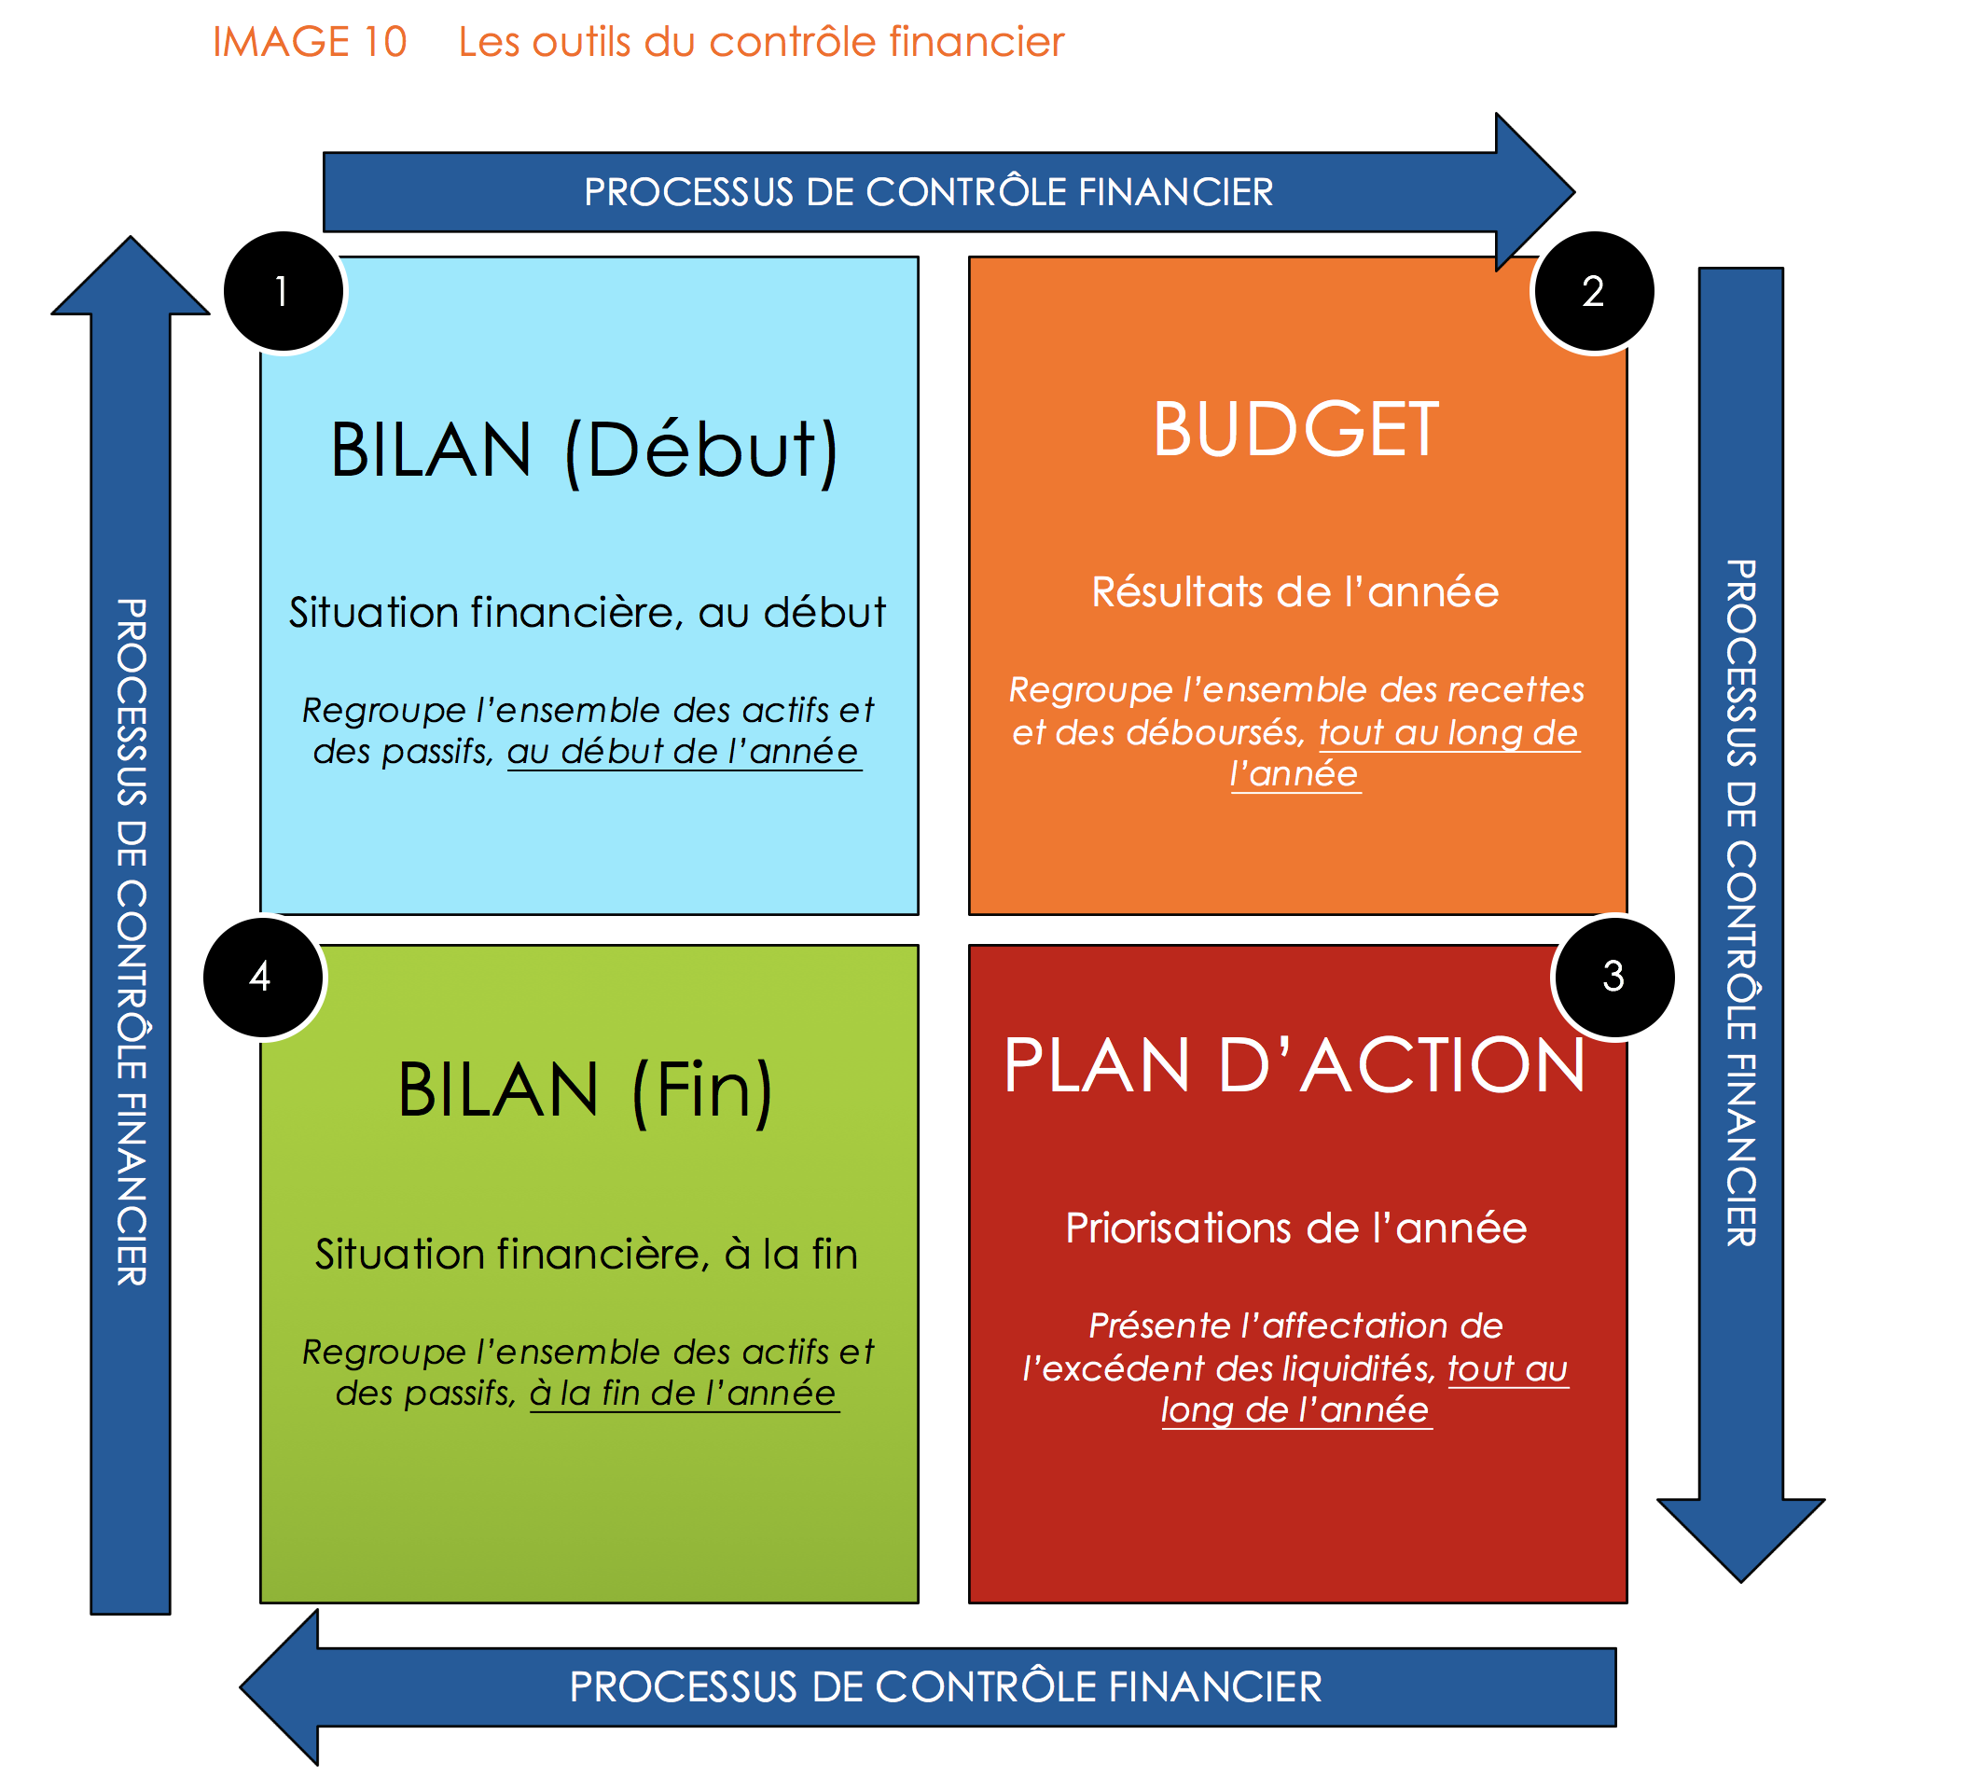
Le processus forme un tout où les outils s’imbriquent l’un dans l’autre. Par exemple, une partie de l’information contenue dans le bilan de départ sera utilisée pour déterminer les montants à affecter à différents postes du budget (l’hypothèque/bilan fixera notamment le paiement au poste habitation/budget). Par la suite, une saine gestion du budget permettra de dégager un excédent des recettes sur les déboursés. L’utilisation de cet excédent sera assignée au plan d’action afin d’en optimiser le rendement (remboursement d’une dette coûteuse ou placement dans le REÉÉ). Finalement, l’effet de cette priorisation se reflètera dans le bilan de la fin qui lui-même deviendra le nouveau bilan du début de l’année. Ce processus peut débuter à n’importe quel moment, mais il est plus simple de l’initier en début de mois. Par ailleurs, afin de pouvoir plus facilement comparer nos résultats d’une année à l’autre, il est important de garder le même exercice financier. Par exemple, si nous souhaitons entamer le processus de contrôle financier le 13 novembre, il serait préférable d’attendre au 1er décembre. Ainsi, le bilan du début reflètera la situation financière au 1er décembre et le budget couvrirait la période du 1er décembre au 30 novembre de l’année civile subséquente. Ces mêmes dates seraient conservées pour les années futures.

Le bilan (début)

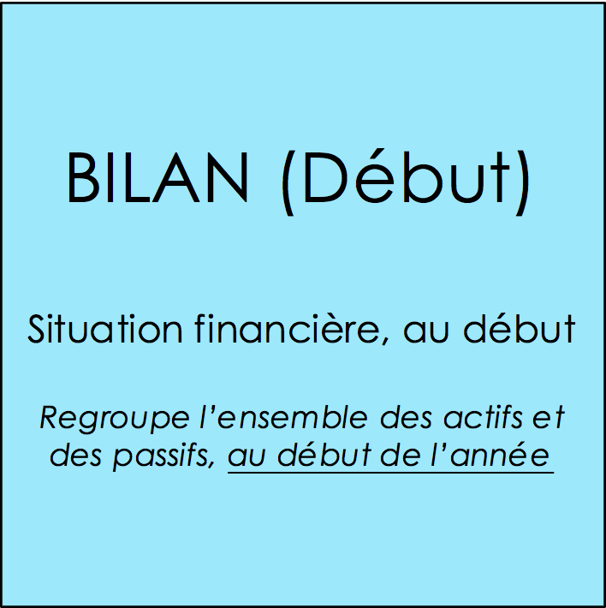
L’établissement d’un bilan personnel constitue le point de départ de la planification financière, qu’il s’agisse de planifier sa retraite ou de gérer sa situation budgétaire. C’est le « jour J » des finances personnelles. C’est l’équivalent d’une photographie, un instantané précis, à un instant donné, qui expose notre situation financière. C’est l’occasion pour un individu de prendre acte de l’impact de l’ensemble de ses décisions financières passées. On y retrouvera la valeur de nos placements, la somme de nos dettes, nos biens personnels, nos liquidités, nos soldes de cartes de crédit, la valeur de notre maison. La comparaison de l’ensemble de nos actifs à la totalité de nos dettes nous informera de notre richesse accumulée (ou de son absence). C’est un moment qui devrait amener les individus à réfléchir et à prendre conscience de l’état de leur santé financière. C’est aisément le plus simple des outils financiers à mettre à jour puisqu’il se limite à faire l’inventaire de nos biens et de nos dettes à une seule date donnée. Contrairement au budget qui correspond à un continuum d’informations et de transactions qui se concrétise sur 365 jours, le bilan peut prendre une forme définitive en un seul avant-midi. Il suffit de recueillir ou de consulter à l’écran les différents relevés financiers pertinents et d’observer physiquement les biens accumulés autour de nous.

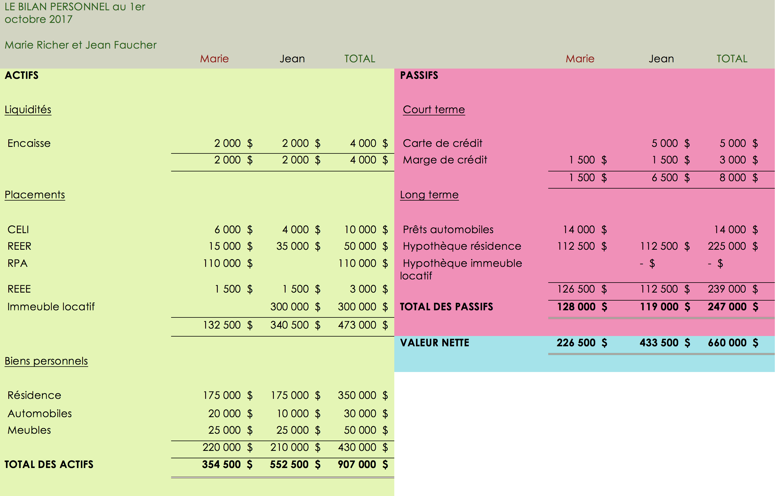
EXEMPLE 1
LA PRÉSENTATION ET LA CLASSIFICATION

Encore une fois, lorsqu’il s’agit de la présentation d’informations financières propres à la gestion de ses affaires personnelles, les règles quant à la classification des différents postes au bilan doivent être guidées par un souci d’utilité. La valorisation à la JUSTE VALEUR MARCHANDE des biens est le premier grand principe qui distingue le bilan personnel du bilan d’entreprise, qui lui est axé sur le coût d’origine.

LES ACTIFS

À notre avis, il est préférable de classer les actifs selon leur utilité intrinsèque. Selon les raisons pour lesquels les biens sont acquis. De cette façon, nous identifions trois axes selon lesquels les actifs peuvent être ventilés. Un actif peut avoir comme principale caractéristique d’être une LIQUIDITÉ, un PLACEMENT ou un BIEN PERSONNEL. Une telle classification d’actifs permet en seul coup d’œil d’identifier pour chaque individu la mesure de sa marge de manœuvre (les liquidités), l’état du capital accumulé en vue de sa retraite (les placements) et, en partie, son attraction pour la consommation (les biens personnels).

LES LIQUIDITÉS forment un ensemble d’actifs qui peuvent être utilisés rapidement, sans pénalité d’usage, afin de combler un besoin financier immédiat, imprévu ou fortuit. Elles forment une marge de manœuvre, une protection financière qui évitent à l’individu de recourir à des options financières de derniers recours qui sont trop souvent abusives en coût, intérêts et modalités. Les liquidités peuvent prendre les formes suivantes :

Compte de banque courant

Certificat de placement garanti ou autres placements monétaires temporaires du même type (à l’intérieur d’un CÉLI ou non)

Un portefeuille de placements obligataires avec des échéances diversifiées (à l’intérieur d’un CÉLI ou non)

La question à savoir si le CÉLI fait partie des liquidités ou des placements n’est pas reliée à son essence même de véhicule fiscal, mais plutôt à la nature des placements que l’on y retrouve. Si le CÉLI est constitué d’actions, l’actif devrait être classé parmi les placements, alors que s’il est constitué de CPG, il est normal que le CÉLI soit imputé aux liquidités. Le même raisonnement ne saurait s’appliquer à des placements liquides qui seraient détenus à même un REÉR puisque leur retrait déclencherait un solde d’impôts à payer qui serait prématuré. Bref, dans une optique de liquidité disponibles, il serait bien mal avisé de détenir des titres de croissance en actions dans un CÉLI et des titres liquides dans un REÉR.

LES PLACEMENTS représentent le regroupement des actifs qui ont pour but d’accroître la valeur du patrimoine d’un individu et d’un ménage afin qu’il puisse en faire usage ultérieurement. Normalement, l’objectif de ces placements est de pourvoir à des besoins qui s’étaleront sur une longue période. On peut penser au financement des études des enfants ou à celui de la retraite. C’est donc dire que le cumul des placements, lorsque l’on en évalue la valeur, nous informe sur la position actuelle du ménage relativement à sa prise de retraite éventuelle. Par exemple, si Marie et Jean sont âgés de 58 ans, qu’ils souhaitent prendre leur retraite à 65 ans, et que l’ensemble de leurs placements totalisent 85 000 $, il est vraisemblable que l’objectif de retraite ne sera pas atteint, sauf s’ils s’accommodent d’un revenu très modeste qui inclura en partie le SRG. La principale caractéristique commune de ces actifs est leur capacité à générer des revenus et/ou à prendre de la valeur dans le temps. On retrouve parmi les placements, les actifs suivants :

- CÉLI (s’il est constitué d’actions, de fonds négociés en bourse, fonds commun de placements ou d’obligations)

- REÉR (peu importe le profil de ses investissements)

- REÉÉ (peu importe le profil de ses investissements)

- Régime de retraite avec un employeur

- Immeuble locatif

- Investissement dans une société privée (par exemple, la valeur détenue dans son entreprise par un actionnaire dirigeant ou un actionnaire passif)

- Œuvres d’art ou autre forme de placements ayant un potentiel de prise de valeur dans le temps

Dans la plupart des ouvrages, les œuvres d’art seront imputées aux biens personnels puisque pour la plupart des gens ce type d’investissement comporte une appréciation et un contentement personnel. Malgré cela, nous croyons que la perspective d’y voir un objet qui pourra prendre de la valeur et qui pourrait faire l’objet d’un encaissement financier milite pour une approche qui est davantage axée sur l’investissement dans un placement.

LES BIENS PERSONNELS forment un ensemble d’actifs qui ont pour but de procurer une forme de confort et de contentement aux gens. Certes, tous doivent s’abriter, tous doivent se déplacer, mais tout cela est possible sans être détenteur d’un actif résidentiel ou d’un véhicule, en privilégiant un logement et le transport collectif. Ce sont des choix personnels qui témoignent de sa propension à la consommation et à la détention des biens. La principale caractéristique commune des biens personnels est de ne pas générer des revenus et de perdre de la valeur dans le temps. À cet effet, il n’est pas essentiel d’en faire une évaluation monétaire exhaustive et précise. Ce ne sont pas des actifs qui peuvent être utilisés comme levier afin de réaliser les objectifs de retraite des individus. On pourrait même dire que c’est le contraire, puisque l’acquisition en grand nombre et en valeur importante de biens personnels agissent comme un frein à l’épargne. Si votre voiture a une valeur plus grande que votre REÉR, il peut y avoir un problème ! Voici quelques exemples de biens personnels :

- Maison

- Chalet

- Véhicules

- Meubles

Nous vous entendons en grand nombre, vous demandant pourquoi une telle catégorisation sans nuance de l’immobilier résidentiel, nommément la résidence principale et le chalet. Ceux-ci ne prennent-ils pas de la valeur dans le temps, ne constituent-ils pas des placements ? Ça dépend !

Notre position vise à faire contrepoids aux marchands du temple et de tout le discours ambiant qui sacrilège ceux qui n’osent pas être propriétaire de son chez-soi. Même si une résidence ou un chalet augmente de valeur avec le temps, cela ne signifie pas qu’il s’agisse d’un placement à rendement. Il y a forcément une composante personnelle importante reliée à la propriété d’une maison ou d’un chalet. Bien que le présent ouvrage n’ait pas pour objectif de traiter de cette question dans toutes ses nuances, nous vous offrons quelques pistes d’exploration sur le sujet.

Pour lire l’article de Éric Brassard intitulé Les coûts réels de la propriété

Pour se procurer le livre de Éric Brassard Un chez-moi à mon coût

Pour accéder à la calculatrice de l’AMF Acheter ou Loyer

EXEMPLE 2

Louer ou acheter
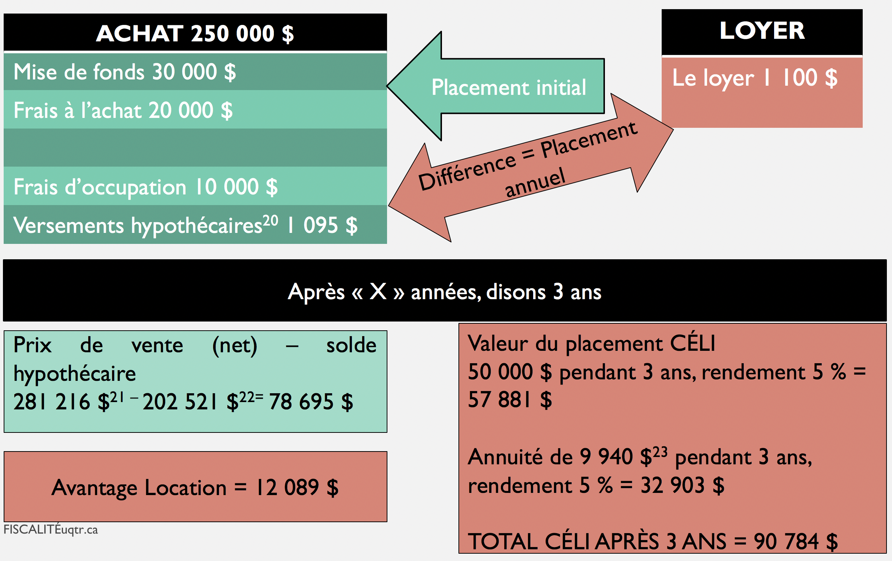
20 – Sur 25 ans, à 3,5%, capitalisé semestriellement, versements mensuels
21 – Dans 3 ans, rendement 4 %, capitalisé annuellement
22 – Valeur future de l’hypothèque après 36 versements
23 – (10 000 $ + (12 * 1 095 $)) – (12 * 1 100 $) = 9 940 $

LES PASSIFS²⁴

Les passifs représentent des sources de financement externe qui permettent aux individus ou aux ménages de faire l’achat de certains actifs ou de soutenir un train de vie qui est supérieur aux revenus générés. C’est la somme de ce que nous avons emprunté, de ce qui ne nous appartient pas. Combien de fois entendons-nous les gens qui s’étonnent du train de vie ostentatoire ou de la rutilance des voitures du voisin alors que nous peinons à joindre les deux bouts. La réponse à ces interrogations se trouve souvent du côté obscur et voilé du bilan ; les dettes, l’ensemble des passifs.

La classification des éléments à inclure au passif, contrairement aux actifs qui s’apparentent selon leur utilité, s’effectue selon des critères temporels. Le passif est soit À COURT TERME, soit À LONG TERME. Il y aurait également lieu de l’apprécier selon qu’il constitue une bonne ou une mauvaise dette. Sous une apparence subjective, nous pouvons trancher de manière assez succincte entre la bonne et la mauvaise dette. Le bon emprunt peut être rattaché à un bien qui saura prendre de la valeur dans le temps (maison, placements, éducation), tout en portant un taux d’intérêt qui est inférieur au rendement espéré de l’actif. On parle, dans ces cas, d’effet de levier financier. Essentiellement, les autres dettes sont mauvaises et témoignent d’une propension à la surconsommation. Elles doivent faire l’objet d’un plan financier qui vise à les rembourser dans les meilleurs délais avant même d’envisager sérieusement la véritable construction d’un patrimoine financier. Dans cet optique, il est essentiel de retrouver au bilan, les informations au sujet du taux d’intérêt et des modalités de remboursement (incluant les pénalités à assumer, s’il y a lieu, en cas de remboursement anticipé) des dettes. Ces informations seront essentielles à la prise de décision quant à l’utilisation avisée des liquidités générées chaque année par les individus et les ménages.

LES PASSIFS À COURT TERME forment un ensemble de passifs qui ont été engagés sur une courte période (moins d’une année) ou ne comportant pas d’échéance formelle ou de modalité de remboursements obligatoires. Normalement, ces passifs ne peuvent être rattachés à l’achat d’un actif précis. Ils constituent le lot des emprunts à la consommation. Ces emprunts sont presque toujours de mauvaises dettes. Les passifs à court terme peuvent prendre les formes suivantes :

- Carte de crédit

- Découvert bancaire

- Marge de crédit

- Marge de crédit hypothécaire

- Prêt personnel à court terme

- Impôt à payer

- Solde de prix de vente à court terme par le commerçant

Les marges de crédit ou les découverts bancaires ne font pas l’objet de modalités de remboursement autres que celles de payer les intérêts mensuellement et de ne pas atteindre la limite autorisée du prêt. Pour cette raison, ce type de financement peut être excessif nocif en matière de santé financière.

LES PASSIFS À LONG TERME forment un ensemble de passifs qui ont été engagés sur une longue période (plus d’une année). Ils comportent des échéances formelles et des modalités de remboursements obligatoires. Sauf lorsqu’ils prennent la forme d’un emprunt qui vise à consolider un ensemble de dettes, ces passifs peuvent être rattachés à l’achat d’un actif précis. Les passifs à long terme peuvent prendre les formes suivantes :

- Prêt étudiant

- Prêt automobile

- Hypothèque résidence

- Hypothèque immeuble locatif

- Prêt personnel à long terme

- Prêt familial

- Financement à long terme par le commerçant

- Impôt latent

Afin de bien visualiser la priorisation à donner aux remboursements anticipés, il peut s’avérer intéressant d’effectuer une sous-classification des passifs, de manière décroissante, en fonction des taux d’intérêt applicables aux différentes dettes. Et ce, tout autant pour les passifs à court terme que pour ceux à long terme.

LA VALEUR NETTE

La VALEUR NETTE représente le résultat global de notre bilan en matière de santé financière. C’est le niveau d’accumulation de notre patrimoine financier, c’est-à-dire la portion des actifs qui nous appartient. Elle s’obtient donc par la formule suivante :
VALEURNETTE
Σ des ACTIFS
Σ des PASSIFS

Si cette équation se solde par un montant négatif, il faut alors parler d’un déficit net qui indique que l’ensemble des passifs excèdent l’ensemble des actifs.
Le suivi de la valeur nette permet aux gens d’établir dans quelle mesure ils sont en voie d’atteindre une forme d’autonomie financière et jusqu’à quel point leur plan de retraite s’articule en cohérence avec leurs objectifs. La variation sur deux bilans, à dates différentes, permet également aux gens d’évaluer dans quelle mesure ils ont atteint l’équilibre budgétaire durant cette même période. Nous approfondirons un peu plus loin ce concept de la variation de la valeur nette.

PRINCIPES DE GESTION

À même le bilan, nous pouvons y extraire de l’information financière afin de nous guider dans l’application de certains principes de bonne gestion en matière de finances personnelles. À ce titre, nous avons identifié deux concepts prioritaires :

1
Le maintien d’un fonds d’urgence adéquat

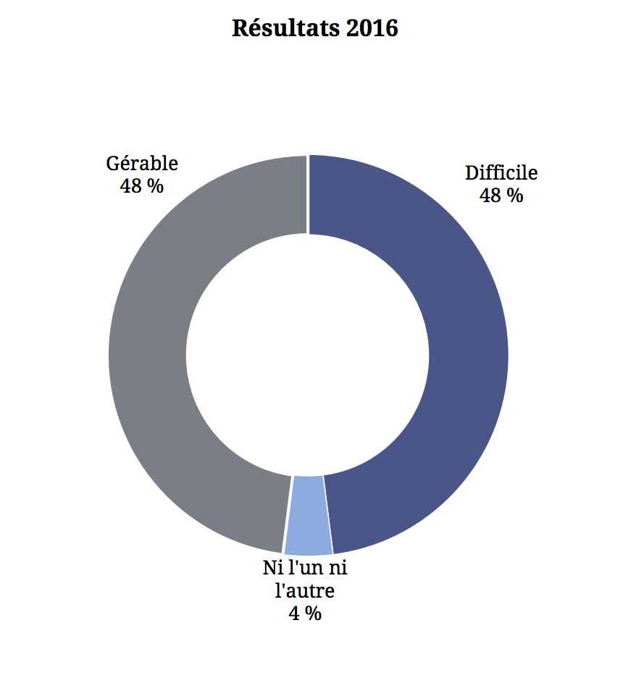

À la lumière de ce dernier sondage, près de la moitié des Canadiens font l’expérience de leurs finances personnelles avec une bonne dose d’adrénaline en proclamant essentiellement qu’ils vivent de paie en paie. Cette précarité, cette absence de fonds de prévoyance bafoue un important principe de gestion en matière de finances personnelles.

De manière générale, il est considéré prudent de maintenir des liquidités qui correspondent à environ trois mois de salaires nets afin d’être capable d’affronter les imprévus financiers avec sérénité. Dit autrement, c’est environ 25 % DE NOTRE BUDGET que nous devrions pourvoir au fonds d’urgence. Ces imprévus peuvent affecter les revenus (perte d’emploi, maladie, accident, congé de compassion à titre d’aidant nature, etc.) ou les dépenses sous la forme d’une « tuile qui nous tombe sur la tête » (toiture de la maison qui coule, importante réparation à la voiture, urgence dentaire, dégât d’eau non assuré, etc.). Comme bien des règles du pouce, celle-ci dit-être teintée par le jugement et modulée selon le contexte qui est propre à chacun. Cette marge de manœuvre sera différente pour un travailleur autonome qui subit de grandes variations de revenus chaque année de celle qui sera applicable à un employé de l’état ayant une pleine sécurité d’emploi et une assurance salaire offrant une pleine couverture, sans délai de carence, avec un revenu de remplacement à 100 %.

Comme nous avons glissé un mot dans la rubrique traitant des liquidités, le fonds d’urgence n’a pas à être exclusivement immobilisé dans un compte de banque. Il peut être relié à des placements liquides ou quasi liquides qui seraient inclus dans le CÉLI. Le même raisonnement ne saurait s’appliquer, même si les placements sont quasi liquides, dans le cas du REÉR puisque le retrait de telles sommes déclencherait un impôt à payer. La mécanique et la grande souplesse du CÉLI contribuent à en faire un outil de choix pour constituer un fonds d’urgence.

L’atteinte de l’indépendance financière
2

Selon la personne à qui nous posons la question, l’INDÉPENDANCE ou l’AUTONOMIE FINANCIÈRE se décline de bien des façons. Pour l’un, c’est l’idée d’avoir remboursé toutes ses dettes, sauf l’hypothèque résidentielle, alors que pour d’autres, l’autonomie financière est réellement atteinte lorsque l’ensemble de notre patrimoine (valeur nette) nous permettrait de maintenir notre train de vie sans même avoir à nous livrer à une seule journée de travail. Il y a bien sûr place pour des définitions et des perceptions entre ces deux pôles. Par contre, il est impossible d’avoir un degré d’indépendance financière, si nous sommes endettés. Toute tentative d’épargne dans une telle situation prend la forme du déni et d’une vision en silo des finances personnelles. Or, la situation financière, le bilan d’un individu doit s’étudier de façon globale et intégrée, en observant les actifs et les passifs.

La question d'optimisation à l'égard d'un dollar qui serait disponible, non pas pour en faire la consommation, mais pour accroitre la valeur nette d'un individu s'étudie essentiellement en tenant compte de la comparaison des taux de rendement et d'intérêt qui s'appliquent aux différents véhicules de placement et aux dettes. C'est donc une question de taux, après avoir tenu compte des IMPACTS FISCAUX. Par exemple, le remboursement anticipé d’une mauvaise dette est souvent le meilleur placement qu’un individu peut accomplir. À l'inverse, le choix d'effectuer un placement dans un véhicule de retraite (REÉR, CÉLI, REÉÉ) au détriment du remboursement d'une dette constitue une stratégie faisant usage de l'effet de levier du crédit. C'est-à-dire que le coût de la dette doit être inférieur au taux de rendement espéré sur le placement effectué pour être une stratégie valable. Par ailleurs, lorsque l'option du remboursement de la dette est étudiée, il est important de s'assurer que ce remboursement anticipé n'est pas assorti d'une pénalité. Dans un tel cas, la pénalité devra être ajoutée dans le calcul financier.

Beaucoup de gens tardent à atteindre l’autonomie financière parce qu’ils investissent en petit montant à leur REÉR, tout en gonflant, par une consommation effrénée, leur marge de crédit hypothécaire qu’ils reconsolideront à l’aide de l’hypothèque au moment où celle-ci fera l’objet d’un renouvellement.

ANALYSE DE l’EXEMPLE 1 – Bilan personnel de Marie Richer et Jean Faucher (voir page 34)

Voici une analyse et des commentaires en quatre points du bilan personnel de départ de Marie Richer et Jean Faucher, en date du 1er octobre 2017 :
1
Il est important de relever la richesse de l’information financière qui est contenue dans le bilan personnel du couple Richer/Faucher en se dotant d’une vue d’ensemble. Voici quelques observations analytiques propres à la SITUATION FINANCIÈRE initiale du ménage :

- La valeur globale du patrimoine financier du couple est de 660 000 $ (la valeur nette) en date du 1er octobre 2017 ;

- Plus de 70 % (473 000 $/660 000 $) de la valeur nette des actifs est attribuable à des placements qui sont générateurs de revenus et de plus-value ;

- Plus de 65 % (433 500 $/660 000 $) de la valeur nette des actifs appartient en titre de propriété à Jean Faucher ;

- En posant l’hypothèse que le CÉLI est constitué de placements liquides ou quasi liquides, le couple s’acquittera d’une marge de manœuvre (un coussin) en liquidité suffisante (25 % des revenus nets) si les revenus bruts du ménage sont d’environ 68 000 $25 ;

L’absence d’informations essentielles quant au coût en intérêt des différentes dettes et des rendements espérés sur les placements, nous empêche d’émettre des suggestions quant à la priorisation à faire (investir dans les placements ou rembourser les dettes de manière anticipée) à même les liquidités générées par le couple.

La question de savoir si les informations financières et les planifications qui en découlent doivent être présentées, dans le cas des COUPLES, de manière CONSOLIDÉE ou INDIVIDUELLE n’est pas simple et peut faire l’objet de plusieurs points de vue.
2

Une approche conservatrice, sans aucune nuance, pourrait fort bien opter pour une approche financière individuelle en se disant que si le couple se désunit les analyses auront été conformes à la situation envisagée. Alors que si par bonheur le couple résiste dans le temps, contre vent et marée, sa situation financière ne s’en retrouvera que plus enrichie que la prémisse d’analyse initiale.

L’approche conservatrice, même si elle est préférable à celle des risques trop grands, comporte tout de même un coût. Celui de se restreindre à des choix que nous n’avions pas à faire. Par exemple, l’accumulation démesurée d’hypothèses ou d’approches conservatrices peut faire en sorte qu’un individu prendra sa retraite à 66 ans, alors que la lecture plus juste des paramètres lui aurait permis de cesser le travail à 62 ans. Si dans ma « boule de cristal », j’aperçois que cette personne décédera à 72 ans, l’effet de cette mégarde conservatrice aura été bien néfaste. C’est pour cette raison que nous privilégions une approche nuancée dans le cas des couples afin de déterminer si l’on doit effectuer le regroupement ou non de l’information financière. Pour statuer, il convient d’évaluer l’effet d’une rupture ou d’un décès sur la situation financière des conjoints qui serait ainsi nouvellement séparés. Si un tel résultat est de reproduire un environnement où chacun des conjoints se retrouvera avec environ 50 % de la valeur nette du couple, tout en maintenant un potentiel semblable à générer des revenus, il semble alors opportun de regrouper les informations financières du couple.

À l’évidence, un couple MARIÉ, donc assujetti OBLIGATOIREMENT aux règles du PATRIMOINE FAMILIAL²⁶, dont la presque totalité des actifs et des dettes en fait partie, se retrouveront en cas de divorce ou de décès avec la moitié de la valeur nette du couple. C’est dans ce cas où, si la répartition des revenus est également semblable, que nous devrions retrouver une information et une planification de retraite regroupée pour les couples. Cette observation ne s’applique pas aux conjoints de fait qui ne sont pas tenus à respecter les dispositions des règles propres au patrimoine familial. Dans leur cas, il y aura regroupement des données financières, si la répartition de la valeur nette du couple, selon les titres de propriété, est de valeur équivalente.

L’analyse fine de la situation financière du couple Richer/Faucher, même en posant l’hypothèse que les conjoints sont liés par le mariage, laisse planer un doute sur la pertinence de consolider l’information financière. Cette situation particulière est due au fait que l’immeuble locatif ne fait pas partie du patrimoine familial et que sa valeur nette (300 000 $) constitue une portion très importante de la valeur nette du couple (660 000 $). Bref, en situation où le couple divorcerait, Marie se retrouverait avec une valeur nette, non pas de 330 000 $ (660 000 $/2), mais bien de 183 500 $²⁷.

Le sujet des finances personnelles et le couple est fascinant, dense, complexe et porteur trop souvent de mésententes, voire de discordes toxiques. Ce thème mériterait d’être approfondi dans un prochain ouvrage. Pour l’instant, nous vous invitons à parcourir les hyperliens suivants :

Pour lire l’article de Pierre-Yves McSween L'amour économique

Pour lire l’article de Morningstar (traduit par Les affaires) Les finances pour les nouveaux couples

Pour écouter le fil audio (voir le lien à la fin de la page Web)

L'argent dans le couple - Hélène Belleau chez Catherine Perrin (Medium large)

Lorsque nous observons le bilan du couple Richer/Faucher, nous constatons qu’il n’y a aucun poste d’impôt sous la rubrique des passifs. Bien sûr, si le couple avait un solde courant impayé d’impôt, il serait normal d’en présenter la somme au bilan comme toute autre forme de dette. Qu’en est-il cependant de L’IMPÔT ÉVENTUEL qui sera à payer lors de la matérialisation ou l’encaissement des différents actifs ? Doit-on également le présenter parmi les dettes, et si oui, comment le provisionner ?
3

Si nous souhaitons être cohérent dans notre façon de présenter les informations financières dans l’ensemble des outils de budgétisation et des états financiers personnels, nous devons prévoir une estimation de l’impôt éventuel qui sera à débourser lors de la fiscalisation des actifs. Le raisonnement qui sous-tend cette position est simple. Puisque toute l’information vise à tendre vers des montants qui seront dénudés de l’impôt, il faut en faire de même pour les actifs qui apparaissent au bilan. Par exemple, le coût de la vie est présenté sous une forme nette d’impôt, personne ne prétend acheter son litre de lait en dollar avant impôt. Les passifs qui sont présentés au bilan seront remboursés avec des dollars après impôts. Finalement, les revenus seront réduits de l’impôt afin de pouvoir déterminer le véritable niveau de liquidité que les individus ou les ménages pourront générer afin d’épargner dans leurs REÉR, CÉLI ou REÉÉ ou pour simplement rembourser leurs dettes. Mais comment évaluer le montant de l’impôt éventuel ?

Pour y arriver à déterminer le montant de l’impôt éventuel qui sera présenté à titre de passif au bilan, nous devons simuler la disposition, en date d’aujourd’hui, de l’ensemble des actifs à leur JVM. Ensuite, cette disposition fictive doit être reliée au traitement fiscal approprié (non imposable, gain capital, perte en capital, récupération d’amortissement). Maintenant, il faut tenter d’estimer le taux d’imposition qui sera celui applicable lors de la véritable imposition du bien. Il peut être louable d’évoquer multiples raisonnements pour justifier différents taux, mais la réalité est que celui-ci est bien incertain et difficile à établir avec précision. Par exemple, est-ce que le REÉR sera imposé à un gros taux d’imposition marginal parce que l’individu décèdera, sans conjoint, avant de prendre sa retraite ? Peut-être, au contraire que le REÉR s’imposera « tranquillement » sous la forme d’un retrait minimum d’un FERR qui avec le fractionnement de revenus entre conjoints permettra au couple de boucler leur budget de retraite de 50 000 $. Dans les deux cas, les taux d’impôts seront très différents. C’est pour cette raison qu’un estimé général entre 30 % et 40 % est tout à fait acceptable dans le contexte du calcul d’un impôt éventuel.

Dans le cas du couple Richer/Faucher, l’impôt éventuel se calculerait sur les actifs imposables suivants :
- REÉR

- RPA

- Immeuble locatif

Si nous choisissons pour hypothèses que l’impôt sera de 40 %, que le coût de l’immeuble est de 240 000 $ et que sa FNACC est de 200 000 $, l’impôt éventuel à inclure au bilan du couple à titre de passif à long terme sera de 92 000 $²⁸.
4

À titre de professeur de fiscalité, il existe présentement, à la lecture du bilan du couple Richer/Faucher, une situation fiscale qui nous est très irritante. Celle d’y voir, à la fois, un actif producteur de revenus (l’immeuble locatif) libre de toute dette hypothécaire, et un actif qui n’est pas producteur de revenus (la résidence principale) qui est financé par un solde hypothécaire de 225 000 $. Cette dualité fait en sorte que les intérêts payés sur l’hypothèque ne sont pas déductibles d’impôt, alors que ceux-ci seraient entièrement déductibles si l’hypothèque était rattachée à l’immeuble locatif plutôt qu’à la résidence principale. Malheureusement, il est trop tard pour changer les événements passés et de rétroactivement payer « comptant » la résidence principale et d’emprunter pour faire l’achat de l’immeuble locatif. Par contre, il est possible de graduellement transférer l’effet du solde hypothécaire de la résidence principale vers l’immeuble locatif en utilisant une technique appelée LA MISE À PART DE L’ARGENT (MAPA).

Dans le cas du couple Richer/Faucher la MAPA s’effectuerait de la façon suivante :

- Jean Faucher opterait pour une nouvelle marge de crédit totalement dédiée à financer les dépenses relatives à l’immeuble locatif ;

- Jean Faucher assumerait chaque dépense relative à l’immeuble locatif (assurance, entretien et réparation, taxes foncières, électricité, etc.) à l’aide de la marge de crédit ;

Cette prise en charge des dépenses par la marge de crédit fera en sorte que les revenus de location généreront davantage de liquidités puisqu’ils ne seront pas utilisés pour payer les dépenses. Ce montant supplémentaire de liquidité (qui correspondra aux dépenses d’exploitation de l’immeuble locatif) sera maintenant utilisé pour rembourser de manière anticipée (sans dépasser la limite permise où les pénalités s’appliquent) le solde hypothécaire de la résidence principale.

- De cette façon, avec le temps, le solde hypothécaire diminuera, alors que la marge de crédit dédiée à l’immeuble locatif augmentera. Les intérêts payés sur la marge de crédit seront déductibles puisqu’ils seront engagés pour gagner un revenu de location. Ainsi, nous atteindrons le but visé par la MAPA.

EXEMPLE 3

Sur l’utilisation de la mise à part de l’argent (MAPA)

Flux monétaire | 2018 | 2019 | 2020
Revenus de location | 24 000 $ | 26 000 $ | 25 000 $
Dépenses d’exploitation | 10 000 $ | 11 000 $ | 12 000 $
Liquidités avant MAPA | 14 000 $ | 15 000 $ | 13 000 $
Dépenses payées par la marge de crédit | 10 000 $ | 11 000 $ | 12 000 $
Liquidités disponibles après MAPA | 24 000 $ | 26 000 $ | 25 000 $
Portion utilisée pour remboursement anticipé de l’hypothèque | 10 000 $ | 11 000 $ | 12 000 $
Liquidités identiques à avant MAPA | 14 000 $ | 15 000 $ | 13 000 $

Suivi des dettes | Marge de crédit dédiée à l’immeuble locatif | Hypothèque sur la résidence principale²⁹
Au bilan, 1er octobre 2017 | 0 $ | 225 000 $
MAPA 2018 | 10 000 $ | (10 000 $)
MAPA 2019 | 11 000 $ | (11 000 $)
MAPA 2020 | 12 000 $ | (12 000 $)
Au bilan, 1er octobre 2020 | 33 000 $ | 192 000 $

Maintenant, une question pour vous, quelle est la valeur monétaire d’une telle planification si Jean Faucher a un revenu imposable de 100 000 $ et que la marge de crédit porte à un taux d’intérêt de 4 % ?

Pour fournir ou trouver une réponse (après réflexion de votre part), rendez-vous sur

Capsule 2 La mise à part de l’argent

Le budget (le processus budgétaire)
IMAGE 11 Le processus budgétaire
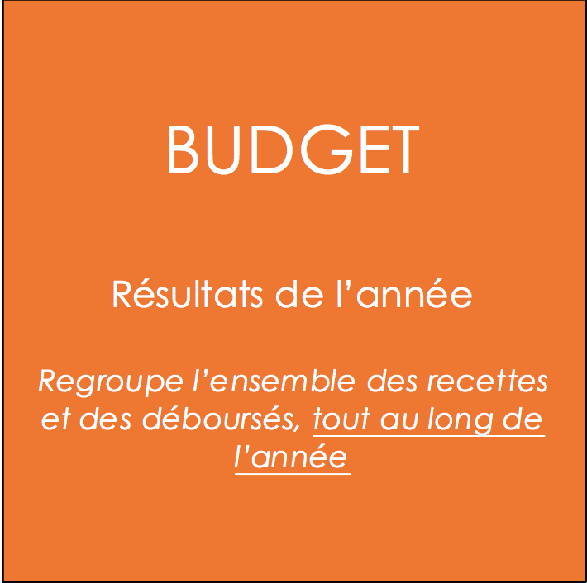
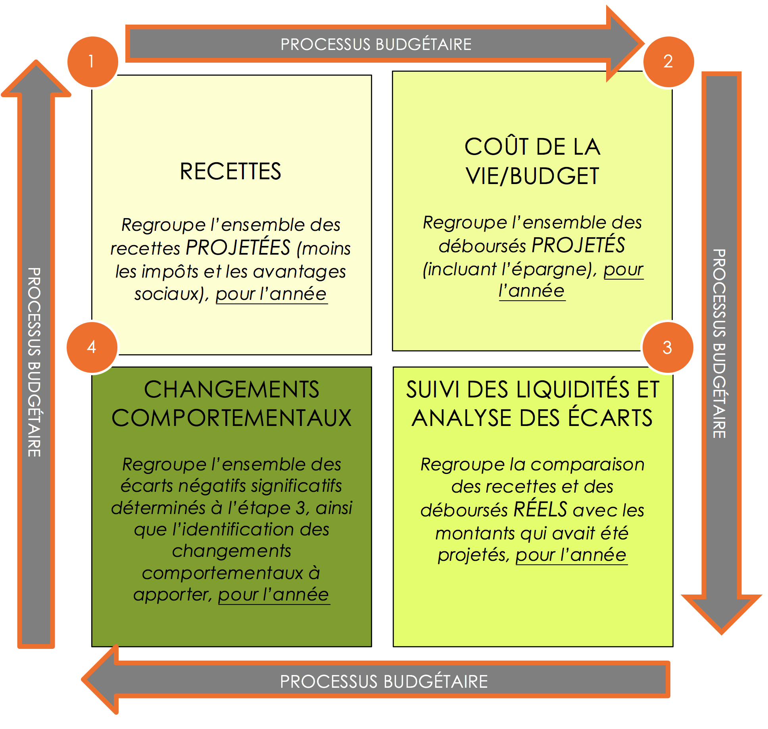
La mise en œuvre d’un budget personnel s’apparente en grande partie à l’établissement du coût de la vie (train de vie) que nous avons étudié précédemment à la PARTIE 2 de l’ouvrage. En réalité, sa composante principale vise à établir le coût de la vie projeté pour une période future, le plus souvent étalé sur l’année à venir. Cependant, la principale distinction entre les deux concepts se situe dans la finalité plus englobante du budget qui vise à gérer le plus efficacement possible les finances personnelles des ménages et des individus. Ultimement, le budget amènera, si cela est nécessaire, à une prise de conscience des individus afin de changer leurs comportements dans le but d’atteindre leur visée financière. Le budget est donc un outil de gestion fondamental qui recherche non seulement à établir une projection d’équilibre entre le coût de la vie et les recettes, mais aussi, à en faire le suivi rigoureux en le comparant avec les recettes et les déboursés réels. C’est ce que nous désignons comme étant le PROCESSUS BUDGÉTAIRE.

1
EXEMPLE 4
LE PROCESSUS BUDGÉTAIRE
Du 1er octobre 2017 au 30 septembre 2018
Marie Richer et Jean Faucher
(P) = Projeté
(R) = Réel
(É) = Écart

LES RECETTES | Marie (P) | Marie (R) | Jean (P) | Jean (R) | TOTAL (P) | TOTAL (R) | TOTAL (É)
Salaire brut | 75 000 $ | 75 000 $ | 50 000 $ | 50 000 $ | 125 000 $ | 125 000 $ | - $
Boni |  |  | 5 000 $ | 4 000 $ | 5 000 $ | 4 000 $ | (1 000) $
Revenus de location |  |  | 15 000 $ | 13 500 $ | 15 000 $ | 13 500 $ | (1 500) $
Prestation fiscale | 2 500 $ | 2 700 $ |  |  | 2 500 $ | 2 700 $ | 200 $
Recettes brutes | 77 500 $ | 77 700 $ | 70 000 $ | 67 500 $ | 147 500 $ | 145 200 $ | (2 300) $
Les avantages sociaux30 | 10 596 $ | 10 596 $ | 3 970 $ | 3 898 $ | 14 566 $ | 14 494 $ | 72 $
Les impôts31 | 19 575 $ | 19 575 $ | 18 480 $ | 17 483 $ | 38 055 $ | 37 058 $ | 998 $
Recettes nettes | 47 329 $ | 47 529 $ | 47 550 $ | 46 120 $ | 94 879 $ | 93 649 $ | (1 230) $

LE PROCESSUS BUDGÉTAIRE
Du 1er octobre 2017 au 30 septembre 2018
Marie Richer et Jean Faucher
LE BUDGET (1 DE 2)  2 | TOTAL (P) | TOTAL (R) | TOTAL (É)
HABITATION
Loyer ou hypothèque | 12 000 $ | 11 998 $ | 2 $
Électricité/chauffage | 2 500 $ | 2 625 $ | (125) $
Communication  31 % | 1 500 $ | 1 445 $ | 55 $
Taxes foncières | 3 000 $ | 3 211 $ | (211) $
Assurances | 700 $ | 709 $ | (9) $
Entretien et rénovations | 3 500 $ | 2 887 $ | 613 $
Ameublements | 2 500 $ | 4 005 $ | (1 505) $
 | 25 700 $ | 26 880 $ | (1 180) $
TRANSPORT
Location ou paiements auto | 3 600 $ | 3 544 $ | 56 $
Essence  9% | 2 000 $ | 2 225 $ | (225) $
Assurance | 900 $ | 850 $ | 50 $
Immatriculation | 350 $ | 321 $ | 29 $
Permis | 250 $ | 199 $ | 51 $
Entretien et réparation | 1 500 $ | 788 $ | 712 $
 | 8 600 $ | 7 927 $ | 673 $
ALIMENTATION
Épicerie | 10 400 $ | 14 226 $ | (3 826) $
Restaurant  19 % | 2 000 $ | 2 008 $ | (8) $
Alcool | 1 000 $ | 875 $ | 125 $
 | 13 400 $ | 17 109 $ | (3 709) $
VÊTEMENTS
Pour le couple  4 % | 1 000 $ | 1 123 $ | (123) $
Pour les enfants | 1 500 $ | 2 223 $ | (723) $
 | 2 500 $ | 3 346 $ | (846) $
ÉDUCATION
Scolarité | 4 000 $ | 4 225 $ | (225) $
Matériel pédagogique | 500 $ | 452 $ | 48 $
 | 4 500 $ | 4 677 $ | (177) $

LE PROCESSUS BUDGÉTAIRE
Du 1er octobre 2017 au 30 septembre 2018
Marie Richer et Jean Faucher
LE BUDGET (2 DE 2) | TOTAL (P) | TOTAL (R) |  | TOTAL (É)
SANTÉ
Dentiste, optométriste et autres professionnels | 1 000 $ | 4 500 $ |  | (3 500) $
Pharmacie | 500 $ | 542 $ |  | (42) $
Coiffeur et autres soins de beauté | 500 $ | 448 $ |  | 52 $
 | 2 000 $ | 5 490 $ |  | (3 490) $
LOISIRS
Culturelles | 1 000 $ | 812 $ |  | 188 $
Sportives | 2 000 $ | 2 510 $ |  | (510) $
Voyages | 3 000 $ | 1 578 $ |  | 1 422 $
 | 6 000 $ | 4 900 $ |  | 1 100 $
DIVERS
Cadeaux | 800 $ | 890 $ |  | (90) $
Frais bancaires | 200 $ | 188 $ |  | 12 $
Dons | 300 $ | 225 $ |  | 75 $
 | 1 300 $ | 1 303 $ |  | (3) $
ASSURANCES DE PERSONNES
Assurance-vie | 500 $ | 445 $ |  | 55 $
Assurance-salaire | 3 000 $ | 2 899 $ |  | 101 $
Assurance-maladie | 2 500 $ | 2 598 $ |  | (98) $
 | 6 000 $ | 5 942 $ |  | 58 $
ÉPARGNE
REÉR  11 % | 5 000 $ | 5 000 $ | 32 | - $
REÉÉ | 5 000 $ | 5 000 $ | ³² | - $
 | 10 000 $ | 10 000 $ |  | - $
IMPRÉVUS | 5 000 $ | 658 $ |  | 4 342 $
GRAND TOTAL BUDGET (COÛT DE LA VIE) | 85 000 $ | 88 232 $ |  | (3 232) $
2
LE PROCESSUS BUDGÉTAIRE
Du 1er octobre 2017 au 30 septembre 2018
Marie Richer et Jean Faucher
(P) = Projeté
(R) = Réel
32
(É) = Écart

SUIVI DES LIQUIDITÉS ET ANALYSE DES ÉCARTS | TOTAL (P) | TOTAL (R) | TOTAL (É)
Les recettes nettes | 94 879 $ | 93 649 $ | (1 230) $
Le grand total du budget (coût de la vie) | 85 000 $ | 88 232 $ | (3 232) $
Surplus (déficit) des liquidités | 9 879 $ | 5 417 $ | (4 462) $
SUIVI DES LIQUIDITÉS ET ANALYSE DES ÉCARTS | TOTAL (P) | TOTAL (R) | TOTAL (É)
Ameublement | 2 500 $ | 4 005 $ | (1 505) $
Épicerie | 10 400 $ | 14 226 $ | (3 826) $
Dentiste, optométriste et autres professionnels | 1 000 $ | 4 500 $ | (3 500) $

LE PROCESSUS BUDGÉTAIRE
Du 1er octobre 2017 au 30 septembre 2018
Marie Richer et Jean Faucher
CHANGEMENTS COMPORTEMENTAUX | Stratégies à adopter
Ameublement  L’achat d’une grosse télévision de 1 500 $ à la fine pointe technologique est la cause principale de cet écart budgétaire défavorable. | Dans l’année à venir, le couple se dotera d’une période de « refroidissement cognitif » de 7 jours avant de procéder à tout achat, non essentiel, de plus de 200 $. Si le besoin ou l’envie franchit ce test, le couple devra identifier un poste budgétaire qui fera l’objet de mesures concrètes de compression budgétaire afin de récupérer le dépassement budgétaire occasionné par le nouvel achat significatif et non essentiel.
Épicerie  L’écart défavorable de près de 4 000 $ s’explique par le fait que tous les achats, sans exception, s’effectuent dans les épiceries fines ou les deux bannières les plus coûteuses (IGA et Métro). | Dans l’année à venir, le couple segmentera sa façon de « faire » son épicerie. Essentiellement, elle réduira de moitié les achats effectués à l’épicerie fine (surtout des plats préparés d’avance). Elle effectuera des achats non périssables dans les marchés alimentaires économiques (Walmart, Super C ou Maxi), tout en poursuivant ses achats de fraîcheur dans les bannières habituelles, mais en privilégiant l’achat des denrées à rabais.
Dentiste, optométriste et autres professionnels  L’écart défavorable de 3 500 $ était inévitable et imprévisible puisqu’un nouveau besoin en orthodontie a été identifié chez la plus jeune fille du couple Richer/Faucher. | Aucune mesure à prendre.
42

LA PRÉSENTATION ET LES PRINCIPES DE GESTION

Le processus budgétaire se situe au cœur de la planification financière puisque c’est une composante qui permet de prendre acte d’une situation donnée et de la modifier, au besoin, afin de dégager des liquidités qui seront utilisées afin de nourrir l’épargne.

IMAGE 12 Vue d’ensemble du processus budgétaire

PLANIFICATION
FINANCIÈRE
PROCESSUS DE CONTRÔLE FINANCIER
PL
PROCESSUS BUDGÉTAIRE
BUDGET

La sémantique et la méthodologie associées aux divers outils de contrôle qui sont disponibles pour que les individus prennent en main leur situation financière sont variées. Par exemple, Plamondon, dans son ouvrage La planification financière personnelle, parle de disponibilités financières, de liquidités et de programmation des disponibilités financières, alors que nous utiliserons les concepts de recettes, de budget, de suivi des liquidités et d’analyse des écarts, de changements comportementaux et de plan d’action. Ces nuances entre auteurs ne sont pas importantes puisque tous les outils visent à accomplir les mêmes objectifs de bonne gestion en dressant une carte financière conceptuelle qui éclaire celui ou celle qui doit prendre des décisions financières.

Dans le cadre du PROCESSUS BUDGÉTAIRE, tout découle du Budget. Celui-ci est mis en opposition avec les recettes qui sont générées afin de s’assurer que les finances sont en équilibre, en incluant la portion d’épargne qui sera nécessaire à l’atteinte des objectifs de retraite. Par la suite, le budget fait l’objet d’un suivi avec les résultats réels afin de dégager les écarts défavorables significatifs. Ces écarts sont expliqués et mènent à l’établissement d’une analyse comportementale afin d’établir des stratégies concrètes qui viseront à modifier les comportements pour que l’atteinte des objectifs financiers des ménages soit autre chose que le fruit d’une pensée magique. Le diagnostic comportemental est essentiel pour remédier à une situation qui perdure

Encore une fois, pour bien comprendre les enjeux associés au BUDGET, nous vous dirigeons à la PARTIE 2 de notre ouvrage qui traite du coût de la vie (train de vie). L’établissement du budget et du coût est une seule et même chose.

Capsule 3 Comment gérer ses dépenses et établir un budget?
ANALYSE DE l’EXEMPLE 4 – Le processus budgétaire de Marie Richer et Jean Faucher (voir page 54)

Voici une analyse et des commentaires en trois points du processus budgétaire de Marie Richer et Jean Faucher, pour la période du 1er octobre 2017 au 30 septembre 2018 :
1
Une vue d’ensemble du processus budgétaire du couple Richer/Faucher indique qu’ils avaient prévu obtenir un surplus de liquidité de 9 879 $, alors qu’ils ont réellement dégagé des liquidités d’un montant de 5 417 $. Cette somme sera affectée au plan d’action lors de l’étape de l’optimisation des liquidités disponibles dans le cadre du processus de contrôle financier. L’écart défavorable de 4 462 $ est imputable à des recettes inférieures de 1 230 $ à celles qui avaient été anticipées et à des déboursés réels excédant de 3 232 $ celles qui avaient été budgétées. Le coût total en 2014 pour un ménage au Québec était de 50 664 $ (excluant les assurances de personnes, l’épargne et les dons), alors que les déboursés du couple se chiffrent à 72 065 $³³ Si nous situons en perspective le train de vie du couple, celui-ci correspond à 142 % du train de vie moyen des Québécois.
2
De manière plus détaillée, avec l’aide du suivi des liquidités et de l’analyse des écarts, nous avons identifié que les écarts les plus importants se situaient sous les rubriques : ameublement, épicerie et dentiste, optométriste et autres professionnels. Également, si l’on compare le poids relatif de certaines catégories de déboursés avec les moyennes québécoises, nous observons les écarts significatifs suivants :

- L’HABITATION correspond à 31 % de l’ensemble des déboursés (la moyenne québécoise est de 26 %) DÉFAVORABLE ;

- L’ALIMENTATION correspond à 19 % de l’ensemble des déboursés (la moyenne québécoise est de 15 %) DÉFAVORABLE ;

- LE TRANSPORT correspond à 9 % de l’ensemble des déboursés (la moyenne québécoise est de 21 %) FAVORABLE ;
- LES VÊTEMENTS correspondent à 4 % de l’ensemble des déboursés (la moyenne québécoise est de 6 %) FAVORABLE.

À notre avis, l’utilisation d’un compte libellé comme un IMPRÉVU (5 000 $ a été budgété par le couple dans ce compte) peut agir de manière négative sur le comportement financier du couple. Cette rubrique non affectée peut être perçue comme un « coussin » qui permet au ménage de se « gâter », alors qu’il serait plus approprié de considérer ce montant comme une épargne supplémentaire souhaitée. Nous savons tous que les montants inscrits au budget ne seront pas exactement les mêmes que les déboursés réels, il est périlleux de consacrer un compte pour les imprévus à cet effet. Il aurait été préférable de présenter ce 5 000 $ sous la rubrique épargne. Peut-être que de cette façon, le couple n’aurait pas consenti à débourser 1 500 $ pour l’achat d’un nouveau téléviseur qui n’était pas essentiel.

L’analyse de l’épargne qui est consentie par le couple mérite d’être étudiée en détail. Sous un coup d’œil trop rapide, il est concevable d’évaluer la situation de l’épargne de manière erronée. Globalement, il est possible de mettre à l’abri de l’impôt jusqu’à 18 % des revenus gagnés par les individus. On peut alors penser que cet indicateur représente celui qui est endossé par les meilleurs épargnants. Quand est-il du couple Richer/Faucher ?
3
Montant identifié au budget | 10 000 $
Excédent des liquidités | 5 417 $
Cotisations de Marie à son RPA | 6 750 $
Cotisations de l’employeur au RPA de Marie | 6 750 $
Total de l’épargne | 28 917 $
Total des Salaires | 125 000 $
Pourcentage de l’épargne | 23,1 %
Présentement, nous avons identifié qu’un pourcentage de 11 % du train de vie global a été attribué à l’épargne. Ce pourcentage n’est pas directement relié aux revenus gagnés ou bruts. Pour y arriver, nous devrions isoler toutes les sommes qui ont été consenties à l’épargne par le couple. Suite à une analyse complète, il appert que le couple consacre 23,1 % de son revenu gagné à l’épargne. Ce qui est excellent !

Le plan d’action
IMAGE 13 Priorisation de l’épargne

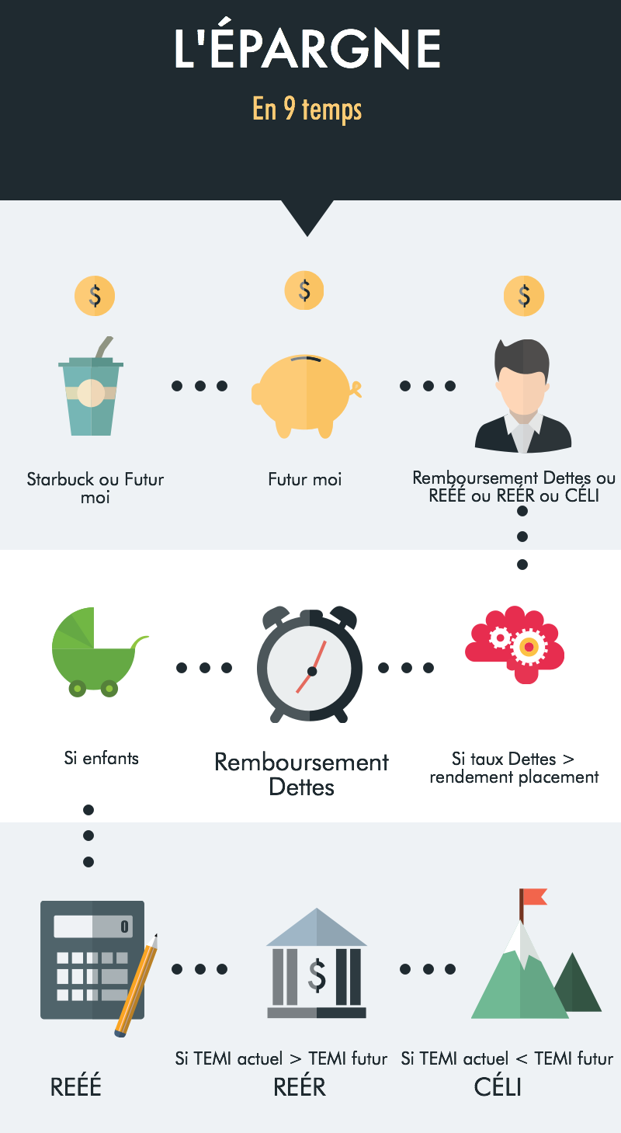
La troisième étape du processus de CONTRÔLE FINANCIER, après l’établissement du bilan initial et la mise en place du processus budgétaire, consiste à préparer un PLAN D’ACTION. C’est le moment d’intégrer toutes nos connaissances en matière de finances personnelles afin de prioriser les actions à entreprendre. C’est ici que nous identifions l’utilisation optimale à faire de l’excédent des liquidités qui aura été déterminé en fin de processus budgétaire.

Quel plan financier est le meilleur ? Est-ce le REÉR, le CÉLI, le REÉÉ ou le REMBOURSEMENT D’UNE MAUVAISE DETTE ? C’est la récompense aux efforts consentis par l’épargnant, ce n’est pas le temps de bousiller le tout en priorisant le transfert des liquidités excédentaires dans le mauvais véhicule financier. Une vue d’ensemble, intégrée et non en silo, autant qu’une bonne compréhension en matière de finances personnelles, est essentielle à la réussite du plan d’action d’un individu ou d’un ménage.

Le travail de planification qui s’effectue dans le cadre du plan d’action utilise l’information qui est produite au bilan personnel de départ, ainsi que celle que l’on retrouve dans le cadre du processus budgétaire, tout en considérant plusieurs sources connexes d’information, tels les sommaires de rendement (REÉR, CÉLI et REÉÉ) et les modalités de remboursement et de charge d’intérêt propre aux différents emprunts.

EXEMPLE 5
1
LE PLAN D’ACTION
Du 1er octobre 2017 au 30 septembre 2018
Marie Richer et Jean Faucher
Établissement des liquidités disponibles | TOTAL
Surplus (déficit) des liquidités | 9 879 $
Liquidités au bilan (début) | 14 000 $
Épargne incluse dans le surplus (déficit) des liquidités
REÉR | 5 000 $
REÉÉ | 5 000 $
LIQUIDITÉS DISPONIBLES | 33 879 $
Priorisation
REÉÉ | 10 000 $
Remboursement anticipé de prêt automobile | 14 000 $
REÉR Marie | 2 500 $
REÉR Jean | 2 500 $
LIQUIDITÉS À LA FIN | 4 879 $
5
4
3
2
À reporter au bilan de la fin
À reporter au bilan de la fin
Voir le budget, page 56
Voir le bilan (début) CÉLI + Encaisse, page 34
Voir le suivi des liquidités, page 57
ANALYSE DE l’EXEMPLE 5 – Le plan d’action

Voici une analyse et des commentaires en cinq points du plan d’action de Marie Richer et Jean Faucher, pour la période du 1er octobre 2017 au 30 septembre 2018 :
1
Dans les faits, la mise en place des actions qui seront financièrement porteuses pour Marie Richer et Jean Faucher se concrétiseront tout au long de l’année, du 1er octobre 2017 au 30 septembre 2018. C’est donc dire que parmi les liquidités qui seront disponibles à l’épargne et à la priorisation, nous retrouverons celles qui seront créées durant l’année. Dans le présent contexte, nous exprimons les actions qui seront priorisées en utilisant l’information PROJETÉE. C’est la raison pour laquelle nous utilisons la projection du surplus de liquidités, soit un montant de 9 879 $, à titre de point de départ. En réalité, durant l’année, la marge de liquidité disponible du couple convergera vers les valeurs réelles, exigeant ainsi des ajustements à apporter périodiquement au plan d’action de Marie Richer et Jean Faucher.
2
Il est important pour Marie et Jean de réévaluer l’ensemble de leur situation financière. Il est possible qu’avant même le début de la nouvelle année financière, l’allocation des actifs ne soit pas optimale. Ceci étant dit, le transfert d’un actif à l’autre ou son affectation en réduction d’un passif ne peut s’effectuer qu’avec des montants qui sont de nature LIQUIDE. Par exemple, il serait hautement invraisemblable pour le couple d’encaisser un REÉR afin d’effectuer un remboursement anticipé d’une dette. Par ailleurs, l’encaisse du couple qui totalise 4 000 $, ainsi que leur CÉLI (posons l’hypothèse que celui-ci est liquide ou quasi liquide) d’une valeur de 10 000 $ constituent des actifs qui pourraient très bien être affectés, dès l’instant, à une utilisation plus optimale. Ce serait le cas, notamment, si le rendement du CÉLI était le fruit de CPG, alors que la dette relative à l’automobile correspondait à un prêt personnel à la consommation. En ajoutant aux liquidités disponibles l’ensemble des sommes liquides que nous retrouvons au bilan du 1er octobre 2017, nous astreignons le couple Richer/Faucher à réévaluer globalement la priorisation de leurs actions en matière de finances personnelles.
3
Comme nous l’avons énoncé précédemment, le choix de l’épargne se doit d’être budgété dès le départ. Il doit faire partie de ce que nous souhaitons accomplir durant l’année. C’est l’idée « de se payer en premier », pour ensuite laisser place aux dépenses de subsistance et de consommation. C’est pour cette raison que le couple Richer/Faucher avait budgété de cotiser 5 000 $ chacun à leur propre REÉR. Cette mécanique fait en sorte que dans la projection de surplus de liquidités de 9 879 $, il y a déjà 10 000 $ d’épargne de prévu. Autrement dit, les liquidités projetées, avant épargne, sont de 19 879 $. Or, si l’idée de budgéter une épargne de 10 000 $ est excellente, il est possible que le choix de prioriser en silo des investissements de 5 000 $ dans le REÉR de Marie et de 5 000 $ dans celui de Jean ne soit pas optimal. C’est pour cette raison, que nous ajoutons aux liquidités disponibles, les débours d’épargne projetée qui sont inclus au budget. Cette dernière étape permet au couple de bien identifier l’ensemble du potentiel liquide qu’il détient afin de prioriser les meilleures actions financières. Bien sûr, cet ajustement n’a de sens que dans la mesure où une forme d’épargne avait été prévue à même le budget.
4
L’étape de la PRIORISATION et de l’utilisation des liquidités disponibles constituent l’aboutissement de la planification financière de Marie Richer et Jean Faucher. C’est à cette étape que nous démontrons toute la maîtrise (ou son absence) que nous possédons en matière de finance personnelle en priorisant les meilleurs choix possibles. Cette étape est complexe, terre fertile en mythes et concepts incompris, les gens très souvent s’y perdent. Dans le cas présent, nous allons justifier chacune des actions que nous avons priorisée dans le cadre du plan d’action de Marie et Jean.

- Le premier geste à poser est celui de la maximisation du REÉÉ des enfants. Cette optimisation est obtenue lorsque chaque dollar investi permet d’obtenir 30 % de subvention gouvernementale. Il faut donc maîtriser les règles de base du REÉÉ. Premièrement, que les subventions sont limitées à 750 $/par année/par enfant. Dans ce contexte, la règle du pouce devient donc de ne pas franchir la limite d’une cotisation de 2 500 $³⁴/par année/par enfant. Deuxièmement, lorsque nous n’avons pas récupéré la subvention maximum pour un enfant, pour une année donnée, parce que nous n’avons pas cotisé, il est possible de récupérer cette année ultérieurement. Cette récupération ne peut s’effectuer qu’une seule année à la fois. Dans le cas de Marie et Jean, si l’on pose l’hypothèse qu’ils ont deux enfants âgés de 6 et 7 ans, il n’existe pas de meilleurs gestes financiers que d’investir pleinement dans le REÉÉ des enfants. Nous priorisons donc d’y consacrer 10 000 $³⁵ cette année.

- Parfois, il n’y a pas de meilleurs rendements financiers possibles que celui que nous obtenons en remboursant une dette qui est trop coûteuse en intérêt. Dans le cas de Marie et Jean, il y avait une telle dette qui pouvait faire l’objet d’un remboursement anticipé sans pour autant provoquer des frais en pénalité. Lorsque nous analysons le bilan initial du couple (à la page 34), nous constatons que Marie a un PRÊT AUTOMOBILE de 14 000 $. Lorsque nous consultons plus en détail la nature de prêt, nous observons que celui-ci est en fait un prêt personnel, portant un intérêt préjudiciable de 7 %. Dans le contrat d’emprunt, il est indiqué que le prêt peut être acquitté en tout temps, sans pénalité. C’est pour cette raison que nous recommandons à Marie de rembourser intégralement ce prêt avec les liquidités qui sont disponibles au couple. Jamais, un rendement de 7 % aura été aussi instantané, garanti et sans risque ! L’ensemble des autres dettes du couple mérite d’être analysé afin de s’assurer que leur situation financière ne masque pas d’autres opportunités de rendement aussi prometteur. Le solde de la carte de crédit de 5 000 $ reflète l’utilisation exclusive de celle-ci comme mode de paiement par le couple, et non tel un mode de financement. C’est donc dire que les soldes sont complètement assumés chaque mois, sans aucun intérêt. La marge de crédit de Marie et Jean est de type hypothécaire. C’est-à-dire que le solde actuel de 3 000 $ porte au même taux d’intérêt que celui attribuable à l’hypothèque de la résidence qui se solde à 225 000 $. Ce taux est actuellement de 2,9 %, ce qui permet au couple de l’utiliser comme levier financier à des placements rapportant aisément des rendements supérieurs à ce taux (sauf pour le 10 000 $ de CÉLI qui est présentement constitué de CPG).

- Finalement, la dernière priorisation à effectuer pour le couple s’analyse en vase communicant avec le niveau de liquidité, constituant une marge de sécurité, qui est souhaité par le couple. En terme fiscal, compte tenu des revenus imposables de Marie (75 000 $) et Jean (67 500 $), des cotisations d’un montant des 2 500 $ effectuées au REÉR de chacun des conjoints permettraient de récupérer³⁶ pour chacun d’eux environ 38 % de l’impôt payé sur 2 500 $ de revenu imposable. Ici, la priorisation du REÉR, en opposition au CÉLI, est surtout due à l’effet bonifiant d’un TEMI élevé lorsqu’un couple se retrouve avec de jeunes enfants (notamment, par la bonification des frais de garde et des prestations pour enfants et famille)³⁷.
5
En finalité, le PLAN D’ACTION mis en œuvre pour le couple Richer/Faucher le laisse avec une bien mince marge de sécurité. Le solde des liquidités disponibles à la fin de l’exercice financier correspondra à un montant d’environ 5 000 $ (4 879 $). Ce choix peut être justifié par l’accès facile, en cas de coup dur, à un financement peu coûteux par le couple. En effet, la résidence principale dégage une valeur nette de 122 000 $³⁸ alors que l’immeuble locatif est entièrement libéré d’hypothèque, sa juste valeur marchande étant fixée à 300 000 $. Cette situation favorable permettrait au couple, en cas d’imprévus, d’obtenir des liquidités à un taux d’environ 3 %, alors que sa stratégie de placement à long terme offre un potentiel d’environ 6 %.

Le bilan (fin)
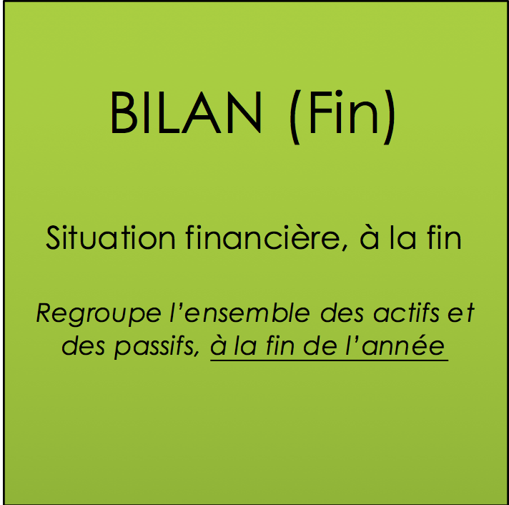
La dernière étape au processus de contrôle financier se veut un juste retour sur ce qui l’avait initié, le BILAN. Est-ce que toute l’énergie mise en place dans le cadre de la planification financière a donné les résultats espérés ? Est-ce que 365 jours plus tard, la situation financière de l’individu ou du ménage s’est améliorée ? Pour répondre à cette question, il suffit de comparer deux images, celle du bilan, au début, et celle du bilan, à la fin. Si la valeur nette du patrimoine financier a augmenté, c’est qu’il y a eu enrichissement et épargne, si la valeur nette a diminué, c’est que nous nous sommes appauvris et que nous avons dépensé davantage que ce que nous avons généré en liquidité. À la SECTION 3.2 de l’ouvrage portant sur la méthode de la variation de l’avoir net, nous aborderons plus en détail les nuances et les précautions dont nous devons tenir compte lors de l’analyse de la variation du bilan, du début, et du bilan de la fin.

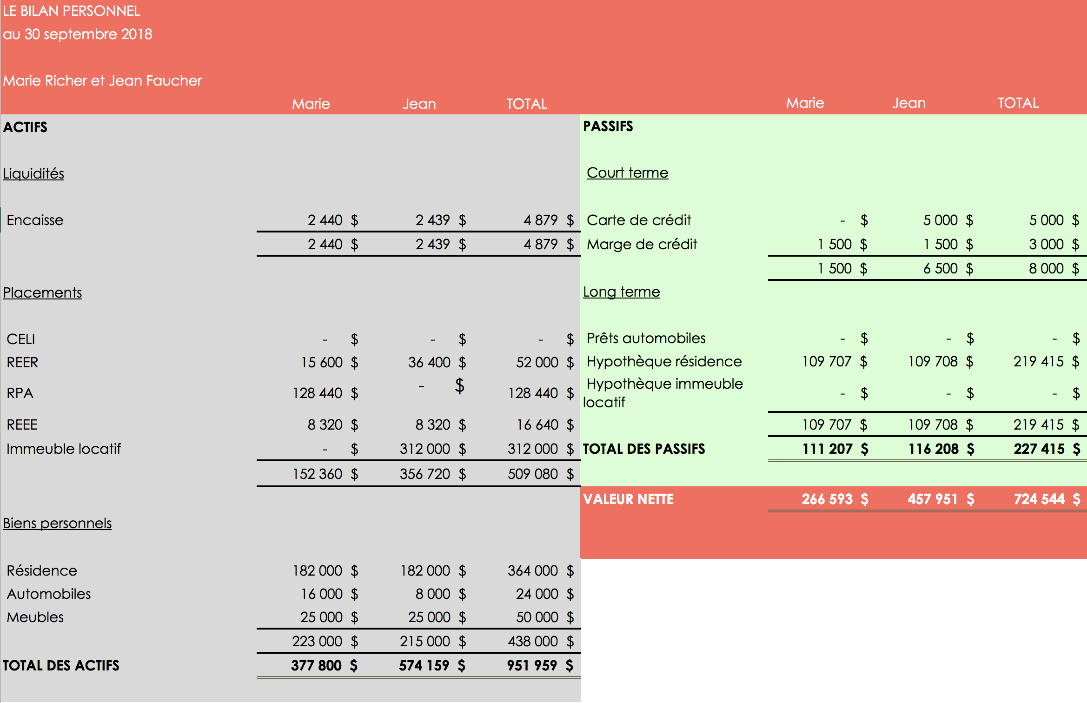
5
4
1
2
3
EXEMPLE 6
ANALYSE DE l’EXEMPLE 6 – Le BILAN (fin)

Voici une analyse et des commentaires en cinq points du bilan (fin) de Marie Richer et Jean Faucher, au 30 septembre 2018 :
1
Dans le cadre de l’établissement du bilan de fin d’année, nous pouvons adopter différentes méthodes selon le moment où nous le préparons. Si le bilan est établi à une date ultérieure à la fin d’année (30 septembre 2018), il suffit d’utiliser l’approche que nous avions privilégiée pour établir le bilan initial, au 1er octobre 2017. C’est-à-dire en utilisant les différents états de compte et relevés financiers qui seront disponibles. Le tout se prépare en quelques minutes et le bilan sera l’image FIDÈLE ET RÉELLE de la situation financière du couple.

Par ailleurs, si nous sommes à l’étape de mise en place du processus de contrôle financier, au tout début de l’exercice (début octobre 2017), le bilan de la fin sera alors une PROJECTION FINANCIÈRE qui intègre le plus logiquement possible les informations présentées au bilan initial, au budget, au suivi des liquidités et au plan d’action. Dans le cadre de l’exemple 6, c’est l’approche que nous avons adoptée pour établir le bilan de fin d’année du couple Richer/Faucher. C’est donc dire que l’encaisse qui a été établi à 4 879 $³⁹ provient de l’information projetée au plan d’action.
2
Le montant du CÉLI du couple a fondu à zéro puisque dans le plan d’action, il a été clairement établi que la somme initiale de 10 000 $ pouvait être utilisée de manière plus avantageuse. Quant au REÉR, seul l’effet du rendement40 a contribué à sa variation. Les cotisations prévues au plan d’action ne se matérialisant pas, puisque celles-ci étaient le dernier item à considérer dans le cadre de la priorisation et que les liquidités réelles étaient insuffisantes. Les détails de l’établissement du RPA (128 440 $) et du REÉÉ (16 640 $) sont expliqués par voie de note de bas de page41.
Le suivi avec grande exactitude de la valeur des BIENS PERSONNELS au bilan ne constitue pas un élément essentiel du processus de contrôle financier. Ces biens, sauf pour la résidence principale, ne prennent pas de valeur et ils ne constituent pas des actifs qui seront mis à profit dans la quête de l’atteinte des différents objectifs financiers, notamment ceux propres à la retraite. Par contre, si la valeur de vos automobiles est plus élevée que la valeur de vos placements, il y a lieu de prendre un petit moment d’introspection. Heureusement, ce n’est pas le cas de Marie Richer et de Jean Faucher.
3
4
Tel que nous l’avons expliqué lors de l’analyse du plan d’action de Marie et Jean, le remboursement de la dette automobile de 14 000 $ constituait le meilleur placement possible pour le couple, puisque ce prêt portait un lourd intérêt de 7 %. Quant au remboursement de L’HYPOTHÈQUE, celui-ci s’estompe lentement au rythme habituel d’un prêt hypothécaire (souvent amorti sur 25 années). Le solde, au 30 septembre 2018, sera égal à un montant de 219 415 $42.
5
L’ultime récompense du couple sera de constater de quelle façon leur PATRIMOINE aura pris de la valeur au cours des derniers 365 jours. L’effet de l’application du processus de contrôle financier aura permis à Marie Richer et Jean Faucher d’augmenter leur valeur nette d’un montant de 64 544 $43.

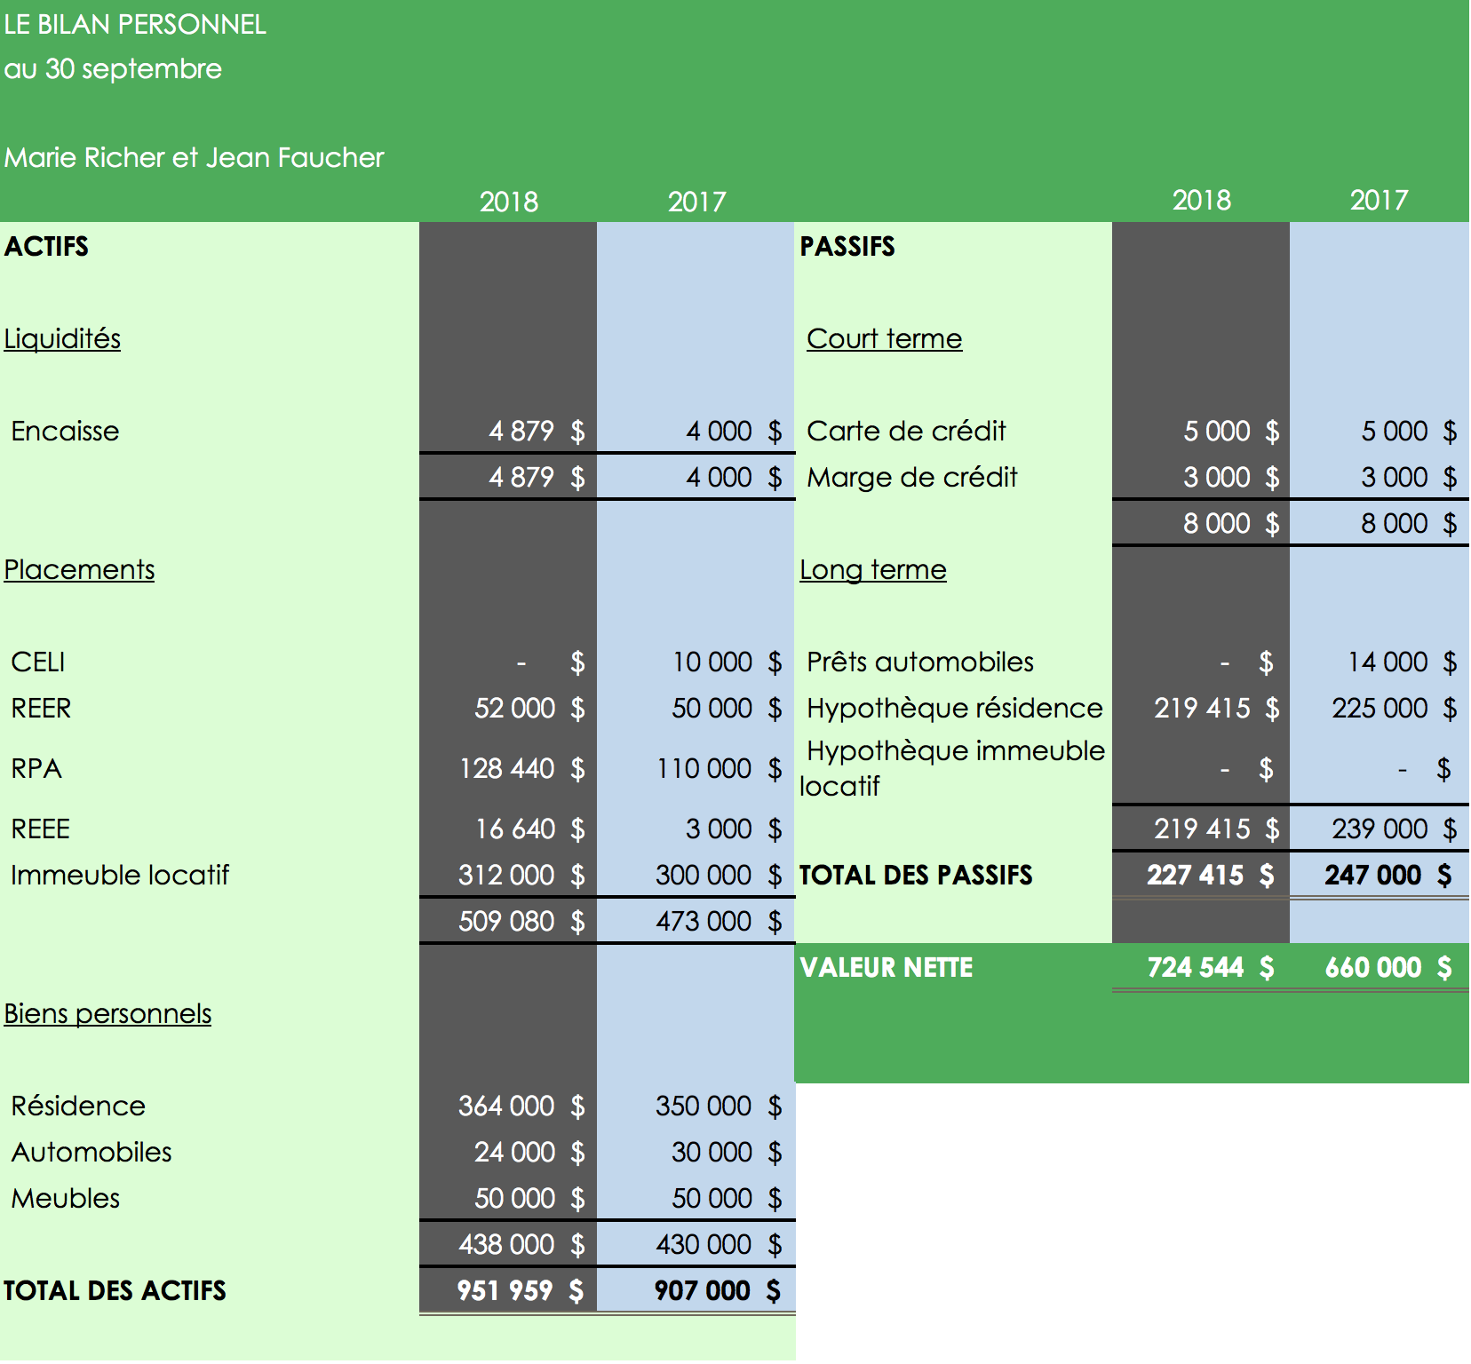
EXEMPLE 7 – Le comparatif du bilan initial (page 34) et du bilan final (page 69)
ACCÈS AU TABLEUR DYNAMIQUE EXCEL DES PRINCIPAUX OUTILS DU PROCESSUS DE CONTRÔLE FINANCIER44
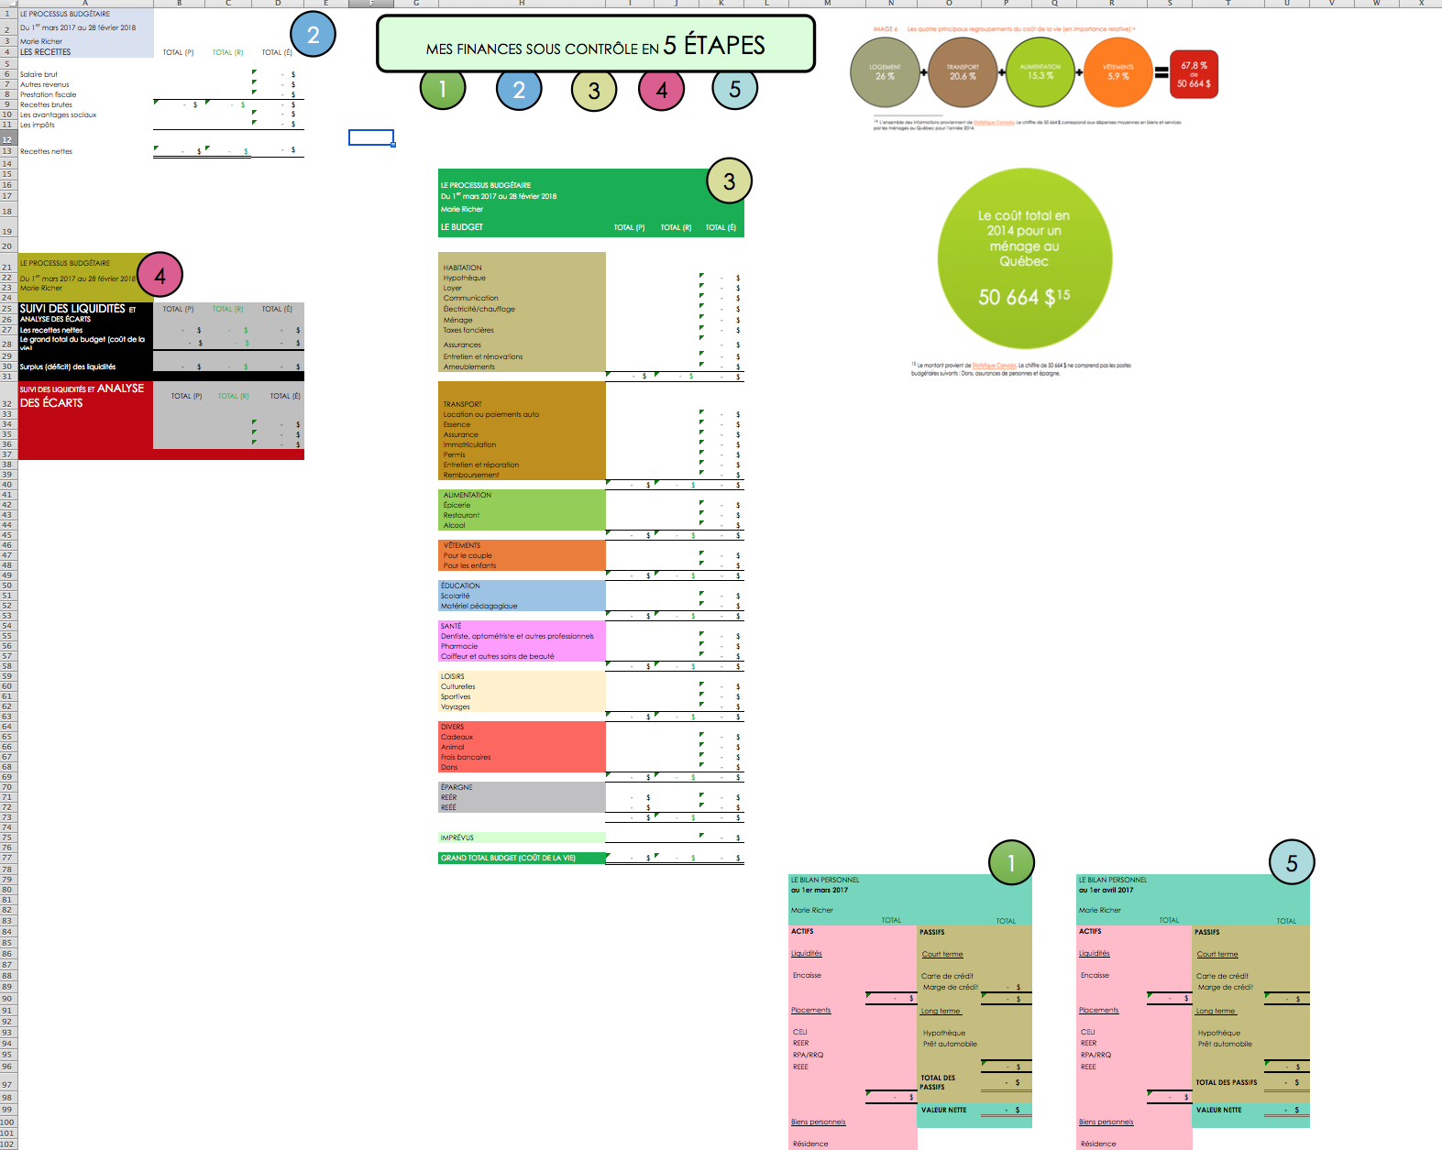

Une approche courte au processus de contrôle

Malgré que la mise en œuvre du processus de contrôle financier afin d’en faire l’application à la saine gestion de ses finances personnelles soit accessible à tous, il est possible que pour toute sorte de mauvaises raisons certains individus y renoncent. Afin de tendre une dernière perche à ces personnes, nous vous présentons une approche très allégée afin de dresser un diagnostic à sa propre santé financière. Cette méthode ne remplace pas les vertus et l’efficacité d’une approche budgétaire complète, mais, à tout le moins, elle permet aux gens une prise de conscience qui sera, peut-être, une étape préalable à une prise en charge plus globale de leurs finances personnelles.

Cette méthode de la VARIATION DE L’AVOIR NET s’appuie sur les fondements théoriques du bilan. C’est-à-dire que la variation d’un bilan, à une date donnée, relativement à un autre bilan, à une autre date donnée ultérieure, nous indique si la période comprise entre ces deux dates correspond à une période d’enrichissement ou d’appauvrissement pour un individu ou un ménage.

IMAGE 14 Variation de l’avoir net
Situation financière de Jean Faucher | Au 30 avril 2017 | Au 30 avril 2018
La somme des ACTIFS | 310 000 $ | 325 000 $
La somme des PASSIFS | 285 000 $ | 305 000 $
La VALEUR NETTE | 25 000 $ | 20 000 $
5 000 $
APPAUVRISSEMENT DE

Dans le court exemple présenté à l’image 14, nous constatons globalement que la VALEUR NETTE de Jean Faucher a diminué de 5 000 $ durant la période de 365 jours comprise entre les 30 avril 2017 et 2018. C’est dire que malgré que la valeur des actifs ait augmenté de 15 000 $, le passif a augmenté d’une valeur encore plus grande, soit 20 000 $. Étant donné que les recettes et les déboursés de la période constituent la principale explication à la variation de l’avoir nette, nous pouvons emprunter un raccourci qui mène à un premier diagnostic financier. Dans le présent cas, ce premier constat est d’énoncer que les déboursés ont excédé d’une somme de 5 000 $ les recettes générées par Jean Faucher pour la période du 30 avril 2017 au 30 avril 2018. Jean Faucher vit au-delà de ses moyens !

Cette méthode est à la fois, un allègement, et un raccourci, il ne remplace pas l’engagement soutenu et régulier de la tenue et du suivi budgétaire. C’est un allègement, dans le sens que le travail requis correspond à deux matinées de travail sur une période de 365 jours. Le travail consiste à dresser deux bilans personnels, à partir des soldes et des montants disponibles sur les différents relevés requis, à deux dates différentes couvrant la période d’analyse souhaitée. Cette période peut être variable (1 mois, 6 mois, 1 an ou plus). Cette méthode est également un raccourci parce qu’elle offre un diagnostic axé sur des actions qui sont déjà passées. Aussi, ce diagnostic doit être interprété en tenant compte de quelques ajustements. Nous allons étudier ces ajustements.

Les ajustements à la méthode de la variation de la valeur nette

Si l’on souhaite utiliser la méthode de la variation de l’avoir net afin de nous informer quant à notre capacité à vivre à l’intérieur de nos moyens (les recettes doivent alors excéder les déboursés), il faut porter une attention particulière aux variations des bilans qui ne sont pas reliés aux recettes et aux déboursés de la période analysée. Essentiellement, ces variations hors liquidités sont dues aux accroissements et aux baisses de valeur des actifs significatifs. Ces variations, à court terme, échappent au contrôle des individus et ne sont pas toujours liées aux comportements de ceux-ci dans leur quête d’équilibre entre les recettes et les déboursés.

En réalité, ces ajustements dont nous devons tenir compte s’articulent principalement autour des éléments suivants :

- Augmentation ou baisse de valeur de la résidence ;

- Augmentation ou baisse de valeur des placements (REÉR, CÉLI, FERR, RPA à cotisation déterminée, terrain, etc.) ;

- Variation dans la valeur des meubles ou autres actifs personnels.

Pour analyser les ajustements à apporter à ces items dans le cadre de l’utilisation de la méthode de la variation de l’avoir net, nous allons poursuivre notre petite mise en situation de Jean Faucher. Pour y arriver, nous allons mettre la loupe sur la ventilation de ses actifs.

IMAGE 15 Ajustements à apporter - Variation de l’avoir net
Situation financière de Jean Faucher | Au 30 avril 2017 | Au 30 avril 2018
 |  | 1
JVM de la résidence | 200 000 $ | 210 000 $
JVM REÉR | 50 000 $ | 60 000 $  2
JVM des meubles | 45 000 $ | 50 000 $  3
Autres actifs | 15 000 $ | 5 000 $
VALEUR TOTALE DES ACTIFS | 310 000 $ | 325 000 $

Puisque notre objectif, en utilisant la méthode de la variation de l’avoir net, est d’identifier l’ampleur du surplus ou du déficit de liquidités pour la période visée, nous devons éliminer les variations qui ne sont pas imputables aux recettes ou aux déboursés (plus-value ou moins-value non matérialisée). Dans le cas présent, suite à la publication des nouveaux rôles d’évaluation municipale, la juste valeur marchande de la maison de Jean a augmenté 5 %. Nous devons donc augmenter l’appauvrissement en liquidités de Jean Faucher d’une somme de 10 000 $ puisque cette plus-value n’est d’aucune façon attribuable à une variation des liquidités.
1
2

L’augmentation de la valeur des REÉR est due à une cotisation exceptionnelle de 15 000 $ de Jean et à une perte de valeur de 5 000 $. Nous devons donc diminuer l’appauvrissement en liquidités de Jean Faucher d’une somme de 5 000 $.

3
L’augmentation de la juste valeur des meubles est due à l’achat à crédit d’un nouveau SPA de 10 000 $ et d’une baisse de valeur des autres biens de 5 000 $. De manière générale, la moins-value des biens personnels est exclue des calculs puisque ces biens ne génèrent pas de valeur, mais sont plutôt le reflet d’un désir à satisfaire des besoins de consommation (c’est donc généralement une bonne nouvelle lorsque la valeur de ces biens baisse). Par contre, nous devons ajuster au calcul toute augmentation due à des nouveaux achats importants. Nous augmentons l’appauvrissement en liquidités de Jean Faucher de 5 000 $ (10 000 $ - 5 000 $).

IMAGE 16 Suivi de l’appauvrissement de Jean Faucher - Variation de l’avoir net
10 000 $
5 000 $
1
2
3
APPAUVRISSEMENT, avant ajustements

5 000 $
5 000 $

APPAUVRISSEMENT, après ajustements

15 000 $

Finalement, Jean Faucher a conclu la période de 365 jours avec un train de vie excédentaire de 15 000 $. C’est donc dire que les déboursés de l’année ont surpassé les recettes de cette somme. Nous voilà relativement éloignés du déficit, avant ajustements, de 5 000 $. Et que dire de la douce dormance de Jean, lui qui croyait que tout se passait pour le mieux, en preuve, une cotisation exceptionnelle au REÉR de 15 000 $. Espérons que ce petit exercice constituera pour lui un éveil qui l’incitera à privilégier l’approche complète du processus de contrôle financier.

Capsule 4 La méthode de la variation de la valeur nette (en anglais)
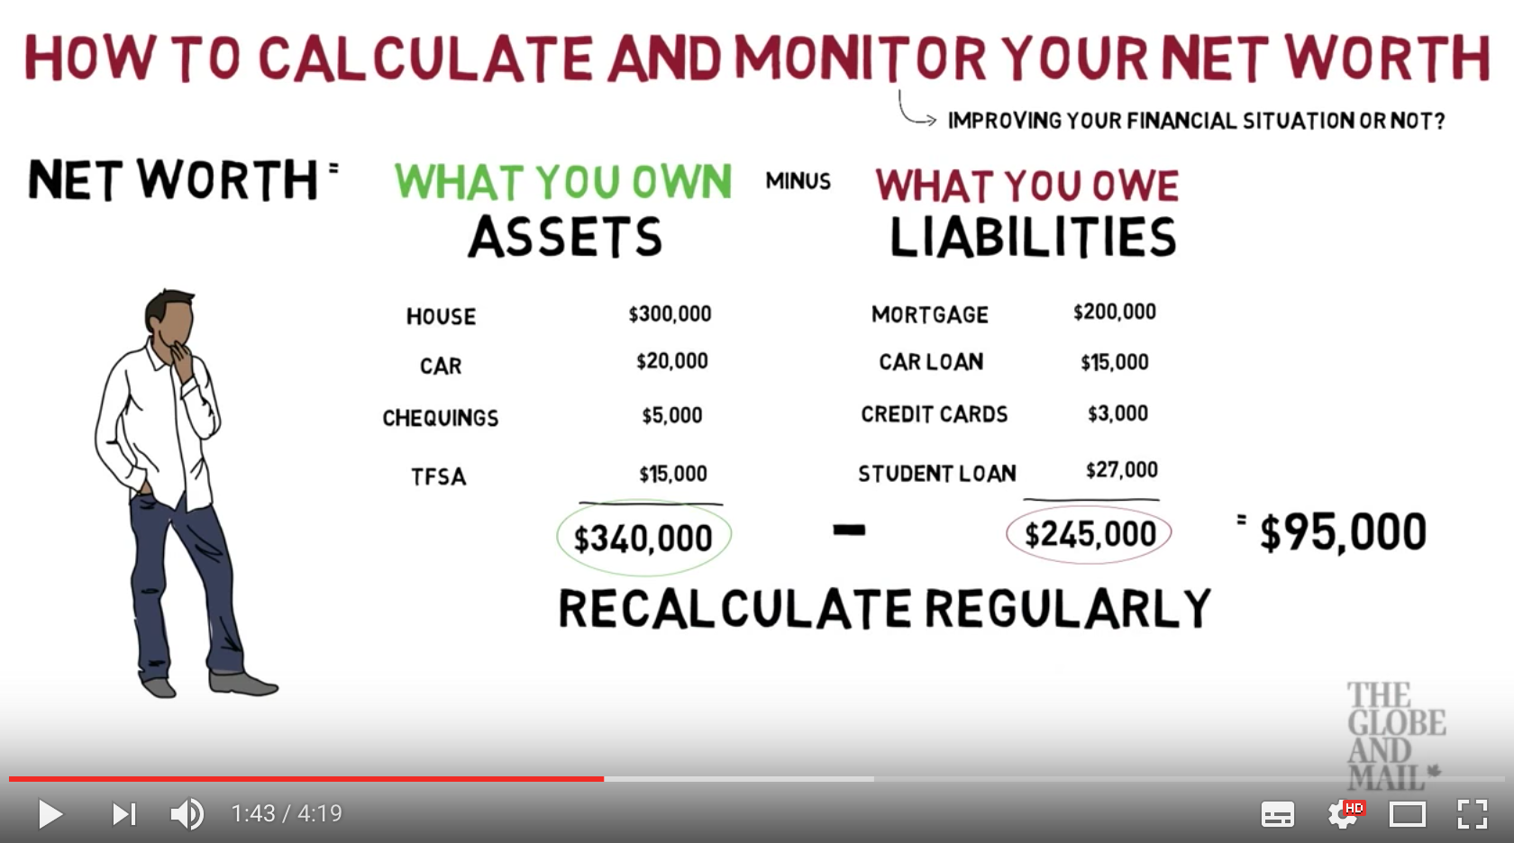

La méthode de la variation de la valeur nette est utilisée par les autorités fiscales comme une mesure de dernier recours lorsqu’un individu est soupçonné d’avoir omis de déclarer des sommes importantes au fisc. En comparant les bilans sur une certaine période, on identifie la croissance de la valeur nette pour ensuite la concilier avec différents éléments, dont les revenus estimés. Ceux-ci sont finalement comparés avec les revenus qui ont été déjà déclarés durant les périodes ainsi cotisées. L’écart, donc la somme non imposée, doit faire l’objet de justification (héritage, dons, gain de loterie) de la part du contribuable faisant l’objet de la vérification fiscale.

En termes de notoriété, la plus grande victime de « l’avoir net » fut Al Capone. Incapable de mettre le verrou sur ce criminel véreux, la justice américaine doit à une enquête menée par l’IRS la mise sous sentence de ce manitou du crime organisé américain durant la période des années folles (the roaring 20’s).

Questionnaire, documentation et carte financière

Peu importe le volet de la planification des finances personnelles (Planification de retraite, processus de contrôle financier, gestion des placements, planification testamentaire et successorale, besoin en assurance-vie, etc.), dans lequel nous évoluons, le point de départ demeure l’accès et le traitement d’une information fiable et pertinente. À cet égard, cette section intitulée QUESTIONNAIRE, DOCUMENTATION ET CARTE FINANCIÈRE aurait pu se retrouver à différents endroits dans nos ouvrages. Nous traitons de ce sujet à ce moment-ci, entre le processus de contrôle financier que nous venons d’étudier (situation actuelle de la vie active) et la planification de la retraite que nous explorerons dans la prochaine section de l’ouvrage (situation projetée de la vie de retraité).

IMAGE 17 La vue d’ensemble de la gestion de l’information

2

Carte financière
Retrouver l’information
3

Cueillette d’information

Archivage de l’information

1

Documentation
Questionnaire

Questionnaire

Afin de guider le planificateur financier ou toute personne qui aimerait rassembler toute l’information pertinente dans la mise en œuvre d’un mandat de finances personnelles, il convient d’utiliser un questionnaire qui a été conçu à cet effet. L’avantage d’un questionnaire est de s’assurer de l’intégralité de la cueillette de l’information. Il vaut mieux avoir un questionnaire très complet, même si celui-ci va au-delà de ce qui est nécessaire pour un mandat donné, que de se retrouver avec une information incomplète. Il existe une panoplie de modèles disponibles, nous avons choisi de rendre disponible le QUESTIONNAIRE pour le MANDAT GLOBAL de l’IQPF. En voici la structure.

PARTIE 1 : RENSEIGNEMENTS PERSONNELS

PARTIE 2 : RÉSUMÉ DES OBJECTIFS

PARTIE 3 : FINANCES

PARTIE 4 : FISCALITÉ

PARTIE 5 : RETRAITE

PARTIE 6 : ASPECTS LÉGAUX ET SUCCESSION

PARTIE 7 : PLACEMENTS

PARTIE 8 : ASSURANCE

ANNEXE A - Bilan personnel

ANNEXE B - Coût de vie (budget)

ANNEXE C - Détermination du revenu après impôts et du coût de vie
ANNEXE D - Bilan successoral

ANNEXE E - Liquidités successorales

ANNEXE F - Questionnaire pour mesurer la tolérance au risque

ANNEXE G - Données à recueillir afin de faire des projections financières en vue de la retraite à l’aide d’un logiciel.

ANNEXE H - Tableau d’analyse d’allocation d’actif

ANNEXE I - Analyse de la situation au décès

ANNEXE J - Contrat de service professionnel (modèle)

Pour accéder au questionnaire du mandat global de l’IQPF45

Documentation

De nos jours, les options d’archivage et de classements de documents sont nombreuses et peuvent à bien des égards faire sauver beaucoup de temps, faciliter le triage, réduire l’espace physique et offrir une protection contre les pertes. Pour profiter de tous ces avantages, il faut respecter quelques principes de base, en voici quelques un sous la forme d’un schéma.

IMAGE 18 Documentation et archivage efficace de l’information financière
Sauvegarder en PDF vos relevés et pièces justificatives
Numériser vos documents physiques
Effectuer vos transactions en ligne
Identifier les documents importants qui doivent être physiques pour conserver leur valeur juridique
Classer de manière indexée les documents sur un service nuagique de type Dropbox

Carte financière

Le concept de la carte financière vise à identifier les emplacements, les coordonnées et le nom des gens qui sont les principaux acteurs relativement aux différents documents, contrats et services de nature financière, juridique et fiscale.

C’est en quelque sorte une forme de GPS de nos affaires. Cet aide-mémoire fera en sorte que les gens de notre entourage, qui auront à s’occuper de nos affaires en cas de décès ou d’incapacité, pourront retrouver facilement les informations nécessaires à l’acquittement de leurs obligations.

Produits/services/documents | Personnes responsables | Coordonnées | Emplacement/classement | Commentaires
Affaires bancaires
Contrat d’achat - maison
Prêt hypothécaire
Placements REÉR #1
Placements REÉR # 2 et CÉLI
REÉÉ
Prêt personnel à mon frère
Emprunt automobile
Assurance-vie
Testament
Contrat de mariage
Mandat d’inaptitude
Déclarations fiscales
IMAGE 19 Carte financière

Les outils de la planification de la retraite

De toutes les questions touchant les finances personnelles, celles qui gravitent autour de la prise de retraite sont les plus fréquentes et les plus incontournables. Il en découle que la PLANIFICATION DE LA RETRAITE demeure une composante essentielle qui se retrouve au coeur de la PLANIFICATION FINANCIÈRE PERSONNELLE. Moins présente en début de vie professionnelle, elle gagne en importance avec les années qui s’accumulent. Les échanges portant sur la retraite nous ennuient dans la jeune vingtaine, le temps étant notre plus grand allié, nous reportons à plus tard cette discussion. Pourtant, lorsque viennent se pointer les dernières années au travail, chaque nuance ou rumeur quant à d’éventuels changements défavorables au régime de retraite de notre employeur est décortiquée dans les moindres détails. C’est entre ces deux phases de vie, qui se situent aux extrémités de la vie active, que s’inscrivent la planification de la retraite et la mise en place de stratégies visant à atteindre les objectifs quant à la prise de la retraite. Ces objectifs peuvent prendre la forme de diverses questions qui deviennent des paramètres financiers qui seront alors une partie intégrante de la portion quantitative de la planification de la retraite.

IMAGE 20 Bulles de questions ayant une influence sur la planification de la retraite
Vais-je pouvoir (enfin) quitter le Louvre en faveur d’une résidence pour ainés ?
Quel serait l’impact financier sur ma retraite si mon conjoint décédait avant moi ?
À quel âge vais-je prendre ma retraite ?
Quelle somme dois-je épargner chaque année pour ma retraite ?
Combien de voyages pourrais-je faire pendant ma retraite ?
Quels seront mes revenus et mes dépenses à la retraite ? retraitequel âge fais-je prendre ma retraite ?
Comme nous pouvons le constater, les questions possibles sont innombrables. Elles ont toutes un impact financier sur les différents calculs qui sont propres à la planification de la retraite. Malgré que ce soit les chiffres qui parleront, la planification de la retraite, comme tout sujet de finances personnelles, porte les gens inexorablement vers les choix, les priorisations, l’expression de profondes valeurs personnelles. Dans le cadre de la présente section de notre ouvrage, nous privilégierons les aspects quantitatifs associés à la planification de la retraite. Ce n’est pas sans dire qu’il existe tout un pan de préparation à la retraite qui se situe en marge des chiffres et pour lequel les individus doivent investir temps et réflexion.

La planification de la retraite – une composante de la planification financière personnelle

Les finances personnelles sont un vaste sujet où s’intègrent de nombreuses composantes associées à des champs disciplinaires variés (fiscalité, finances, droit, économie, placements, assurances-vie). Pour y exceller, il faut y consacrer du temps, ouvrir les horizons du savoir et être capable d’avoir une vue d’ensemble qui permet de bien identifier les différentes interrelations qui existent chacune de ses composantes. Il est aussi important de connaître les maillons faibles de ses connaissances pour y établir ses limites de compétence et ainsi pouvoir collaborer avec des professionnels ayant des connaissances complémentaires. Par exemple, il serait hasardeux d’œuvrer en finances personnelles en ayant que de très faibles réflexes et compétences fiscales, et ce, en l’ignorant, et par le fait même, en ne cherchant pas à valider ses positions et ses interprétations fiscales.

Dans le présent ouvrage, nous avons deux parties distinctes qui visent à donner aux lecteurs des outils pour prendre en main leurs finances personnelles. La PARTIE 3 s’intéresse aux OUTILS DE CONTRÔLE FINANCIER, alors que la PARTIE 4 traitera des OUTILS DE LA PLANIFICATION DE LA RETRAITE. Il existe un lien et une logique à mettre dans une même séquence l’apprentissage de ces deux concepts. Les outils de contrôle financier ont pour objectif ultime de fixer les comportements qui permettront aux individus et aux ménages de maintenir un équilibre financier entre leur train de vie durant la phase active46, leurs revenus et le niveau D’ÉPARGNE requis à l’atteinte des objectifs de retraite. La question devient alors, mais comment déterminer ce niveau D’ÉPARGNE requis, chaque année, durant la vie active pour atteindre sereinement la retraite. Ultimement, c’est à cette question (et toutes ses variantes possibles) que nous nous engagerons dans la présente partie de l’ouvrage. Il y a une boucle à clore !

IMAGE 21 Schéma des finances personnelles
Contrôle
financier
Retraite
Valeurs
Comportement
Assurances

Éducation

Habitation
Automobiles

Consommation

Fiscal
Famille
Couple
Emploi
Rémunération

Testamentaire
Fiduciaire
Successorale

Placements
Dettes

Décès

La planification de la retraite et les calculs financiers

En jumelant à une séquence logique des principes de mathématiques financières, il est possible d’effectuer des calculs rapides qui donneront une bonne idée générale quant à la vraisemblance des attentes financières d’un individu relativement à sa retraite. Il va de soi que ces calculs n’ont pas la souplesse et l’acuité qu’une démarche longue et complète de planification de la retraite, mais ils permettent tout de même de déterminer si un individu persiste dans une voie sans issue. Cette MÉTHODE COURTE de la planification de la retraite en cinq étapes que nous vous présenterons comporte plusieurs variantes possibles. Il est possible que vous retrouviez dans d’autres volumes ou dans le cadre de diverses simulations de calcul sur le Web des versions quelque peu différentes à la méthode que nous vous présenterons. L’important est d’y saisir en quoi ces distinctions de méthodologies amènent des résultats différents ou non, et en vertu de quelles hypothèses divergentes ou non. Bref, nous devons être en mesure d’interpréter l’information financière qui sera générée par le modèle de calcul que nous utilisons.

Par exemple, notre approche fondamentale visera à se porter vers le futur et ainsi utiliser surtout (mais pas exclusivement) les VALEURS CAPITALISÉES (futures). Aussi, tous les calculs auraient pu être entrepris en tenant compte plutôt des valeurs actuelles. Pour des fins de limpidité pédagogique, nous croyons qu’il est préférable de respecter l’évolution temporelle des phases de vie et d’utiliser une approche axée sur les valeurs futures (capitalisées). En termes d’usage des mathématiques financières, la plupart des modèles de calculs axés sur les méthodes courtes abordent la question de la planification de la retraite sous cet angle.

Depuis quelques années, certains « MILLÉNIAUX » ont pris pour objectif de tout entreprendre afin d’être en mesure de prendre leur retraite à un âge radicalement jeune. Ce mouvement, bien que marginal, a ses adeptes et même ses icônes, voir MR. MONEY MUSTACHE. Contrairement à ce que l’on pourrait croire, la plupart de ces jeunes n’ont pas pour valeur première, un capitalisme sauvage ou un hédonisme matérialiste. Leur stratégie de retraite n’est pas axée sur le fruit de revenus gargantuesques, mais bien sur la modestie de leur train de vie. Par exemple, un jeune couple de 25 ans générant chacun des revenus bruts de 45 000 $ compte prendre leur retraite avant l’âge de 40 ans. Comment est-ce possible ? Comment arriver à faire un calcul qui nous indiquera si l’audace de leur prédiction est possible ou pas ? Mais avant d’introduire notre méthode courte en cinq étapes de la planification de la retraite, examinons le tableau suivant :
Rendement
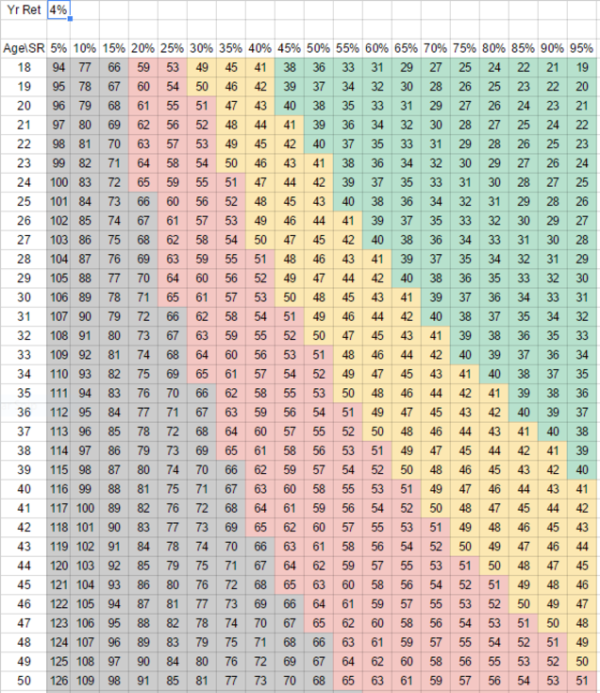
La source du tableau
Âge début de l’épargne
% du revenu net épargné/année
La zone centrale du tableau constitue la réponse à la question : « À quel âge puis-je prendre ma retraire, compte tenu de l’âge à laquelle j’ai commencé à épargner, du pourcentage de mes revenus nets que j’ai consacrés à l’épargne et d’un rendement sur placement de 4 % ?

Si j’ai commencé à épargner à 22 ans et que j’ai consenti 60 % de mes revenus nets à l’épargne, je pourrai prendre ma retraite à l’âge de 35 ans.

Bien sûr, ces scénarios sont extrêmes et ne visent qu’à illustrer que l’on peut toujours prendre sa retraite à 35 ans, tout dépendra, surtout, du train de vie (40 % du revenu net dans notre exemple) qui nous est acceptable.

La méthode courte en cinq étapes

Les questions purement financières quant à la prise de retraite sont donc une succession d’équations mathématiques qui s’articulent autour de quelques variables influentes comme l’âge de la retraite, le rendement des placements, le train de vie, le niveau d’épargne et l’ultime question, à quel âge mourrez-vous ?

IMAGE 22 La méthode courte en cinq étapes de la planification de la retraite (VF = valeur future ; VA = valeur actuelle)
Étape 3
VF
VF
VF
VF
VA
VA
Durant toute la vie active
Durant toute la durée de la retraite
« Photo » au début de la retraite
Étape 5
Étape 4
Étape 2
Étape 1

Fixer l’Épargne annuelle durant la vie active pour atteindre le capital établi à (4)

Établir le Capital total à être constitué pour le début de la retraite afin de générer une rente annuelle viagère = au déficit (3)

Calculer le Déficit annuel à la retraite à combler
(2 – 1)

Déterminer les Revenus annuels à la retraite (RRQ, PSV, RPA)

Déterminer le Train de vie annuel à la retraite

Déterminer le train de vie annuel à la retraite
ÉTAPE 1

Déterminer le Train de vie annuel à la retraite

Le premier calcul à entreprendre vise à déterminer le train de vie (l’ensemble des déboursés) qui sera propre aux choix de vie qui sera unique chaque individu au moment de la retraite. Il s’agit donc d’une projection vers le futur. Il faut comprendre que la planification de la retraite s’effectue en amont de la prise de la retraite. C’est la nature même du concept de PLANIFICATION que de devancer le moment où se produit réellement l’événement planifié. Cette période entre le moment où l’on planifie et celui où la retraite peut être variable selon les cas. Il est possible que vous souhaitiez amorcer une première planification de votre retraite à l’âge de 30 ans avec pour objectif initial (avant le choc provoqué par vos calculs !) de prendre votre retraite à 55 ans. Dans ce cas, l’horizon de la projection du train de vie à la retraite s’effectuera sur 25 années (55 – 30).

La principale difficulté de cette première étape de calcul sera l’approximation que vous devrez faire du train de vie qui s’appliquera à vos années de retraite. Puisque votre réflexion de départ s’initiera, aujourd’hui, à partir de votre situation actuelle, vous devez tenir compte des différences qui s’opéreront dans vos vies lorsque sera venu le moment de la retraite. À la page suivante, nous vous présenterons quelques exemples de déboursés qui peuvent varier lorsque les phases de vie changent. Ces indications ne sont pas exhaustives, ni même applicables à chacune des situations. Il faut savoir sonder la réalité, les objectifs, les désirs et les contraintes qui sont propres à chaque individu et ménage. Il faut également savoir s’éloigner des règles « toutes faites d’avance » qui procéderont à la conversion automatique d’un train vie actif en train de vie à la retraite. Pour revisiter la discussion à cet effet, veuillez consulter la SECTION 2.4, à la page 29 du présent ouvrage.

Par ailleurs, une fois que nous avons déterminé le coût associé au train de vie à la retraite, celui-ci sera forcément exprimé en dollar actuel. Afin de maintenir la cohérence de nos calculs, il est important de projeter ce montant vers le futur pour identifier le coût qui s’appliquera au moment de la retraite. Il s’agit donc de capitaliser, sur une période correspondant à l’écart entre le moment de la planification (aujourd’hui) et le début de la retraite (événement futur), le train de vie avec un taux qui correspondra à une estimation du taux de l’inflation à venir. Par exemple, si nous identifions que le train de vie à la retraite en dollar actuel sera égal à une somme de 60 000 $, et que la retraite débutera dans 25 ans, nous devons capitaliser ce train de vie avec un taux d’inflation que nous pourrions fixer à 2 %. Le train de vie à la retraite sera alors de 98 436 $ (En valeur future). Qu’est-ce que cela veut dire ? L’achat intégral de tous vos biens et services qui ont coûté aujourd’hui 60 000 $, nécessiteront des déboursés de 98 436 $ dans 25 ans pour obtenir ces mêmes biens et services (pourvu que l’hypothèse utilisée pour fixer le taux d’inflation s’avère exact).

IMAGE 23 Exemples de déboursés différenciés selon les phases de vie (actif vs retraite)

Type de déboursés | Vie active | À la retraite
Les dépenses relatives aux enfants

Les remboursements de l’hypothèque |  | NUL (la plupart du temps)
L’épargne |  | NUL
Les frais de transport

Les dépenses associées au travail |  | NUL
Les frais de santé

La maison, le chalet

Les voyages

Déterminer les revenus annuels à la retraite

Déterminer les Revenus annuels à la retraite (RRQ, PSV, RPA)

ÉTAPE 2

Après la détermination des déboursés annuels à la retraite, il faut maintenant identifier et calculer, pour cette même période, quelles seront les sources de revenus connues, fiables et quantifiables pour en quelque sorte contribuer à l’équilibre budgétaire du ménage au moment de la retraite.

La première nuance fondamentale à présenter à cette étape ici, consiste à bien saisir la vue d’ensemble de la planification de la retraite avec la méthode courte. Que tentons-nous ultimement de calculer ? L’inconnu de cette équation mathématique, tel que nous en discuterons à l’étape 5, est le niveau d’épargne annuel qu’un individu DOIT prévoir afin d’atteindre ses objectifs de retraite qui se reflètent en grande partie dans le train de vie que nous avons identifié à l’étape 1. C’est-à-dire que nous devons distinguer la portion des revenus de retraite qui s’obtient « automatiquement », sans choix et sans aucune discipline ou action d’épargne particulière, de celle qui est entièrement à la discrétion et l’engagement de l’individu. La portion de revenus automatiques est celle qui sera intégrée dans le calcul de la présente étape 2, alors que la portion soumise à l’initiative d’épargne de l’individu sera celle qui sera bâtie à même l’épargne calculée à l’étape 5.

Plus concrètement, les revenus qui nous intéressent à l’étape 2 sont ceux qui proviennent du RRQ (obligation d’y souscrire sur tout revenu d’emploi ou d’entreprise dès l’âge de 18 ans), de la PSV (montant universel versé à tout Canadien, sans égard aux revenus gagnés durant la vie active) et, si applicable, le RPA à prestation déterminée (Régime obligatoire lorsqu’offert, dont les rentes peuvent être déterminées d’avance puisque promises et acquises, et surtout très avantageux lorsqu’offert par l’employeur). Comme nous pouvons le constater, l’épargne consacrée à cette étape-ci est obligatoire, forcée et sans douleur puisqu’elle fait l’objet de déductions à la source automatiques sur la paie. Dans le cas de la PSV, on peut imaginer « conceptuellement » qu’une portion de nos impôts sont une forme d’épargne qui en finance la pérennité. Du moins, c’est une façon poétique de l’entrevoir.

Est-ce qu’il y a encore des passagers dans l’avion qui se demandent, mais où sont les REÉR, CÉLI, et RPA à cotisations déterminées dans la méthode courte ? Encore une fois, rappelons-nous que les cotisations au CÉLI et au REÉR sont entièrement facultatives et que personne ne vous informera (autre que vous-même) que vous avez un déficit d’épargne47 important à l’égard de votre projet de retraite. Cette composante est l’inconnue que nous déterminerons aux étapes 4 et 5 de la méthode courte.

Maintenant, pour les calculs à effectuer, le principe est d’établir, dans un premier temps, une projection en dollar actuel des revenus de retraite anticipés selon l’hypothèse que la vie active se poursuivra selon la même trajectoire jusqu’au moment de la retraite. Dans un deuxième temps, ce montant devra être indexé afin de le capitaliser et obtenir ainsi la valeur future du revenu au moment où la retraite débutera. L’indexation est un concept connexe à l’inflation, il s’applique à la plupart des revenus de retraite dont la prestation est déterminée d’avance. Le but de l’indexation des revenus est d’annuler l’effet de l’inflation sur les dépenses et ainsi préserver le pouvoir d’achat des individus. Les taux applicables à l’inflation et à l’indexation des revenus sont similaires.

IMAGE 24 Particularités des calculs selon les sources de revenus automatisés
Source de revenus | Valeur en dollar actuel | Indexation | Particularités des calculs
PSV | 6 942 $ | Oui | VOIR – SECTION 2.1.1.1.  de l’ ‘ouvrage L’Épargne, un choix pour soi
RRQ | Entre 0 $ et 13 370 $ | Oui | VOIR – SECTION 2.2.1.1.  de l ‘ouvrage L’Épargne, un choix pour soi
RPAPD | Selon la formule prévue au régime de retraite | Oui | VOIR – SECTION 3.2.2.  de l ‘ouvrage L’Épargne, un choix pour soi

Poursuivons nos calculs, prenons l’exemple d’un individu qui prévoit demander sa PSV à 65 ans au moment de sa retraite, il amorce ces calculs en vertu de la méthode courte aujourd’hui, il est âgé de 50 ans. Quel montant de PSV devra-t-il utiliser pour poursuivre ses calculs à l’étape 2 ? Il devra capitaliser un montant de 6 942 $, sur une période de 15 années (65 – 50), avec un taux d’indexation similaire à celui utilisé pour tenir compte de l’inflation (disons 1,5 %). La somme future obtenue sera de 8 679 $. La même logique d’indexation devra s’appliquer aux calculs de rentes issues du RRQ ou d’un RPAPD.

Un dernier point important demeure. Dans notre désir de comparer le train de vie à la retraite (étape 1) et les revenus connus à la retraite (étape 2), nous mettons en duel, à ce stade-ci, des forces inégales. Nous convenons tous que le train de vie s’exprime en dollar, APRÈS IMPÔT. Sauf pour d’inquiétantes exceptions, les gens expriment le coût de leurs achats en dollar déboursé (après impôt) et non pas en dollar gagné (avant impôt). Si j’achète une bouteille de vin de 20 $, je n’indiquerai pas à mon budget (train de vie) que cet achat a nécessité un « bout » de salaire brut de 35 $. Or les revenus eux, sont presque toujours exprimés en dollar brut, AVANT IMPÔT. En conclusion, afin de préserver la cohérence de nos calculs, nous devons tenir compte de l’impôt sur les revenus de retraite anticipés à l’étape 2.

Mais quel taux d’impôt utilisé ? Taux moyen ou taux marginal, le taux applicable sur l’ensemble des revenus de retraite ou uniquement à ceux déterminés à l’Étape 2. La question est importante et mérite que l’on s’y attarde ! Tout d’abord, l’objectif du calcul d’impôt à ce stade-ci est de refléter la totalité des sommes qui seront soustraites des revenus bruts de retraite à titre d’impôt. Cette somme constitue un déboursé comme un autre, elle réduit les disponibilités financières qui peuvent être affectées aux autres déboursés ou à l’épargne. C’est donc le concept de TAUX MOYEN D’IMPÔT qui s’applique ici. Il faut ainsi minimalement saisir que si un contribuable a un revenu imposable de 100 000 $ et que le taux d’impôt marginal applicable à la dernière tranche de revenu est de 46,36 %, ce dernier ne déboursera pas 46 360 $ d’impôt. C’est le taux moyen d’impôt qui servira à identifier le montant de 30 367 $ (30,67 %) qui sera retranché globalement aux revenus bruts du contribuable. Le système d’imposition canadien s’appuie sur le principe de la progressivité des taux. Le taux n’est pas unique, et il varie à la hausse selon les tranches de revenus. Pour ceux et celles qui ont des difficultés avec ce concept, je vous suggère une profonde méditation des tables d’impôts. Veuillez noter que le terme taux moyen d’impôt est remplacé par son synonyme « taux effectif » dans les tables du Planiguide fiscal.

Pour accéder aux tables d’impôt du Planiguide de RCGT
Une fois l’utilisation du taux moyen d’impôt admise, nous devons identifier le niveau du revenu imposable qui sera utilisé pour fixer le taux d’impôt moyen selon les tables du Planiguide. Bien qu’il existe plusieurs approches possibles, il ne faut pas oublier que la recherche du taux d’impôt moyen applicable au moment de la retraite demeure un exercice approximatif. Qui peut affirmer avec certitude à quoi ressemblera notre système fiscal dans 30 ans ? Néanmoins, une estimation raisonnable de ce taux demeure un objectif à notre portée. Premièrement, le niveau des revenus de retraite qui sera identifié à l’étape 2 n’est pas un indicateur du taux d’impôt à utiliser. Puisque pour la grande majorité des gens ces revenus seront inférieurs au train de vie et que la démarche de la planification de la retraite vise à combler ce déficit (qui sera vu à l’étape 3) par l’ajout de nouveaux revenus de retraite qui seront générés par de l’épargne supplémentaire (qui sera vu à l’étape 5), le taux moyen d’impôt à utiliser doit couvrir l’ensemble de ces revenus. Pour faire une approximation du revenu imposable et ainsi utiliser un taux d’impôt moyen acceptable, il est possible d’utiliser la démarche suivante :
S’il s’agit d’un couple et non d’une personne célibataire, nous devons, à l’étape 2, additionner les deux revenus bruts et ensuite diviser la somme obtenue par deux (la moyenne)***
Tous les montants doivent être en valeur actuelle puisque les tables d’impôt sont celles qui s’appliquent aujourd’hui.
*** Le nivellement (utilisation d’une moyenne) des revenus du couple est possible puisqu’il existe une règle fiscale permettant le fractionnement 50/50 des principaux revenus de retraite des conjoints à compter de l’âge de 65 ans.
Déterminer le ratio train de vie à la retraite/train de vie actuel
1
Utiliser à titre de revenu imposable le montant obtenu à l’étape précédente et consulter les tables d’impôt du Planiguide pour fixer le taux d’impôt moyen à utiliser
3
2
Appliquer ce taux au revenu brut actuel

Calculer le déficit annuel à la retraite

Calculer le Déficit annuel à la retraite à combler
(2 – 1)

ÉTAPE 3

À l’étape 3, nous identifions l’ampleur du déficit qui s’opérera dès l’an 1 de la retraite. Ce calcul met en opposition, au moment de la retraite, le train de vie (les déboursés) calculé à l’étape 1 et les revenus automatisés prévus (les recettes) tels que calculés à l’étape 2. Ce déficit sera RÉCURRENT et se reproduira, chaque année de la retraite, et ce jusqu’au décès. C’est donc un déficit annuel qui peut durer 20, 25 voir plus de 30 années. C’est l’ensemble de ces déficits qui devra être comblé par l’accumulation d’un capital (de placements). Le capital accumulé pourra alors générer une rente annuelle qui épongera le déficit. La détermination de ce capital, et par voie communicante, de l’épargne qui le formera constitue l’objectif principal des calculs de la méthode courte.

Un dernier petit point à observer réside sur l’effet de l’inflation sur le déficit à la retraite. Comme celui-ci est calculé pour l’année 1 de la retraite, il est normal que celui augmentera sous l’effet de l’inflation. Par exemple, si la première année de la retraite (disons à 65 ans) se solde par un déficit d’un montant de 18 000 $, celui-ci grimpera à 24 225 $ (hypothèse d’une inflation à 2 %) si nous effectuons les comptes au moment où l’individu sera âgé de 80 ans. Notre modèle financier de calcul devra en tenir compte, et surprise, la méthode courte prendra en charge cette progression inflationniste à l’étape 4 par un mécanisme que nous expliquerons un peu plus tard.

Pour ceux qui se demandent s’il est possible de se retrouver à l’étape 3 sans un déficit et ainsi de ne pas avoir à se soucier de prévoir des montants d’épargne supplémentaires, la réponse est oui. Par exemple, dans ces deux cas extrêmes. Le premier, celui où l’individu vit dans la pauvreté et voit la totalité de ses revenus de retraite provenir du filet social. On parle ici d’une personne célibataire qui aurait un train de vie à la retraite en dollar actuel d’environ 18 000 $. La deuxième situation, beaucoup plus heureuse, est celle d’un employé qui aurait bénéficié toute sa vie d’un RPAPD. Dans ce cas, il est possible que le train de vie de l’individu à la retraite corresponde à environ 65 % de son train de vie actif et que les rentes du RPAPD correspondent à 70 % (35 années de participation au régime avec des crédits de rente de 2 % par année de participation) du salaire gagné durant la vie active. Mais pour la plupart des gens, il faut prévoir une partie d’épargne personnelle pour combler un déficit à la retraite.

Établir le capital au moment de la retraite
ÉTAPE 4

Établir le Capital total à être constitué pour le début de la retraite afin de générer une rente annuelle viagère = au déficit (3)

Comment les gens parviennent-ils à combler le déficit récurrent, identifié à l’étape 3, qui se forme à chacune des années de la retraite ? Ce manque à gagner devra être pourvu par une accumulation d’épargne et de rendement sur celle-ci (LE CAPITAL/PATRIMOINE) qui sera suffisante pour en extraire une rente annuelle qui comblera le déficit de retraite. L’établissement de ce capital constitue l’objectif fondamental qui est visé par le calcul présenté à l’étape 4.

Globalement, ce calcul est une simple application d’une fonction de mathématique financière. Soit le calcul d’une valeur actuelle « W », qui génère une annuité « X », pendant une période « Y », en tenant compte d’un rendement « Z ». Par exemple, dans le cas où un individu constate que son déficit annuel à la retraite (étape 3) sera de 10 000 $, que celui-ci pose pour hypothèse que cette retraite durera 26 années (91 ans – 65 ans) et que le rendement espéré sur le capital accumulé sera de 3 %, il en résultera que le capital qui devra être constitué au début de la retraite sera de 184 131 $⁴⁸.

Posons une loupe sur le montant de 184 131 $ (pour la suite de la discussion 185 000 $). Examinons sa signification profonde, ainsi que la mécanique qui y est associée. Le montant de 185 000 $ correspond essentiellement à la somme qui devrait apparaître aux différents relevés financiers (REÉR, FERR, CÉLI) lorsque vous amorcerez le début de votre retraite. Par la suite, chaque année, un montant de 10 000 $ (rente) sera extrait de ce capital afin de combler le déficit de retraite. C’est donc dire que suite à la première année de retraite, l’individu a toujours à sa disposition un capital de 175 000 $ (185 000 – 10 000) qui se bonifiera d’un rendement de 3 %. À chaque année le capital diminue, tout en générant un rendement sur le solde résiduel. Dans notre exemple, cette mécanique (Retrait, réduction du capital, rendement sur le capital résiduel) durera exactement 26 années. À cette date, qui selon l’hypothèse de calcul sera l’année du décès, le solde du capital sera alors nul.

Nous allons maintenant parcourir les deux principales hypothèses qui seront utilisées à l’étape 4 de la planification de la retraite selon la méthode courte. Débutons avec la DURÉE. Sur quelle période doit-on tenir compte de la création d’une rente annuelle pour combler le déficit de retraite ? La réponse simpliste est tant que l’individu n’est pas décédé. Puisque nous ne nous appuyons pas sur des principes de futurologie ou des diagnostics médicaux à l’égard de la bonne ou mauvaise génétique des gens, nous devons poser une hypothèse sur cette durée. Selon l’IQPF49, l’hypothèse quant à l’âge du décès à utiliser devrait être autour de 91 ans pour une personne célibataire et 94 ans pour un couple (le deuxième décès). Il ne serait pas illogique de tenir compte du sexe de la personne compte tenu de l’écart qui existe entre l’espérance de vie d’une femme et d’un homme. Étant donné la nature même du calcul, il va de soi que l’utilisation « carrée » d’une moyenne d’espérance de vie telle que déterminée par Statistique Canada à 82 ans, serait tout à fait inappropriée. Par précaution pédagogique, pour ceux et celles qui ne perçoivent pas d’emblée cette dernière nuance, je vous invite à méditer sur l’effet d’un calcul à l’étape 4, en utilisant une espérance de vie de 82, sur la retraite d’une personne qui décéderait dans les faits à 89 ans.

IMAGE 25 Probabilité de survie⁴⁹
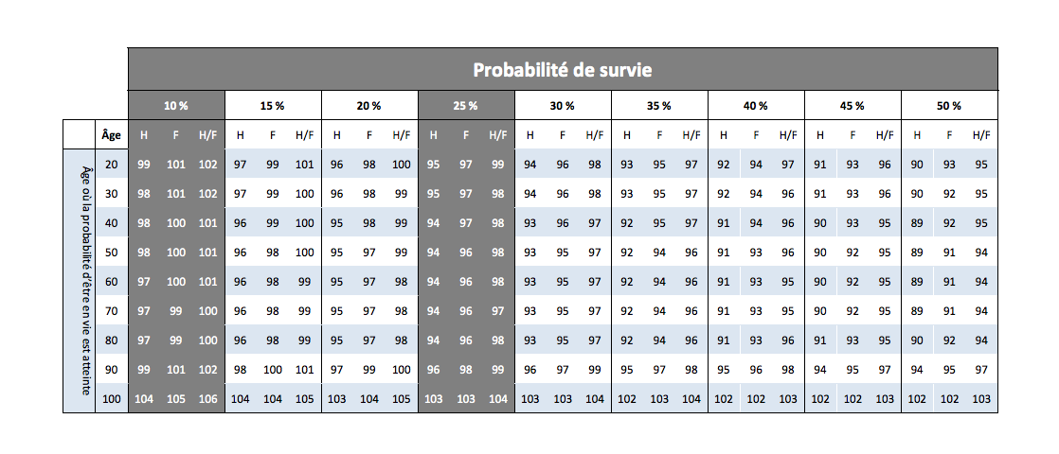
L’hypothèse du taux de RENDEMENT à utiliser dans le calcul comporte quelques réflexions importantes. Le premier déterminant sera celui du profil de l’individu à titre d’investisseur. Ce sujet est abordé en détail à la SECTION 6.1 de notre ouvrage L’Épargne, un choix pour soi. Malgré toutes les discussions et nuances qui sont possibles quant au taux de rendement à utiliser à l’égard du profil de l’investisseur, nous pouvons aux fins du présent calcul nous limiter à trois options :

Profil de l’investisseur | Types de placements | Fourchette de taux (sur une longue période)
Prudent (conservateur) | CPG et bons du Trésor | 1 % - 2,5 %
Modéré | Obligations d’État ou équivalent | 2,5 % - 4 %
Dynamique | Actions | 4 % - 7 %

Dans le cadre de notre appréciation du profil de l’investisseur, il faut absolument intégrer à notre analyse la phase de vie dans laquelle se retrouve l’individu au moment où nous effectuons nos calculs de l’étape 4. Il y aura forcément une diminution de prise de risque dans cette nouvelle phase de vie. L’individu passera d’un profil de dynamique à modéré ou de modéré à prudent. N’oublions pas que l’individu est à la retraite à ce stade-ci. Le dernier ajustement à effectuer à l’hypothèse du taux de rendement sera celui qui tient compte d’une provision pour compenser l’effet inflationniste qui gonflera le déficit de retraite annuel. Présentement, notre mode de calcul vise à produire une rente de retraite uniforme qui ne changera pas, qui ne sera pas indexée. Or, en réalité, du fait de l’inflation, le déficit de retraite devrait augmenter chaque année. Comment concilier simplement cet écart, comment tenir compte de cette inflation dans nos calculs ? Bien qu’une méthode mathématique comme l’annuité à progression géométrique permettrait des calculs plus précis, nous croyons que la prise en compte de l’inflation à même le taux de rendement constitue une alternative simple avec un niveau de précision acceptable. Pour appliquer cette règle, il suffit de réduire le taux de rendement d’un montant correspondant à l’inflation (le même taux que nous avons utilisé à l’étape 1 de la méthode courte). En résumé, un exemple de détermination du taux de rendement à utiliser à l’étape 4 pour un individu dont le profil était dynamique durant sa période d’épargnant :

1
Rendement – vie active
6 %

4
3
2
Ajustement – inflation
2 %
Rendement à utiliser – étape 4
1,5 %
Rendement – à la retraite
3,5 %
La dernière question à aborder est celle de L’IMPÔT. Doit-on tenir compte d’un facteur fiscal lors de nos calculs portant sur l’établissement du capital requis au moment de la retraite ? La question est intéressante et les raisonnements se doivent d’être nuancés. Tout d’abord, lorsque nous suivons la piste fiscale des trois premières étapes de calcul de la méthode courte nous constatons que le déficit, tel que présenté à l’étape 3, est bel et bien net d’impôt (après impôt). C’est logique, la « vraie vie », les dépenses réelles s’assument avec des sommes disponibles, après impôt. Maintenant, nous convenons que pour la très vaste majorité des gens le capital accumulé à l’étape 4 se logera, soit dans un REÉR et/ou un CÉLI (également possible dans un FERR ou un RPACD). Or toutes ces sommes, sauf pour les cas du CÉLI, seront imposables lors des retraits. Initialement, il peut sembler cohérent de convertir le capital obtenu à l’étape 4 (montant après impôt) en capital avant impôt puisque celui-ci sera logé dans un REÉR. Dans cette optique, il suffirait d’utiliser la formule suivante :
(1 – taux d’impôt moyen utilisé à l’étape 2)

Capital obtenu à l’étape 4, avant ajustement pour tenir compte de l’impôt

Cette façon de faire serait tout à fait valable et acceptable. Pourtant, si nous poussons davantage la réflexion, et que nous avons une fine compréhension du REÉR, nous savons que ce dernier véhicule enregistré d’épargne est conceptuellement complètement défiscalisé, tout comme le CÉLI⁵⁰. Avec cette lorgnette, il est aussi possible de prétendre que conceptuellement parlant la somme incluse au REÉR correspond à un montant après impôt. Par cette voie, nous n’aurions pas à faire un ajustement pour tenir compte d’un facteur fiscal. L’important, peu importe que nous choisissions d’effectuer un ajustement pour tenir compte de l’impôt ou pas, sera de maintenir une cohérence à l’égard des autres éléments de calculs⁵¹ que nous étudierons plus tard.

Fixer l’épargne annuelle durant la vie active
ÉTAPE 5

Fixer l’Épargne annuelle durant la vie active pour atteindre le capital établi à (4)

La dernière étape de la méthode courte vise à identifier L’ÉPARGNE qui sera requise afin de permettre la réalisation des objectifs de retraite qui ont été intégrés progressivement dans les quatre premières étapes. Il est important d’être en mesure, à cette dernière étape de calcul, de bien comprendre la signification et les enjeux reliés à la méthode courte de la planification de la retraite. L’épargne à calculer est donc l’inconnu d’une longue équation mathématique qui vise à répondre à la question suivante : quel montant dois-je épargner annuellement à compter d’aujourd’hui (moment où l’on effectue le présent calcul), et ce, jusqu’au moment où débutera ma retraite ? Rendu à cette étape de calcul, l’individu a déjà fixé bon nombre de paramètres, d’hypothèses et d’objectifs qui sont propres à son cheminement de prise de retraite.

Pour fixer le montant annuel d’épargne, nous devons relier cette question au montant total de capital qui sera requis au tout début de la retraite. Ce dernier montant a été calculé à l’étape précédente. Nous utiliserons les mathématiques financières de la manière suivante :

- VF = Le capital requis au tout début de la retraite (montant établi à l’étape 4)

- I = Le taux correspondant au rendement espéré durant la vie active selon le profil d’investisseur de l’individu

- N = Le nombre d’années compris entre le moment présent (début du calcul) et le début de la retraite

- Calculez PMT = Donnera la réponse à notre question, soit l’épargne annuelle requise jusqu’au début de la retraite

Par exemple, reprenons le cas de l’individu qui devra constituer un capital de 185 000 $ pour le jour « J », au début de la retraite. Disons qu’il se met à la tâche de calculer son épargne requise aujourd’hui, à l’âge de 40 ans. S’il compte toujours prendre sa retraite à l’âge de 65 ans, il en résulte qu’il lui reste 25 années pour épargner et constituer son montant de capital de 185 000 $. Considérons que son profil d’investisseur est dynamique (6 %), celui-ci devra épargner annuellement 3 181 $51 pendant 25 années pour atteindre ses objectifs de retraite.

Au dernier paragraphe qui traitait de l’étape 4 de calcul, nous portions à votre attention l’importance de maintenir une cohérence fiscale à l’égard des différents choix possibles d’interprétation quant à la défiscalisation conceptuelle du REÉR. C’est ici que cette cohérence doit se manifester de la manière suivante :

Présentation du REÉR (capital) à l’étape 4 | Présentation du REÉR (épargne) à l’étape 5
Présentation, sans ajustement fiscal, après impôt | Sans ajustement pour tenir compte de la déduction fiscale
Présentation, avec ajustement fiscal, avant impôt | Avec ajustement pour tenir compte de la déduction fiscale

L’ajustement auquel nous référons à l’étape 5 serait de tenir compte du remboursement d’impôt qui est relié à la cotisation du REÉR afin de réduire l’effet net de l’épargne requise. Dans cette optique, il suffirait d’utiliser la formule suivante :

(1 + taux d’impôt moyen marginal durant la vie active)

Épargne obtenue à l’étape 5, avant ajustement pour tenir compte de l’impôt

Autres notions à propos de la méthode courte de calcul

Maintenant que nous avons parcouru l’ensemble des composantes de la méthode courte de calcul en contexte de la planification de la retraite, nous sommes à même d’introduire quelques notions complémentaires de compréhension plus pointues.

- Un dernier « brassage » de la méthode courte

Nous n’avons pas résisté à l’envie de poursuivre nos propos sur la méthode courte. La dernière chose qui est souhaitable est de voir les gens appliquer cette méthode machinalement comme une sorte de recette. À cet égard, la méthode courte, bien qu’elle demeure une approximation et une projection d’informations financières qui peuvent avoir ses limites, offre une plate-forme de calcul qui va bien au-delà de la seule question de l’épargne à constituer à l’étape 5. Lorsque l’on y réfléchit, la méthode intègre un grand nombre d’hypothèses et d’objectifs qui peuvent être modifiés à volonté afin de fournir différents scénarios quant à la prise de retraite.

IMAGE 26 Changement d’hypothèses et/ou de comportements

Réduire le train de vie durant la vie active

IMPACT SUR
IMPACT SUR
IMPACT SUR
IMPACT SUR
Étape 5

Étape 4

Étape 5

Étape 5

Étape 4

Changement d’hypothèses et/ou de comportements
Étape 1

Étape 2

Étape 1

Réduire le train de vie à la retraite
Sensibiliser l’individu à son profil d’investisseur
Modifier l’âge de la retraite
En modulant les composantes de calcul, il est aisé d’y voir que nous pourrions changer l’inconnu de l’équation. Par exemple, il serait possible de fixer d’avance le niveau d’épargne annuel, disons 7 000 $ et d’extraire de la méthode courte l’âge requis de la retraite. En fait, il est possible de trouver bien des choses avec la méthode courte !

- Le traitement de l’épargne… déjà constituée

Pour l’instant, nous n’avons pas encore abordé une réalité incontournable qui s’applique aux individus qui prennent en main leurs finances personnelles ; comment tenir compte dans le modèle de calcul de l’épargne déjà amorcée. Comment intégrer les soldes déjà compris dans le REÉR, RPACD ou le CÉLI au moment d’effectuer un nouveau calcul en vertu de la méthode courte ? Il existe deux options possibles, soit :
2
1
Retrancher du capital à l’étape 4, le montant qui aura fructifié dans les comptes d’épargne déjà constitués au moment d’effectuer les calculs ;
Ajouter au calcul de l’étape 5 une valeur actuelle (VA) qui correspondra aux comptes d’épargne déjà constitués au moment d’effectuer les calculs.
Nous élaborerons la mécanique de ces ajustements dans le cadre de l’exemple qui sera présenté à la SECTION 4.4.

- La rente perpétuelle ou pas ?

En observant attentivement la méthode qui est utilisée afin de déterminer le capital requis à l’étape 4, nous décelons que ce calcul s’appuie sur une hypothèse très importante. Celle de l’amortissement complet de ce capital au moment du décès prévu. En clair, au moment du décès (selon l’hypothèse utilisée – entre 90 et 94 ans), le capital sera nul, complètement empiété. C’est donc à la fois, le rendement et une partie du capital qui constituent la rente de retraite manquante (déterminée à l’étape 3). Cette approche a pour conséquence de ne pas protéger l’individu des effets d’une longévité extrême (plus de 95 ans) et de ne pas prévoir d’emblée un résidu patrimonial en guise de legs successoral à ses héritiers potentiels. Il faut tout de même admettre, que l’utilisation d’un âge de décès, non pas établi sur une espérance de vie moyenne (82 ans), mais variant entre 90 et 94 ans demeure en soi une balise protectrice dans le cadre de nos calculs. Par ailleurs, certains auteurs privilégient une démarche qui rend la RENTE PERPÉTUELLE, sans aucun empiétement ou amortissement sur le solde du capital de retraite. Cette approche est, à notre avis, beaucoup trop conservatrice, ce faisant elle prive l’individu de nombreux choix. Ce dernier aurait pu prendre une retraite plus hâtive ou bénéficier d’un train de vie plus grand, autant durant la vie active qu’au moment de la retraite.

Voici de petits exemples de calculs, pour un même déficit de retraite annuel d’un montant de 10 000 $, en tenant compte d’un rendement sur les placements de 3 % et d’une prise de retraite à 65 ans :

Approche de la rente | Capital requis | Solde du capital au décès
Perpétuelle | 333 333 $52 | 333 333 $
Éteinte au décès (91 ans) | 184 131 $53 | Nul

- L’impôt – prise 2

À la SECTION 4.3.2. nous avons abordé la détermination des revenus à la retraite. Dans ce cadre, l’impôt revêt un rôle important. Nous y avons présenté la façon de définir le taux d’impôt à utiliser. Dans le cas particulier d’un couple, nous devons utiliser une approche basée sur la moyenne des revenus des deux conjoints, en additionnant les deux revenus bruts et ensuite en divisant la somme obtenue par deux. Ce nivellement des revenus est propre uniquement aux revenus de retraite qui peuvent faire l’objet d’un fractionnement de revenus entre conjoints. C’est la raison pour laquelle, à l’étape 2, nous utilisons une moyenne plutôt que les revenus individuels des conjoints. Pour un couple bénéficiant de rentes de retraite de 50 000 $ chacun, cela ne change strictement rien. Dans le cas où un seul conjoint reçoit 100 000 $ de rentes de retraite, l’économie récurrente annuelle d’impôt pour le couple grâce à la règle de fractionnement des revenus de retraite est d’environ 5 000 $.

Voici le détail du calcul :

Impôt selon le Planiguide 2016 – RI de 100 000 $ | 30 637 $
Impôt selon le Planiguide 2016 – RI de 50 000 $ | (11 036) $
Impôt selon le Planiguide 2016 – RI de 50 000 $ | (11 036) $
Perte du crédit personnel pour conjoint (environ 13 000 * 28,5 %) | (3 705) $
Économie d’impôt | 4 860 $

La méthode courte en cinq étapes – un exemple

Pour conclure cette section qui porte sur la méthode courte dans le cadre d’une planification de la retraite, nous allons mettre en scène le couple Richer/Faucher qui se pose bien des questions quant à leur éventuelle retraite. Nous vous présentons donc un exemple comportant plusieurs éléments que nous venons tout juste d’étudier. Cet exemple sera suivi de quelques commentaires qui expliqueront davantage les enjeux reliés à la présente démarche.

EXEMPLE 8 – Le cas de la retraite du couple Richer et Faucher

INFORMATIONS, OBJECTIFS ET CONTRAINTES

- Marie Richer est âgée de 50 ans. Elle se pose des questions, beaucoup de questions, surtout quant à la retraite qui commence tranquillement à prendre forme dans son imaginaire. Ce n’est pas pour demain, ni même le surlendemain, mais peut-être dans 15 ou 20 ans. Elle, et son conjoint Jean Faucher, plus jeune de cinq années, sont en couple depuis les 20 dernières années. La vie est bonne pour eux, rien n’est pourtant plus grand que la place qu’occupent leurs deux enfants Maria 17 ans et Charlotte 13 ans. Le couple n’est pas marié, ils ne savent pas si cela change quelque chose à leurs finances personnelles.

- Jean Faucher est un musicien, il en a fait son métier. Cette voie l’a toujours comblé, bien qu’il ait dû faire preuve de persévérance et de prévoyance en provisionnant les années financièrement difficiles par celles où les occasions et le travail étaient plus généreux. Il estime que la moyenne annuelle de ses revenus depuis les vingt dernières années a été d’environ 30 000 $. Par ailleurs, il est très heureux de voir sa situation se stabiliser puisqu’il a obtenu, il y a deux ans, un poste de professeur de musique au CEGEP de Saint-Laurent. Ce travail est permanent, doté d’un salaire annuel de 60 000 $ et assorti d’un RPAPD. La rente de ce régime sera calculée en fonction de la moyenne des 5 dernières années, chaque année de participation au régime donnera droit à un crédit de rente de 2 %, le tout étant synchronisé avec le RRQ à l’âge de 65 ans. Ce régime est financé à parts égales, employeur et employé, à un coût total de 18 % de la rémunération.

- Marie Richer a toujours été fascinée par le cerveau et la façon dont les humains l’utilisent. Cette fascination est devenue son travail. Après ses études Marie est devenue psychologue et depuis elle œuvre comme travailleuse autonome en offrant ses services à tous. Bien reconnue pour son expertise, elle gagne bien sa vie, ses revenus sont d’environ 70 000 $. En offrant davantage d’heures de consultation, elle pourrait voir augmenter ses revenus, mais l’espace de son temps familial et personnel a toujours été une priorité. D’autant plus, que Maria, leur fille, est atteinte d’une déficience mentale qui limite sa capacité à être complètement autonome. Bien sûr, à titre de travailleuse autonome, elle doit se porter volontaire, sans l’aide d’un régime de pension, afin de se doter d’une retraite confortable.

- Les besoins en assurances de personnes de Marie et Jean ont fait l’objet d’une analyse complète et compétente. C’est donc dire que le couple a des assurances-vie temporaires et permanentes adéquates, ainsi que des assurances invalidité qui correspondent à leur besoin. Les primes sont importantes et seront consignées au budget familial qui sera présenté plus tard.

- La résidence familiale est située sur la Rive-Sud de Montréal. Au moment de l’achat, le couple avait réussi à rassembler un montant suffisant pour y faire une mise de fonds initiale correspondant à un montant de 40 000 $, soit 20 % du prix d’achat. Pour les voitures, grâce au bureau à domicile de Marie, le couple a toujours su se limiter à un seul véhicule. En moyenne, le couple préserve leur véhicule pendant 7 années, tout en le finançant sur 3 années. Présentement le véhicule est entièrement payé, le coût initial avait été de 35 000 $.

- L’éducation est une valeur forte pour le couple. Leur engagement est d’encourager Charlotte à étudier le plus longtemps possible, selon ses intérêts et sa capacité. À cet égard, Marie et Jean prévoient assumer pleinement le coût des études de Charlotte. Le couple a commencé dès sa naissance à accumuler une somme importante dans le cadre d’un REÉÉ. Dans le cas de Maria, le besoin et l’engagement des parents est tout autre. Celle-ci sera toujours à la charge de ses parents. C’est pour cette raison que le couple a souscrit à une assurance-vie permanente dont le capital-décès est égal à un montant de 500 000 $, tout en s’assurant minutieusement que d’autres membres de la famille prendront en charge Maria en cas de décès des parents. La condition de Maria n’a pas d’effet sur son espérance de vie.53.1

À propos des rendements et du coût des emprunts du couple, nous avons obtenu les informations suivantes :

- Le CÉLI est présentement constitué de liquidités qui peuvent être encaissées à tout moment, le rendement est donc faible. Celui-ci est présentement de 1 %.

- Les REÉR font l’objet d’une stratégie de placements à long terme. Les portefeuilles de Marie et Jean sont diversifiés. Le profil de Marie est modéré alors que celui de Jean est dynamique. Lors de leur dernière rencontre avec leur conseiller, ce dernier leur a présenté un résumé des rendements depuis le tout début. Les rendements de Marie et Jean ont été respectivement de 3,9 % et 6,1%.

- Le REÉÉ fait l’objet de placements à risque modéré qui ont procuré un rendement de 3,3 % depuis l’ouverture du compte au profit de Charlotte.

- La marge de crédit est reliée à l’hypothèque. Les deux portent un taux d’intérêt de 4 %.

LA DEMANDE DU COUPLE

Le couple vous demande d’évaluer leur capacité à prendre leur retraite dans 15 ou 20 ans. Si possible, ils souhaitent amorcer leur retraite au même moment. Essentiellement, leur tain de vie à la retraite serait identique à celui constaté durant la vie active, après certains ajustements pour tenir compte d’une réalité qui sera alors différente. Le couple vous fournit leur bilan personnel et une estimation de leur train de vie actuel afin de vous aider dans votre analyse.

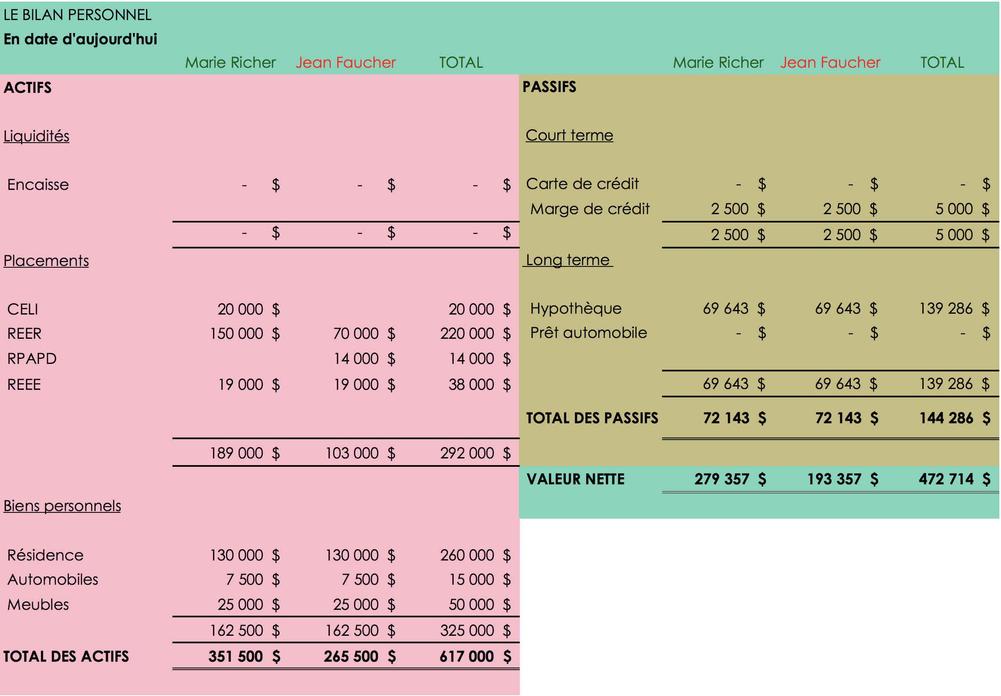

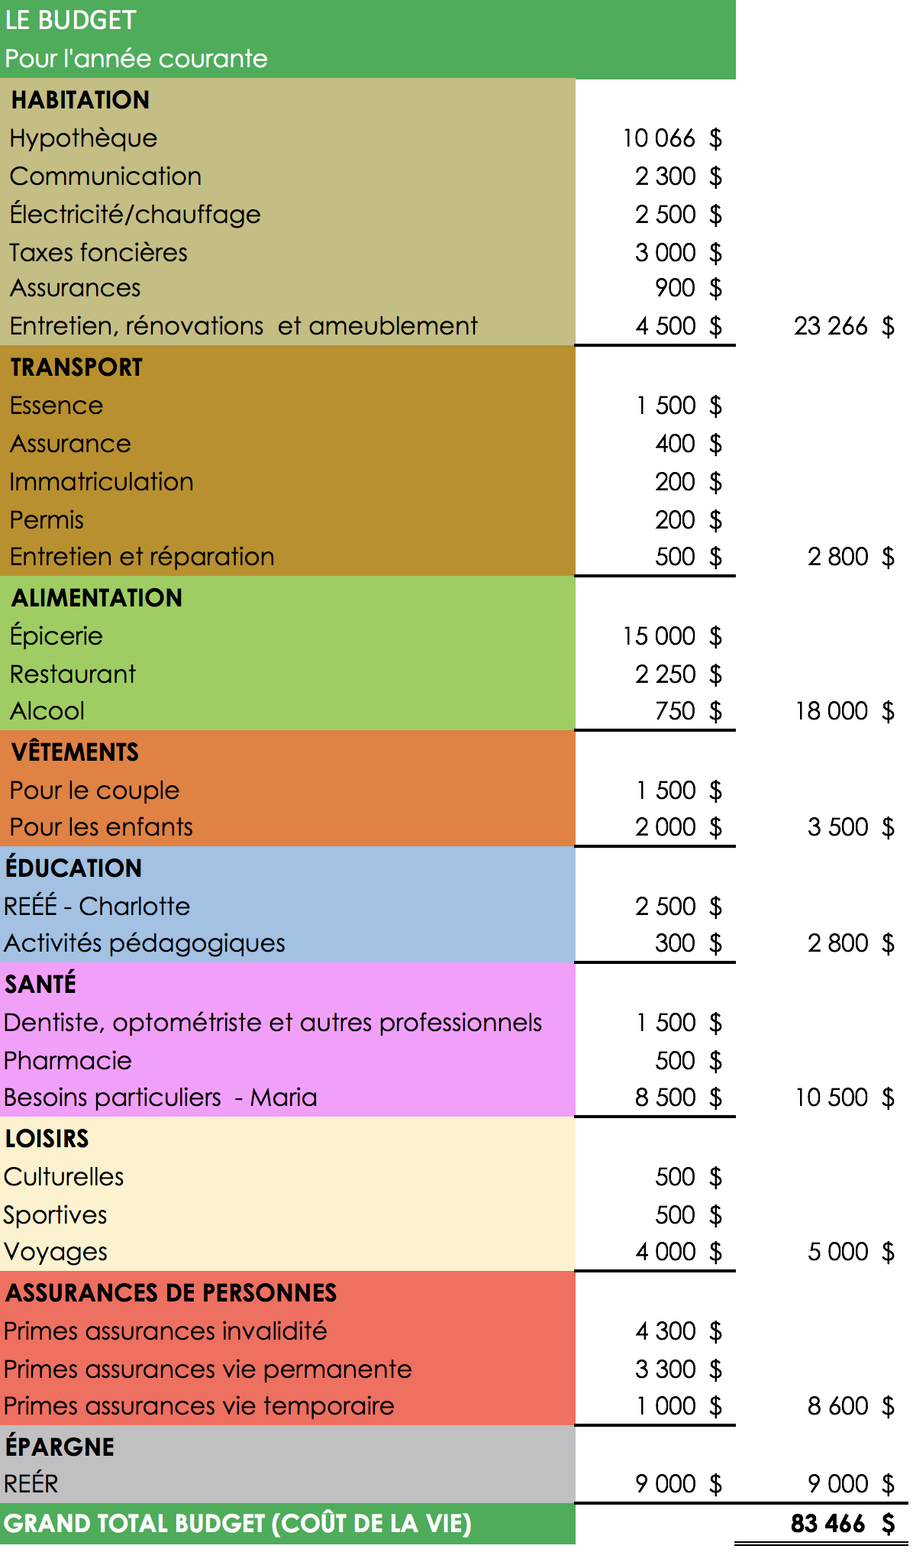

LA DÉMARCHE DE LA MÉTHODE COURTE EN 5 ÉTAPES
PRISE 1 – 15 ANS PLUS TARD

Essentiellement, LA DEMANDE du couple consiste à déterminer s’ils pourront prendre leur retraite dans 15 ou 20 ans en fonction de leur situation actuelle et de leurs habitudes en matière de finances personnelles. Compte tenu de la nature de la présente demande, nous allons opter pour un premier calcul en fonction d’une prise de retraite simultanée pour les deux dans 15 années. Dans le cas où les résultats ne seraient pas probants, nous explorerons l’effet d’un report supplémentaire de la retraite d’une période de 5 années.
ÉTAPE 1

Déterminer le Train de vie annuel à la retraite

Le point de départ consiste à établir quel sera le train de vie du couple au moment de la retraite, soit dans 15 ans. Il y a deux aspects à ce calcul, le PREMIER quel sera de définir les déboursés qui seront modifiés dans leur nature. Par exemple, les débours d’épargne ne seront plus nécessaires, donc absents, alors qu’il faudra peut-être prévoir des frais de santé un peu plus élevés. Cette étape d’ajustement à apporter au train de vie nécessite jugement et une bonne compréhension intégratrice de la situation propre aux finances personnelles. Le DEUXIÈME aspect est plus mécanique, il visera à projeter le montant du train de vie obtenu vers sa valeur future, en tenant compte de la pression inflationniste, au moment de la retraite.

Train de vie à la retraite, après ajustements
Train de vie active, solde déjà établi |  | 83 466 $
Les ajustements (-)
Hypothèque | (1) | Aucun
Épargne | (2) | 9 000 $
REÉÉ – Charlotte | (3) | 2 500 $
Primes d’assurances de personnes | (4) | 5 300 $
Départ de Charlotte de la maison | (5) | 7 000 $
Les ajustements (+)
Versements pour la voiture | (6) | 4 300 $
Frais de santé | (7) | 3 000 $
Train de vie à la retraite, en dollar actuel |  | 66 966 $
Les cinq premières années (1)

(1) Dans la plupart des cas, l’hypothèque reliée à la résidence principale sera complètement payée au moment de la retraite. Dans le cas présent, il faut utiliser les mathématiques financières, ainsi que les informations disponibles pour cibler à quel moment ce prêt sera entièrement acquitté, et par le fait même soustrait des déboursés attribuables à la retraite. Voici les informations qui sont disponibles pour réaliser nos calculs :

Montant de l’emprunt initial 160 000 $ (La mise de fonds de 40 000 $ correspondait à 20 % du coût)
Les versements mensuels 838,83 $ (10 066 $/12)
Le taux d’intérêt 4 %
Le solde actuel de l’emprunt 139 286 $

Avec ces informations, nous pouvons établir que le prêt sera complètement remboursé dans 20 ans54. Donc cinq années après le début de la retraite.

(2) Le montant d’épargne annuel qui correspondait aux cotisations de Marie à son REÉR n’aura plus à être versé lorsqu’elle sera à la retraite puisqu’elle entamera alors progressivement l’encaissement de son REÉR sous la forme d’une rente de retraite.

(3) Au moment de la retraite, Charlotte aura alors 28 ans et il y aura belle lurette que les cotisations au REÉÉ seront choses du passé.

(4) Comme nous l’avons mentionné, le couple avait bien pourvu leurs besoins en assurances-vie et assurances-invalidité. Depuis que Charlotte est complètement autonome et que le couple est à la retraite, le seul besoin qui subsiste est celui relié à l’assurance-vie permanente au soin de Maria. On retranche donc un montant de 5 300 $ (4 000 $ + 1 300 $).

(5) Sauf en présence d’un phénomène à la « Tanguy », Charlotte aura quitté le nid familial. Nous devons soustraire une portion des frais de subsistance qui lui était imputable durant la vie active familiale. Différentes sources chiffrent à 10 000 $ le coût annuel associé à un enfant. De manière forfaitaire, nous avons réduit ce chiffre à 7 000 $.

(6) Puisque notre référence est le train de vie actuel, il faut porter une attention particulière à la situation du couple quant à leur véhicule. Nous avions recueilli les informations suivantes à ce sujet :

« Pour les voitures, grâce au bureau à domicile de Marie, le couple a toujours su se limiter à un seul véhicule. En moyenne, le couple préserve leur véhicule pendant 7 années, tout en le finançant sur 3 années. Présentement le véhicule est entièrement payé, le coût initial avait été de 35 000 $. » Nous devons donc estimer le coût annuel associé à l’achat de ce type de voiture. Nous avons procédé par un calcul de dépréciation nivelée du véhicule (35 000 $ - 5 000 $ (estimation de la valeur résiduelle après 7 années) / 7 années), le montant arrondi du redressement à ajouter est donc de 4 300 $.

(7) Le montant à ajouter au train de vie à la retraite afin de tenir compte de l’effet de l’âge sur les coûts de santé a été établi de manière arbitraire à 3 000 $. Il est en effet très difficile d’établir ce type de coût, autant par la nature imprévisible de l’état de santé d’un individu que par l’incapacité d’imaginer clairement le contexte éventuel du système de santé publique.
Après les cinq premières années

Train de vie à la retraite, après ajustements
Train de vie active, solde déjà établi |  | 83 466 $
Les ajustements (-)
Hypothèque | (8) | 10 066
Épargne |  | 9 000 $
REÉÉ – Charlotte |  | 2 500 $
Primes d’assurances de personnes |  | 5 300 $
Départ de Charlotte de la maison |  | 7 000 $
Les ajustements (+)
Versements pour la voiture |  | 4 300 $
Frais de santé |  | 3 000 $
Train de vie à la retraite, en dollar actuel |  | 56 900 $

(8) Tel que nous l’avons démontré au point (1), le prêt sera complètement remboursé dans 20 ans. Donc cinq années après le début de la retraite nous devons soustraire du train de vie à la retraite les paiements hypothécaires.

En résumé, le couple Richer/Faucher aura deux trains de vie à la retraite :

La démarche | Pour les 5 premières années de retraite | Après les 5 premières années de retraite
Train de vie – Retraite (VA) | 66 966 $ | 56 900 $
Train de vie arrondi – Retraite (VA) | 67 000 $ | 57 000 $
N = | 15 ans | 20 ans
I = | 2 % | 2 %
Train de vie – Retraite (VF) | 90 173 $ | 84 550 $
Train de vie arrondi – Retraite (VF) | 90 000 $ | 85 000 $

Nous venons de conclure l’étape 1, le couple aura donc des dépenses d’environ 90 000 $ dans 15 ans et d’environ 85 000 $ dans 20 ans, au moment de leur retraite.

Nous avons utilisé un taux d’inflation de 2 % (le taux suggéré selon les normes de l’IQPF-2016 est de 2,1 %). Puisque les débats de « boule de cristal » ne mènent à rien ici, il suffit de reconnaître que nul ne sait quel sera le taux moyen d’inflation pour les 40 prochaines années. Aussi que les taux aient peu varié depuis les dernières décennies, et que l’utilisation d’un taux compris entre 2 % et 3 % est acceptable, tout en sachant que l’utilisation d’un taux dans la fourchette maximum constitue un choix plus conservateur.
ÉTAPE 2

Déterminer les Revenus annuels à la retraite (RRQ, PSV, RPA)

La deuxième étape consistera à déterminer la valeur des revenus qui sont prévisibles et déterminables à la retraite pour le couple. Ces revenus ont essentiellement trois provenances possibles ; la rente du RRQ, la prestation de la PSV et la rente d’un RPAPD. Les deux premières sources seront communes à Marie et Jean, alors que seul ce dernier bénéficie, depuis peu, d’un RPAPD.

Les sources de revenus |  | Pour les 5 premières années de retraite |  | Après les 5 premières années de retraite
PSV – Marie (VA) | (1) | 6 880 $ |  | 6 880 $
PSV – Jean (VA) |  |  | (2) | 6 880 $
RRQ – Marie (VA) | (3) | 12 330 $ |  | 12 330 $
RRQ – Jean (VA) |  |  | (4) | 9 250 $
RPAPD – Jean (VA) | (5) | 20 400 $ | (6) | 13 700 $
TOTAUX |  | 39 610 $ |  | 49 040 $

(1) et (2) La PSV est un programme universel disponible à tous les Canadiens. Puisque le couple n’est pas dans la zone de « perdition » (seuil d’environ 74 000 $, où l’on retranche 15 % au montant de la PSV pour chaque dollar de revenu supplémentaire), chacun recevra le montant maximum à compter de 65 ans. Ce montant est actuellement de 6 880 $.

(3) Puisque Marie gagne actuellement des revenus de 70 000 $ et que ce montant est bien au-delà du gain maximum admissible au RRQ (environ 56 000 $), nous posons l’hypothèse qu’elle recevra le montant de rente maximum à 65 ans. Ce montant est actuellement de 12 330 $.

(4) Dans le cas de Jean, nous avons posé les hypothèses suivantes quant au calcul de sa rente du RRQ. Nous prévoyons, malgré qu’il pourrait en faire la demande à 60 ans au moment du début de sa retraite, qu’il optera plutôt pour une pleine rente, sans pénalité, à partir de 65 ans. Cependant, les revenus de Jean n’ont pas toujours été comparables au gain admissible maximum, ceux-ci étant en moyenne de 30 000 $ avant qu’il obtienne son nouveau poste de professeur au CEGEP. Nous avons opté pour une projection approximative de rente qui correspondra à 75 % du montant maximum. Donc 12 330 $ * 75 % = 9 247 $, disons 9 250 $.

18 ans à 43 ans (26 ans) = Revenus moyens de 30 000 $
44 ans à 60 ans (17 ans) = Revenus supérieurs au gain maximum admissible
61 ans à 65 ans (5 ans) = Revenus nuls
15 % des moins bonnes années sont retranchées du calcul (environ 7 années)

(5) L’acquisition de la rente de Jean relativement à son RPAPD s’effectue au rythme de 2 % par année de participation. C’est donc dire qu’au moment de la retraite, à 60 ans, Jean recevra une rente correspondant à 34 % (17 années + 2 %) de ses revenus de fin de carrière (60 000 $ en dollar actuel puisque de manière générale les augmentations des employés du secteur public sont indexées au rythme de l’inflation). Nous avons également posé l’hypothèse que l’adhésion à la rente de retraite dès 60 ans n’entraînait pas l’application d’une pénalité actuarielle. Donc le calcul de la rente pour la période de 60 – 65 ans, est le suivant :
17 années * 2 % * 60 000 $ = 20 400 $

(6) Peu importe le moment de la demande de la rente du RRQ, celle-ci sera synchronisée au RPAPD de Jean à compter de 65 ans. Le calcul s’effectue de la manière suivante :
,7 % * 17 (nombre d'années créditées) * 56 000 $ (moindre du MGA moyen ou du salaire final) = 6 664 $
20 400 $ - 6 664 $ = 13 736 $, disons 13 700 $

Maintenant, nous devons projeter les montants obtenus en valeur future, au moment de la retraite.

La démarche | Pour les 5 premières années de retraite | Après les 5 premières années de retraite
Revenus bruts du couple – Retraite (VA) | 39 610 $ | 49 040 $
Revenus bruts arrondis du couple – Retraite (VA) | 40 000 $ | 49 000 $
N = | 15 ans | 20 ans
I = | 2 % | 2 %
Revenus bruts du couple – Retraite (FV) | 53 834 $ | 72 811 $
Revenus bruts arrondis du couple – Retraite (FV) | 53 000 $ | 73 000 $

Un dernier ajustement très important n’a pas encore été effectué dans les calculs qui sont propres au couple Richer/Faucher au moment de la retraite. Pour l’instant, le train de vie (étape 1) est un montant net, alors que les revenus sont bruts. Il faut donc soustraire l’IMPÔT qui sera exigible sur les revenus à la retraite.

La démarche  (Au besoin revoir page 96 pour explications) | Pour les 5 premières années de retraite | Après les 5 premières années de retraite
le ratio train de vie à la retraite/train de vie actuel | 67 000 $/83 466 $ = 80 % | 57 000 $/83 466 $ = 68 %
Ratio multiplié par le revenu brut actuel | 80 % * 130 000 $ ⁵⁵= 104 000 $ | 68 % * 130 000 $ = 88 400 $
Revenu obtenu / 2 | 52 000 $ | 44 200 $
Taux d’impôt moyen selon le Planiguide | 22,7 % | 20,2 %
Revenus nets du couple – Retraite (FV) | 40 969 $⁵⁶ | 58 254 $⁵⁷
Revenus nets arrondis du couple – Retraite (FV) | 41 000 $ | 58 000 $

La troisième étape vise à mettre en opposition les revenus nets prévus à la retraite (étape 2) aux déboursés imputables au train de vie du couple à cette étape de vie (étape 1). Le montant obtenu par ce différentiel constituera le déficit à combler. Dans le cas présent, ce déficit sera plus élevé au cours des cinq premières années de la retraite que par la suite. Seriez-vous capable d’identifier les trois de sources qui causent cette distorsion ?

Calculer le Déficit annuel à la retraite à combler
(2 – 1)

ÉTAPE 3

Voici le détail de ce déficit à la retraite.

La démarche | Pour les 5 premières années de retraite | Après les 5 premières années de retraite
Revenus nets arrondis du couple – Retraite (FV) – ÉTAPE 2 | 41 000 $ | 58 000 $
Train de vie arrondi – Retraite (VF) – ÉTAPE 1 | 90 000 $ | 85 000 $
DÉFICIT, à la retraite | 49 000 $ | 27 000 $

La quatrième étape vise à établir le capital requis afin de générer une rente viagère (c’est-à-dire une rente qui s’amorcera au moment de la retraite pour se terminer au moment du décès du dernier conjoint) qui comblera annuellement le déficit identifié à l’étape 3.
ÉTAPE 4

Voici le détail des calculs.

Établir le Capital total à être constitué pour le début de la retraite afin de générer une rente annuelle viagère = au déficit (3)

La démarche |  | Pour les 5 premières années de retraite |  | Après les 5 premières années de retraite
Rente annuelle requise (PMT) – ÉTAPE 3 |  | 49 000 $ |  | 27 000 $
Durée de la rente (N) |  | 5 ans | (1) | 26 ans
Rendement sur le capital (I) | (2) | 1,5 % |  | 1,5 %
Déterminez le capital, calculez (VA) |  | 237 865 $ |  | 586 430 $
Actualisez le tout, au début de la retraite |  |  | (3) | 544 360 $
TOTAL DU CAPITAL, AU DÉBUT DE LA RETRAITE | (4)
782 225 $
(1) La durée de la rente à générer est tributaire de l’espérance de vie que nous utilisons à titre d’hypothèse de travail. Les recommandations de l’IQPF visent à établir l’espérance de vie autour de 91 années pour une personne célibataire et de 94 années dans le cas, comme ici, de couple. Puisqu’il existe un écart de cinq années entre l’âge de Marie et de Jean, nous avons opté pour une hypothèse où le deuxième décès sera celui de Jean à 91 ans ou celui de Marie à 96 ans. Cela veut dire que la période totale de la retraite est de 31 années, scindée en un premier calcul sur 5 années et un deuxième calcul sur 26 années.

(2) Présentement, Marie détient un portefeuille de placement à risque modéré qui rapporte un taux de 3,9 %. Jean opte pour une approche plus dynamique, le rendement historique de ses placements est de 6,1 %. Nous utiliserons donc un taux de 5 %, auquel nous retranchons 1,5 % pour tenir compte du fait que Marie et Pierre sont alors à la retraite au moment où le capital génère un rendement (nous nous devons d’être plus conservateur à l’égard de cette phase de vie). Finalement, nous devons provisionner l’effet de l’inflation sur le déficit annuel et récurrent, nous y allons d’une dernière ponction de 2 %. Le taux que nous utiliserons sera de 1,5 % (5 % - 1,5 % - 2 %).

(3) Puisque l’étape 4 vise à définir l’ensemble du capital que le couple devra avoir accumulé au tout début de la retraite, nous devons actualiser la portion du capital qui ne générera une rente qu’à partir de la cinquième année. Ce dernier ajustement est requis puisque le déficit annuel de retraite a deux profils, soit celui pendant les 5 premières années, et un autre, pour les 26 dernières années. VF = 586 430 $, I = 1,5 %, N = 5, CALCULEZ VA = 544 360 $.

(4) 237 865 $ + 544 360 $ = 782 225 $.

Maintenant, nous devons comparer le capital à constituer au moment de la retraite avec l’épargne qui a déjà été consentie à l’épargne par Marie et Jean. Cette comparaison nous permettra d’en extraite la différence pour pleinement identifier le nouvel effort d’épargne à être déployé par le couple.
373 144 $
La démarche |  | Marie Richer |  | Jean Faucher
CÉLI, solde actuel | (1) | 15 000 $
REÉR, solde actuel |  | 150 000 $ |  | 70 000 $
Rendement sur le capital (I) | (2) | 3,9 % | (2) | 6,1 %
Durée (N) | (3) | 15 | (3) | 15
CÉLI, solde futur |  | 26 627 $
REÉR, solde futur |  | 266 271 $ |  | 170 149 $
CÉLI, solde futur, après impôt |  | 26 627 $
REÉR, solde futur, après impôt | (4) | 211 419 $ | (4) | 135 098 $
TOTAL DU CAPITAL DÉJÀ CONSTITUÉ, AU DÉBUT DE LA RETRAITE | (5)

(1) Le solde du CÉLI qui est présentement disponible à titre de capital réservé pour la retraite est de 15 000 $. Ce montant provient du bilan actuel du couple. Nous avons simplement fait preuve de bonne gestion financière élémentaire en retranchant au CÉLI, 5 000 $ de son solde de 20 000 $ (qui offrait un rendement de 1 %) pour tout d’abord rembourser la marge de crédit qui avait un coût de 4 %.

(2) Afin de refléter le rendement de Marie et de Jean sur leurs placements actuels, nous avons utilisé les taux historiques qui sont représentatifs de leur profil d’investisseur. Ces taux sont de 3,9 % pour Marie et de 6,1 % pour Jean. Nous avons au passage pris le soin de conseiller à Marie d’adopter cette même stratégie de placement à son CÉLI qui constitue, au même titre que le REÉR, un véhicule d’accumulation de capital pour la retraite.

(3) La durée de l’investissement correspond à la période qui sépare le couple du moment où il débutera sa prise de retraite. Les placements actuels du couple fructifieront ainsi pendant 15 années. Dans les faits tous les placements s’amortiront jusqu’au décès, cependant la mécanique de la méthode de calcul et la question que nous soulevons à l’étape 4 consistent à déterminer le capital qui sera requis AU DÉBUT de la retraite afin d’équilibrer financièrement le plan de retraite.

(4) Puisque le calcul visé à l’étape 4 sert à déterminer le capital qui sera requis afin de générer une rente viagère annuelle correspondant au déficit annuel à la retraite calculé à l’étape 3, il va de soi que cette somme doit être nette d’impôt. À cet effet, nous avons soustrait l’impôt du capital afin d’évaluer correctement le montant qui sera disponible afin de renflouer le déficit qui lui sera également net d’impôt. Il y a une nuance fine qui existe entre la réduction fiscale que nous DEVONS appliquer ici et le choix que nous avons lorsque nous constituons un NOUVEAU capital REÉR avec de la NOUVELLE épargne. Dans ce dernier cas, nous avons déjà expliqué que le REÉR peut être conceptuellement considéré comme exempt d’impôt, tout comme le CÉLI, puisque les cotisations seront déductibles, les retraits seront imposables. Les résultats s’obtiennent donc de la façon suivante :

266 271 $ * (1 - ,20658) = 211 419 $ et 170 149 $ * (1 - ,206) = 135 098 $

(5) 26 627 $ + 211 419 $ + 135 098 $ = 373 144 $.

CONCLUSION À L’ÉTAPE 4 – LE NOUVEAU CAPITAL À CONSTITUER
409 081 $
Disons
409 000 $
373 144 $
782 225 $
La cinquième et dernière étape vise à donner « l’heure juste » au couple Richer/ Faucher, COMBIEN DOIVENT-ILS ÉPARGNER ANNUELLEMENT au cours des 15 prochaines années ? Cette période étant celle les séparant du début de leur retraite. Le réveil risque d’être brutal.

Fixer l’Épargne annuelle durant la vie active pour atteindre le capital établi à (4)
ÉTAPE 5

La démarche |  | Couple Richer/Faucher
Capital à constituer (VF) |  | 409 000 $
Rendement sur le capital (I) | (1) | 5 %
Durée (N) | (2) | 15
TOTAL DE L’ÉPARGNE ANNUELLE (PMT) | (3) | 18 051 $  Disons 18 000 $

(1) Présentement, Marie détient un portefeuille de placement à risque modéré qui rapporte un taux de 3,9 %. Jean opte pour une approche plus dynamique, le rendement historique de ses placements est de 6,1 %. Nous utiliserons donc un taux de 5 %. À cette étape de vie, nous n’avons pas à retrancher de ce taux un facteur reflétant une hausse de prudence relié à l’âge des épargnants puisque ceux-ci sont dans leur phase active de vie (50/65 ans pour Marie et 45/60 pour Jean). L’inflation n’a pas à être considérée puisque l’objectif du calcul est d’atteindre un montant fixe, immobile, connu d’avance, 409 000 $.

(2) La durée disponible pour épargner correspond à la période qui sépare le couple du moment où il débutera sa prise de retraite, soit 15 années.

(3) Le total de l’épargne annuel nécessaire à l’accomplissement du plan de retraite est très important. En termes de période paie, soit aux deux semaines, le couple se doit de générer une somme d’épargne de 692 $. Techniquement, il est important de saisir que la valeur du remboursement d’impôt associé à une épargne qui serait logée dans un REÉR ne peut être considérée dans le présent calcul, puisqu’à l’étape 4 nous avons choisi d’interpréter le capital total comme étant défiscalisé (exempt d’impôt).

ANALYSE DE l’EXEMPLE 8 – Le cas de la retraite du couple Richer et Faucher (Prise 1)

Voici les principaux constats et la conclusion suite à l’application de la méthode courte de calcul à l’égard du plan de retraite qui a été établi pour Marie Richer et Jean Faucher.
1
En tenant compte des nombreuses hypothèses qui ont été utilisées et expliquées tout au long de la démarche, il appert que le couple devra épargner annuellement une somme de 18 000 $ s’il souhaite prendre leur retraite, dans 15 années, lorsque Marie sera âgée de 65 ans et Pierre sera âgé de 60 ans.
2
Bien que le montant d’épargne requise de 18 000 $ semble élevé au point de remettre en question le plan de retraite initial du couple, nous devons poursuivre l’analyse d’une manière rationnelle et factuelle. Nous devons alors intégrer les informations financières disponibles pour évaluer le surplus ou le déficit des liquidités actuellement généré par le couple, tout en portant en regard sur l’épargne qui est déjà prévue dans le cadre budgétaire du couple.
LES RECETTES | Marie | Jean | Total
Salaire brut | 70 000 $ | 60 000 $ | 130 000 $
Les avantages sociaux⁵⁹ | 3 845 $ | 9 177 $ | 13 022 $
Les impôts⁶⁰ | 18 460 $ | 12 744 $ | 31 204 $
Recettes nettes | 47 695 $ | 38 079 $ | 85 774 $
LES DÉBOURSÉS
Selon le budget |  |  | 83 466 $
SURPLUS DES LIQUIDITÉS |  |  | 2 308 $

Au surplus des liquidités de 2 308 $ s’ajoute à la somme de 9 000 $ qui était déjà incluse au budget à titre d’épargne au REÉR. En réalité, il manque 6 692 $ (18 000 $ - 9 000 $ - 2 308 $) d’épargne non budgétée et pour laquelle il n’existe pas de liquidités disponibles pour l’instant. Cette somme est assez imposante pour en conclure qu’aucune compression sur d’autres postes budgétaires ne permettrait au couple d’atteindre leur présent objectif de retraite.
3
Nous devons donc proposer une alternative au couple Richer/Faucher. Déjà, la demande initiale du couple était à l’effet de prendre leur retraite dans 15 ou 20 ans. Nous suggérons donc de retourner à la table de dessin et de reprendre nos calculs en ne modifiant qu’une seule variable, soit la prise de retraite dans 20 ANS plutôt que dans 15 ans.

LA DÉMARCHE DE LA MÉTHODE COURTE EN 5 ÉTAPES
PRISE 2 – 20 ANS PLUS TARD

ÉTAPE 1

Déterminer le Train de vie annuel à la retraite

La démarche | Au moment de la retraite
Train de vie – Retraite (VA) | 56 900 $
Train de vie arrondi – Retraite (VA) | 57 000 $
N = | 20 ans
I = | 2 %
Train de vie – Retraite (VF) | 84 550 $
Train de vie arrondi – Retraite (VF) | 85 000 $

Les sources de revenus | Au moment de la retraite
PSV – Marie (VA) | 6 880 $
PSV – Jean (VA) | 6 880 $
RRQ – Marie (VA) | 12 330 $
RRQ – Jean (VA) | 9 250 $
RPAPD – Jean (VA) | 13 700 $
TOTAUX | 49 040 $
La démarche
Revenus bruts du couple – Retraite (VA) | 49 040 $
Revenus bruts arrondis du couple – Retraite (VA) | 49 000 $
N = | 20 ans
I = | 2 %
Revenus bruts du couple – Retraite (FV) | 72 811 $
Revenus bruts arrondis du couple – Retraite (FV) | 73 000 $
La démarche
Taux d’impôt moyen selon le Planiguide | 20,2 %
Revenus nets du couple – Retraite (FV) | 58 254 $61
Revenus nets arrondis du couple – Retraite (FV) | 58 000 $
ÉTAPE 2

Déterminer les Revenus annuels à la retraite (RRQ, PSV, RPA)

La démarche | Au moment de la retraite
Revenus nets arrondis du couple – Retraite (FV) – ÉTAPE 2 | 58 000 $
Train de vie arrondi – Retraite (VF) – ÉTAPE 1 | 85 000 $
DÉFICIT, à la retraite | 27 000 $

Calculer le Déficit annuel à la retraite à combler
(2 – 1)

ÉTAPE 3

La démarche | Au début de la retraite
Rente annuelle requise (PMT) – ÉTAPE 3 | 27 000 $
Durée de la rente (N) | 26 ans
Rendement sur le capital (I) | 1,5 %
TOTAL DU CAPITAL, AU DÉBUT DE LA RETRAITE | 586 430 $
La démarche | Marie Richer | Jean Faucher
CÉLI, solde actuel | 15 000 $
REÉR, solde actuel | 150 000 $ | 70 000 $
Rendement sur le capital (I) | 3,9 % | 6,1 %
Durée (N) | 20 | 20
CÉLI, solde futur | 32 241 $
REÉR, solde futur | 322 405 $ | 228 774 $
CÉLI, solde futur, après impôt | 32 241 $
REÉR, solde futur, après impôt | 257 279 $ | 182 562 $
TOTAL DU CAPITAL DÉJÀ CONSTITUÉ, AU DÉBUT DE LA RETRAITE
472 082 $

Établir le Capital total à être constitué pour le début de la retraite afin de générer une rente annuelle viagère = au déficit (3)
ÉTAPE 4

CONCLUSION À L’ÉTAPE 4 – LE NOUVEAU CAPITAL À CONSTITUER

586 430 $
472 082 $
114 348 $
Disons
115 000 $

La démarche | Couple Richer/Faucher
Capital à constituer (VF) | 115 000 $
Rendement sur le capital (I) | 5 %
Durée (N) | 20
TOTAL DE L’ÉPARGNE ANNUELLE (PMT) | 3 312 $  Disons 3 500 $
ÉTAPE 5

Fixer l’Épargne annuelle durant la vie active pour atteindre le capital établi à (4)
ANALYSE DE l’EXEMPLE 8 – Le cas de la retraite du couple Richer et Faucher (Prise 2)

Voici les principaux constats et la conclusion suite à l’application de la méthode courte de calcul à l’égard du plan de retraite qui a été établi pour Marie Richer et Jean Faucher.
1
En tenant compte des nombreuses hypothèses qui ont été utilisées et expliquées tout au long de la démarche, il appert que le couple devra épargner annuellement une somme de 3 500 $ s’il souhaite prendre leur retraite, dans 20 années, lorsque Marie sera âgée de 70 ans et Pierre sera âgé de 65 ans.
2
Nous savons déjà, pour en avoir fait une première analyse lors du premier scénario de prise de retraite dans 15 années, que la présente somme d’épargne qui est fixée à 3 500 $ est déjà prévue au budget du couple. En effet, un montant de 9 000 $ a été budgété à titre d’épargne au REÉR. En réalité, le couple se retrouvera avec un surplus annuel des liquidités de 7 908 $ (9 000 $ + 2 308 $ - 3 500 $). Une telle somme laisse présager que la prise de la retraite pourrait bien se réaliser avant 20 ans, mais après 15 ans.

LES RECETTES | Marie | Jean | Total
Salaire brut | 70 000 $ | 60 000 $ | 130 000 $
Les avantages sociaux | 3 845 $ | 9 177 $ | 13 022 $
Les impôts | 18 460 $ | 12 744 $ | 31 204 $
Recettes nettes | 47 695 $ | 38 079 $ | 85 774 $
LES DÉBOURSÉS
Selon le budget |  |  | 83 466 $
SURPLUS DES LIQUIDITÉS |  |  | 2 308 $

En guise d’ultime conclusion, nous aimerions porter à votre attention que la méthode courte pourrait être modulée, ajustée, inversée dans sa séquence pour en isoler une variable inconnue autre que celle de l’épargne requise pour réaliser le plan de retraite du couple. Nous pourrions tout autant définir le moment de la retraite en fonction de l’épargne annuelle budgétée de 9 000 $. Un diagnostic intéressant de votre niveau de compréhension et de votre capacité de réflexion à l’égard de la matière que nous venons de parcourir serait de vous demander si vous seriez capable d’entreprendre les calculs pour répondre à cette dernière question.
3

Pour fournir ou trouver une réponse (après réflexion de votre part), rendez-vous sur

Voici d’autres exemples de questions posées par le couple, pour un même niveau d’épargne de 9 000 $, pour lesquelles vous pourriez répondre en utilisant et en modifiant l’usage de la méthode courte en 5 étapes :
À quel niveau le couple devra-t-il maintenir son train de vie à la retraite pour entamer celle-ci dans 15 années ?

Si Marie prend sa retraite à 65 ans, à quel âge Jean doit-il prendre sa retraite ?
Quel taux de rendement à l’égard des placements de Marie serait requis afin de permettre au couple de prendre leur retraite dans 15 années ?

1
2
3

Dix (10) applications et outils numériques

Le Web et le phénomène de la collaboration du savoir qui en découlent offrent un nombre impressionnant d’applications et d’outils numériques qui peuvent servir à tous dans le cadre de la prise en charge de leurs finances personnelles. Dans la présente section, nous identifierons quelques-uns de ces outils. Nous avons privilégié la gratuité dans nos recherches. Nous vous invitons à poursuivre l’exploration de vos FINANCES SOUS CONTRÔLES afin d’y trouver les outils pratiques qui vous seront utiles dans votre quête d’une meilleure santé financière.

Les outils pour le BUDGET
1
SPENDEE - Essentiellement, les mêmes objectifs que l’application Mint. Avantage à Spendee pour son esthétisme et la disponibilité d’une version mobile en français. Pour voir où va votre argent !
http://www.spendee.com/
MINT - Il s’agit d’un outil qui regroupe chacun de vos comptes transactionnels (compte courant, marge de crédit, carte de crédit, emprunt, etc.) pour comptabiliser automatiquement vos transactions et ainsi créer une information financière utile au contrôle budgétaire. Malheureusement, l’application n’est disponible qu’en anglais pour l’instant.
https://www.mint.com/
2
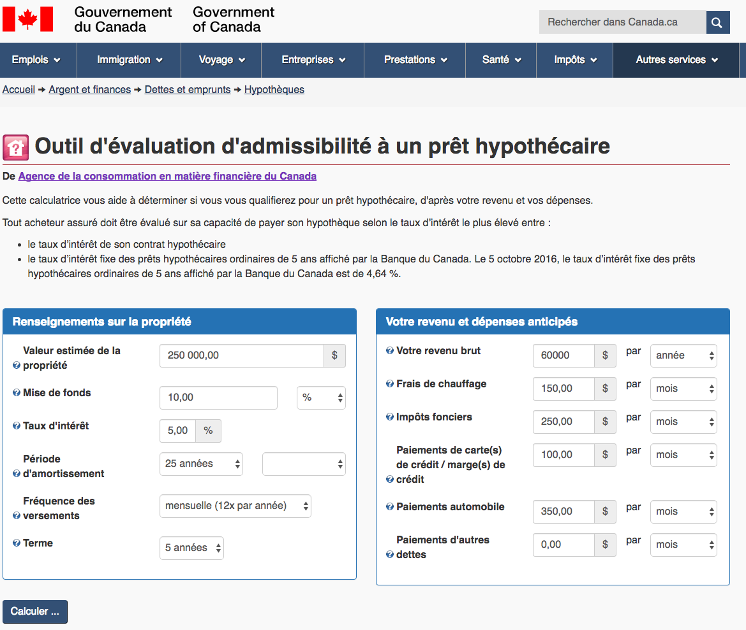
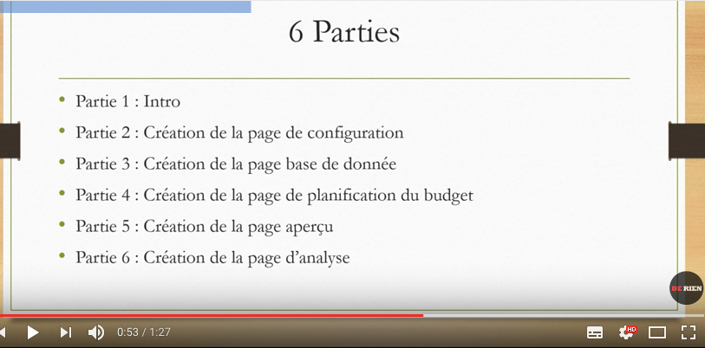
4
ADMISSIBILITÉ À UN PRÊT HYPOTHÉCAIRE (ACFC) – Un simulateur qui vous permettra de déterminer si les institutions financières accepteront de financer l’achat de votre future maison. L’outil s’appuie sur les deux principaux ratios qui sont utilisés par les institutions prêteuses, soit l’ACD (seuil à 32 %) et l’ATD (seuil à 40 %). ATTENTION – MISE EN GARDE- cet outil reflètera le modèle d’affaire des banques, ces critères ne sont pas nécessairement garants de ce qui correspondraient à une utilisation raisonnable du crédit par les emprunteurs. En résumé, ne vous appuyez pas sur la décision des banques de vous prêter de l’argent pour déterminer le bien-fondé de l’achat de la maison que vous convoitez.
Pour accéder à l’outil
TUTORIEL EXCEL (DE RIEN) – Un excellent tutoriel pour les gens qui souhaitent s’investir dans le développement d’un tableur Excel afin de personnaliser la prise en main de leur finance. En 6 parties, de la chaine YouTube « DE RIEN ».
3
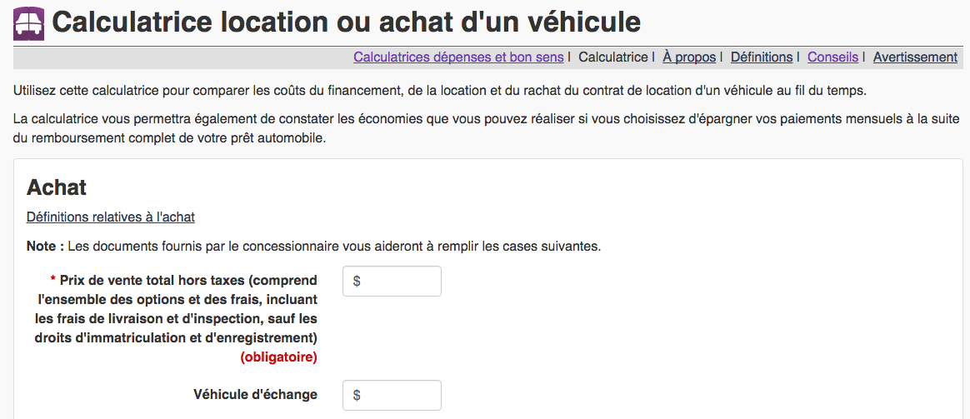
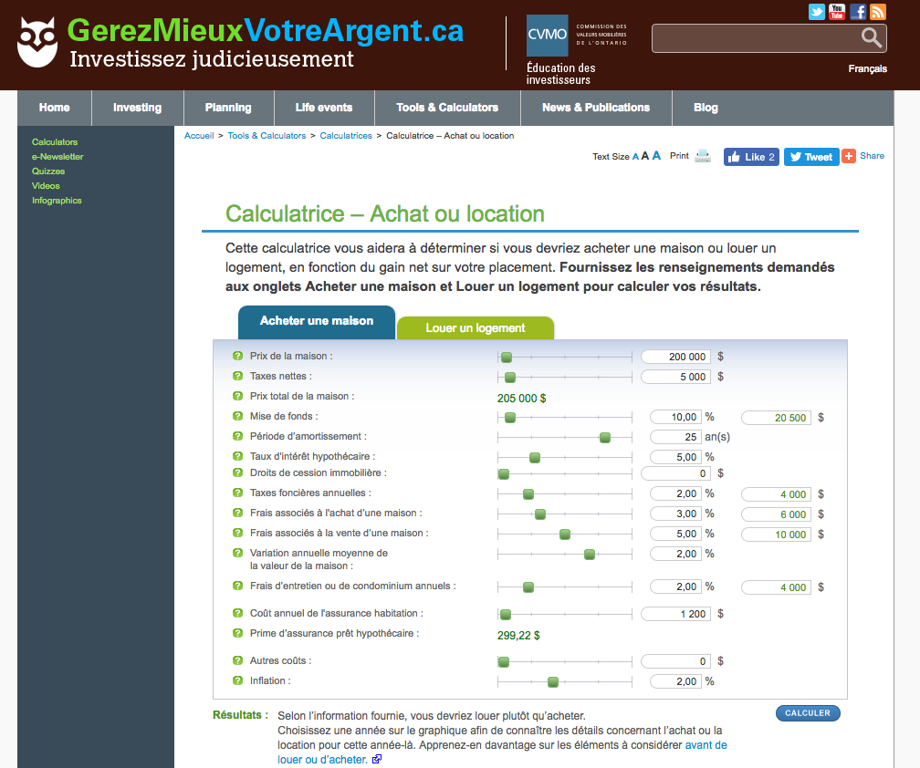
LOYER OU ACHETER SON AUTOMOBILE (ACFC) – Un outil qui vous permettra de démêler les différentes propositions de vos concessionnaires lorsqu’il s’agira de prendre possession d’un nouveau véhicule. Est-il mieux de louer ou d’acheter ? L’outil vous aidera dans vos calculs, mais il ne vous livrera pas la véritable variable qui fera la différence, combien d’années garderez-vous votre véhicule ?
Pour accéder à l’outil
6
LOYER OU ACHETER SON CHEZ-SOI (GérerMieuxVotreArgent) – Un outil qui vous permettra d’effectuer un calcul qui vous aidera dans votre prise de décision relativement à votre logis. Vaut-il mieux être propriétaire ou locataire ? La réponse n’est pas toujours celle que vous croyez au départ.
Pour accéder à l’outil
5

Les outils pour la PLANIFICATION DE LA RETRAITE

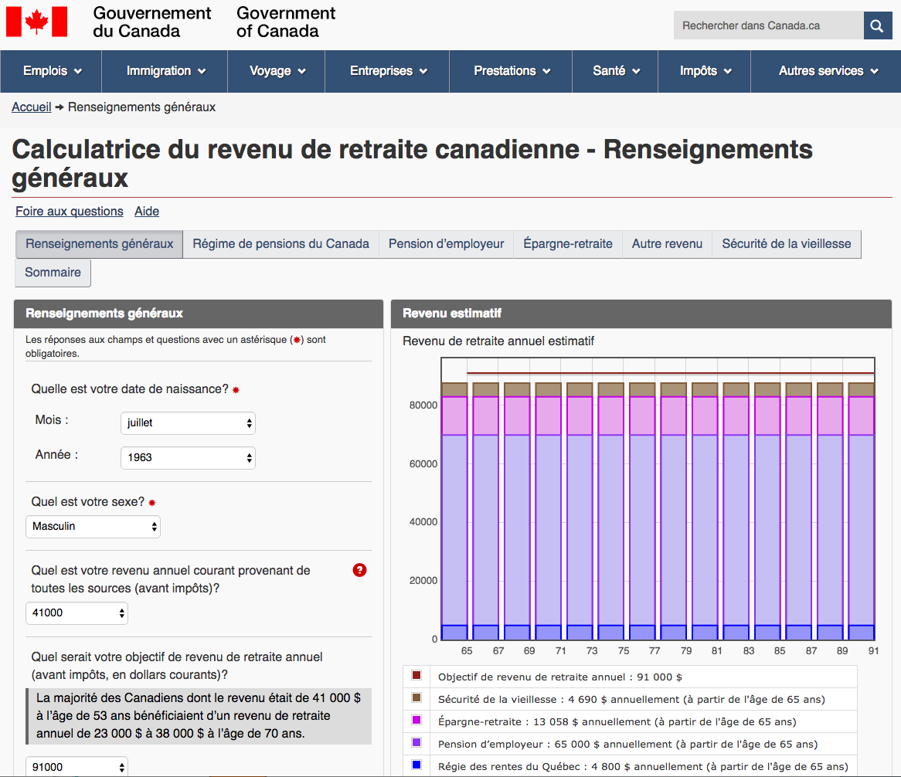
7
CALCULATRICE DU REVENU DE RETRAITE CANADIENNE (ACFC) – Une application semblable à celle de SimulR. Moins moderne dans sa conception, les paramètres ne tiennent pas compte de la synchronisation du RRQ dans le cas des RPAPD.
Pour accéder à l’outil
8
SimulR (Retraite Québec) – Une excellente plate-forme qui vous permettra en quelques minutes d’identifier le niveau d’épargne requis pour atteindre vos objectifs de retraite. Cet outil emprunte la voie de la méthode courte en matière de planification de la retraite telle que nous l’avons étudiée précédemment dans l’ouvrage. Est-ce vous êtes capable d’y voir le parallèle ? Cette application ne remplacera pas une planification de retraite complète, mais elle peut servir de déclencheur et de prise de conscience à l’égard du chemin qui reste à parcourir pour arriver à la retraite en toute quiétude financière.
Pour accéder à l’outil

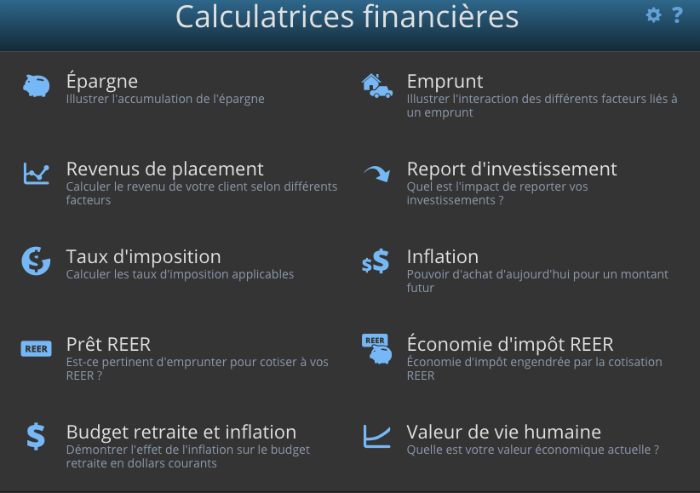
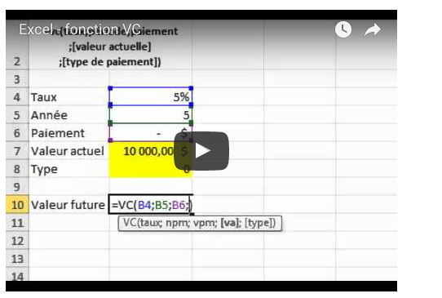
Les outils pour les MATHÉMATIQUES FINANCIÈRES
CALCULATRICES FINANCIÈRES (Kronos) – Nous vous suggérons cette application qui vous guidera dans le calcul relié à différents contextes financiers, tels les emprunts, l’épargne et les placements.
Pour accéder à l’outil
10
TUTORIEL MATHÉMATIQUES FINANCIÈRES EN MODE EXCEL (Le Compagnon.info) – Nul doute que si vous avez parcouru le présent ouvrage, vous saisissez parfaitement la difficulté de causer de finances personnelles sans maîtriser la base des mathématiques financières. À ce titre, il existe plusieurs ouvrages qui sont consacrés à ces concepts. Nous vous invitons à les parcourir et d’en faire l’apprentissage. Néanmoins, nous vous suggérons quatre capsules vidéo qui expliquent brièvement le fonctionnement de la valeur actuelle, de la valeur future, des paiements périodiques et des taux.
Pour accéder à l’outil
9

LISTE DES ABRÉVIATIONS
ACVM Autorités canadiennes en valeurs mobilières
AE Assurance emploi
AMF Autorité des marchés financiers
ARC Agence du revenu du Canada
CCQ Code civil du Québec
CÉLI Compte d'épargne libre d'impôt
CNT Commission des normes du travail
CPG Certificat de placement garanti
CRI Compte de retraite immobilisé
CSF Chambre de la sécurité financière
CSST Commission de la santé et de la sécurité au travail
FE Facteur d'équivalence
FERR Fonds enregistré de revenu de retraite
FNACC Fraction non amortie du coût en capital
FNB Fonds négocié en bourse
FRV Fonds de revenu viager
FSS Fonds des services de santé
IPC Indice des prix à la consommation
IQPF Institut québécois de planification financière
IRS Internal revenue service
LIR Loi de l'impôt sur le revenu
MAPA La mise à part de l’argent
MGA Maximum des gains admissibles
PAE Paiements d'aide aux études
PSV Pension de la Sécurité de la vieillesse
RAP Régime d'accession à la propriété
RCR Régimes complémentaires de retraite
REÉÉ Régime enregistré d’épargne-étude
REÉI Régime enregistré d’épargne-invalidité
REEP Régime d'encouragement à l'éducation permanente
REÉR Régime enregistré d'épargne-retraite
RI Revenu imposable
RPA Régime de pension agréé
RPACD Régime de pension agréé à cotisation déterminée
RPAPD Régime de pension agréé à prestation déterminée
RPC Régime de pensions du Canada
RPDB Régime de participation différée aux bénéfices
RRQ (La) Régie des rentes du Québec
RRQ (Le) Régime de rentes du Québec
RVÉR Régime volontaire d’épargne retraite
SCHL Société canadienne d'hypothèques et de logement
SENC Société en nom collectif
SRG Supplément de revenu garanti
TEMI Taux effectifs marginaux d'impôt
TMI Taux marginal d’impôt

Notre premier ouvrage de la Collection Finances Personnelles, L’Épargne – Un Choix pour soi, traite en détail de ce sujet. Pour l’obtenir L'Épargne - Un Choix pour soi
Constitue une représentation théorique et rationnelle du comportement de l'être humain. Cette conception, qui soutient l’hypothèse économique de l’efficience des marchés, est fortement contestée par la pensée comportementale soutenue, notamment, par Daniel Kahneman et Richard Thaler.
Spencer, N., Nieboer, J., (2015), Wired for Imprudence – Behavioural hurdles to financial capabilities and challenges for financial education, RSA-Action and Research Center, 62 pages.
ACFC, (2015), Gérer son argent et planifier son avenir : principales constatations de l’Enquête canadienne sur les capacités financières 2014, Recherche et politiques, 54 pages.
ACFC, (2015), Gérer son argent et planifier son avenir : principales constatations de l’Enquête canadienne sur les capacités financières 2014, Recherche et politiques, 54 pages.
93 % * 46 %
Spencer, N., Nieboer, J., (2015), Wired for Imprudence – Behavioural hurdles to financial capabilities and challenges for financial education, RSA-Action and Research Center, 62 pages.
Svenson, O. (1981). ”Are we all less risky and more skillful than our fellow drivers ?”, Acta Psychologica 47(2) pp 143-148.
Von Stumm, Sophie; Fenton-O’Creevy, Mark and Furnham, Adrian (2013). Financial capability, money attitudes and socioeconomic status: risks for experiencing adverse financial events. Personality and Individual Differences, 54(3) pp. 344–349.
Bourse : Hong et al. (2004); assurance : Giné et al. (2011); investissement : Bursztyn et al. (2014).
Traduction libre de l’expression et du concet du « Nudge » de Richard Thaler et Cass Sunstein.
Kuhn et al. (2011). The Effects of Lottery Prizes on Winners and Their Neighbors : Evidence from the Dutch Postcode Lottery, American Economic Review. 101(5) pp 2226-2247.
Terme emprunté au marketing qui illustre la quête d’identité des consommateurs à travers l’adhésion à un produit, une marque, une idée.
L’ensemble des informations proviennent de Statistique Canada. Le chiffre de 50 664 $ correspond aux dépenses moyennes en biens et services par les ménages au Québec pour l’année 2014.
Le montant provient de Statistique Canada. Le chiffre de 50 664 $ ne comprend pas les postes budgétaires suivants : Dons, assurances de personnes et épargne.
Brassard, E. et coll. (2015), LA (stupide) RÈGLE DE 70 %, http://brassardgouletyargeau.com/media/documents/articles/regle-70_000.pdf, (Page consultée le 25 janvier 2017).
Les montants proviennent de Statistique Canada et de Famille Québec. Les chiffres ne comprennent pas les postes budgétaires suivants : Dons, assurances de personnes et épargne.
Pour une explication du REÉÉ en tant que véhicule de placement pour les études, mais aussi pour la retraite, consultez notre premier ouvrage de la Collection Finances Personnelles, L’Épargne – Un Choix pour soi, à la section 4.4.2. - Optimisation du REÉÉ. Pour l’obtenir L'Épargne - Un Choix pour soi
Éric Brassard est un CPA, Pl. Fin., qui œuvre depuis de nombreuses années en finances personnelles. Déboulonneur de mythes et pédagogue de grand mérite, il s’est attaqué à de nombreux sujets, dont l’habitation, les véhicules, le REÉR et le CÉLI, les assurances de personnes, la conception du train de vie et la rémunération de l’actionnaire dirigeant.
24 Pour une vue d’ensemble des passifs, consultez notre premier ouvrage de la Collection Finances Personnelles, L’Épargne – Un Choix pour soi, à la partie 5 - Gestion de la dette. Pour l’obtenir L'Épargne - Un Choix pour soi
25 (4 000 $ + 10 000 $) / 25 % = 56 000 $ revenus nets. Pour obtenir le revenu brut, il faut additionner l’impôt prélevé. La valeur s’obtient à tâtonnement en utilisant des tables d’impôts. Donc 34 000 $ (revenu brut) – 6 000 $ impôt) = 28 000 $ * 2 = 56 000 $. Le revenu brut recherché pour le couple est donc de 34 000 $/conjoint * 2 = 68 000 $.
26 Sommairement, le patrimoine familial regroupe les régimes de retraite, les résidences, les automobiles, les meubles auxquels nous soustrayons les dettes afférentes à ces actifs et la valeur des legs et des dons qui se retrouvent également dans ces actifs.
27 (50 000 $ + 110 000 $ + 430 000 $) – (14 000 $ + 225 000 $) = 351 000 $/2 = 175 500 $ + 2 000 $ + 6 000 $ + 1 500 $ - 1 500 $ = 183 500 $
28 (50 000 $ + 110 000 $) + (240 000 $ - 200 000 $) + ((300 000 $ - 240 000 $)* 50 %) = 230 000 % * 40 % = 92 000 $
29 Pour des fins de simplification et de symétrie dans la démonstration de la MAPA, nous avons choisi de ne pas présenter l’effet des versements hypothécaires habituels sur le suivi du solde de l’hypothèque.
30 Selon les taux en vigueurs en 2017 pour le RRQ (5,4 % ou maximum 2 797 $), AE (1,27 % ou maximum 651 $) et RQAP (,548 % ou maximum 397 $). Pour Marie nous avons tenu compte d’une cotisation de 9 % pour son RPA. Jean n’a pas de RPA. Les prestations fiscales relatives aux enfants ne sont pas imposables.
31 En utilisant des tables d’impôts
32 Nous étudierons plus loin (à l’EXEMPLE 5), dans le cadre de la mise en place d’un plan d’action, qu’au moment d’établir la priorisation à donner aux liquidités disponibles, il aurait été préférable de cotiser un montant de 2 500 $ au REÉR pour chacun des conjoints et d’optimiser l’utilisation du 5 000 $ excédentaire en privilégiant le REÉÉ et le remboursement anticipé d’une mauvaise dette.
33 88 232 $ - 5 942 $ - 10 000 $ - 225 $ = 72 065 $
34 750 $/30 % = 2 500 $
35 2 500 $/année/enfant = 5 000 $. Puisque, pour l’instant, le couple n’a investi que 3 000 $ (voir bilan initial à la page 34), il est évident que celui peut récupérer une année où il n’y a pas eu de cotisation. On ajoute ainsi un autre montant de 5 000 $ de cotisations au REÉÉ, ce qui générera des subventions de 3 000 $.
36 Il faut être très prudent avec la terminologie qui est utilisée dans le cadre de la mécanique fiscale du REÉR. Ce montant récupéré sera plus tard imposé à un taux plus ou moins élevé (dépendamment du revenu imposable et des taux applicables au moment du retrait du REÉR). Globalement et conceptuellement, la mécanique du REÉR s’apparente davantage à une pleine défiscalisation des montants investis qu’à une économie ou à un report d’impôt.
37 En réalité, puisque la projection du surplus de liquidités de 9 879 $ ne se réalisera, le montant réel du surplus étant de 5 417 $, le couple n’aura pas les montants nécessaires pour cotiser à leur REÉR cette année.
38 350 000 $ - 225 000 $ - 3 000 $ = 122 000 $
39 Le montant réel sera de 5 417 $ = 4 879 $ (solde projeté établi au plan d’action) + 5 000 $ (cotisations aux REÉR projetées au plan d’action qui ne seront pas effectuées) - 9 879 $ (solde projeté du suivi des liquidités utilisé au plan d’action) + 5 417 $ (solde réel du suivi des liquidités).
40 Le rendement a été fixé à 4 % pour le REÉR, RPA, REÉÉ, l’immeuble locatif et la résidence.
41 Le RPA est de 128 440 $ = (110 000 $ (bilan initial) + 6750 $ (cotisation 9 % de l’employé) + 6 750 $ (cotisation 9 % de l’employeur)) * 1,04 et le REÉÉ est de 16 440 $ = (3 000 $ (bilan initial) + 10 000 $ (cotisations prévues au plan d’action) + 3 000 $ (subventions)) * 1,04.
42 VA = 225 000 $ (Solde au bilan initial), PMT = 999.83 (11 998 $/12, selon le budget), I = 2.9 %(taux d’intérêt du prêt), N = 12 (nombre de paiements du 1er octobre 2017 au 30 septembre 2018), capitalisation semestrielle, calculez VF = 219 415 $. Les plus perspicaces d’entre vous ont possiblement évalué le nombre d’années requis pour rembourser complètement ce prêt hypothécaire. À compter du 30 septembre 2018, il faudra encore 26 années pour réaliser le plein remboursement du prêt. Les auteurs n’ont pas cru à la nécessité de tout redresser les exemples du couple Richer/Faucher afin de respecter la période d’amortissement maximum des prêts hypothécaires. Nous apprécions votre compréhension
43 L’accroissement de la valeur nette, au cours de la période du 1er octobre 2017 au 30 septembre 2018, est de 64 544 $ = 724 544 $ (valeur nette au bilan du 30 septembre 2018) – 660 000 $ (valeur nette au bilan du 30 septembre 2017).
44 Pour utiliser chacune des fonctionnalités Excel des outils, vous devez télécharger le fichier sur votre appareil et procéder à son ouverture avec le logiciel Excel.
45 Pour utiliser chacune les fonctionnalités dynamiques du questionnaire, vous devez télécharger le fichier sur votre appareil et procéder à son ouverture avec le logiciel Word.
46 À plusieurs endroits dans l’ouvrage nous faisons référence à la « vie active » ou la « phase active ». Ces expressions font référence à la période de vie où les individus génèrent des revenus par leur travail et accumule de l’épargne en opposition à la phase de la retraite où les revenus sont passifs et issus de l’épargne accumulée durant la vie active.
47 Quoi qu’un avis de cotisation qui laisse gonfler votre état du maximum déductible au REÉR à 222 458 $ devrait à tout le moins soulever un questionnement!
48 PMT = 10 000 $, I = 3 %, N = 26, versement en début de période, CALCULEZ VA.
49 Pour plus de détails sur les hypothèses en matière d’espérance de vie, d’inflation, de rendement sur les placements et du coût des emprunts, veuillez consulter Les Normes d’hypothèses de projection de l’IQPF.
50 Pour une illustration et une pleine compréhension du concept de la défiscalisation du REÉR, vous pouvez consulter la SECTION 4.3.3. de notre ouvrage L’Épargne, un choix pour soi.
51 C’est-à-dire la nouvelle épargne à prévoir à l’étape 5, ainsi que l’épargne déjà engagée dans les véhicules de retraite au moment d’appliquer la méthode courte.
51 VF = 185 000 $, I = 6 %, N = 25, versement en début de période, CALCULEZ PMT.
52 10 000 $/,03
53 PMT = 10 000 $, I = 3 %, N = 26, versement en début de période, CALCULEZ VA.
53.1 Dans le présent cas, nous n’avons pas abordé la question de l’optimisation de la situation financière et fiscale de Maria en utilisant le REÉI (Régime enregistré d’épargne-invalidité). Dans une planification familiale pointue où nous sommes en présence de personnes handicapées, ce véhicule fiscal devrait l’objet d’une attention particulière. Ce régime, avec raison, est très généreux, et dans la plupart des cas, il devient un outil de planification incontournable.
54 Tout d’abord, déterminons la période d’amortissement du prêt, VA = 160 000 $, I = 4 %, PMT = -838,83, CALCULEZ N = 300, donc 25 années. Maintenant, établissons depuis combien d’années que le prêt est en vigueur, VA = 160 000 $, I = 4 %, PMT = -838,83, VF = -139 286 $, CALCULEZ N = 60, donc 5 années. Conclusion, en date d’aujourd’hui le couple devra rembourser le prêt hypothécaire pour les 20 prochaines années. N’oubliez pas que les intérêts sur les prêts hypothécaires doivent être obligatoirement capitalisés semestriellement au Canada.
55 Salaire de Jean (60 000 $) et revenu de Marie (70 000 $)
56 53 000 * (1 - ,227) = 40 969 $
57 73 000 * (1 - ,202) = 58 254 $
58 (,227 * 5/31) + (,202 * 26/31) = ,206
59 Selon les taux en vigueurs en 2017 pour le RRQ (5,4 % ou maximum 2 797 $), AE (1,27 % ou maximum 651 $) et RQAP (,548 % ou maximum 397 $). Pour Jean nous avons tenu compte d’une cotisation de 9 % pour son RPA. Marie n’a pas de RPA.
60 En utilisant des tables d’impôts . Le revenu imposable de Jean est de 60 000 $ - (60 000 $ * 9 %) = 54 600 $.
61 73 000 * (1 - ,202) = 58 254 $

